**Guaranda – Ecuador**

**2018**

**DIRECTOR:**

Ing. Zoot. VINICIO ROLANDO MONTALVO SILVA. M.Sc.

**AUTOR:**

EFREEN NEPTALÍ CÁCERES SÁNCHEZ.

Proyecto de Investigación, previo a la obtención del título de Médico

Veterinario y Zootecnista, otorgado por la Universidad Estatal de Bolívar a través de la Facultad de Ciencias Agropecuarias, Recursos Naturales y del

Ambiente. Carrera de Medicina Veterinaria y Zootecnia.

EVALUACIÓN DE LA INCIDENCIA DE COCCIDIOSIS EN CUYES EN LA

FASE DE CRECIMIENTO – ENGORDE MEDIANTE DIFERENTES SÍSTEMAS DE ALIMENTACIÓN**.**

**TEMA:**

**CARRERA DE MEDICINA VETERINARIA Y ZOOTECNIA**

**UNIVERSIDAD ESTATAL DE BOLÍVAR**

**FACULTAD DE CIENCIAS AGROPECUARIAS RECURSOS NATURALES Y DEL AMBIENTE**



---------------------------------------------------

Dr. C. JAIME WILFRIDO ALDÁZ CÁRDENAS. P.hD.

**ÁREA DE REDACCIÓN TÉCNICA.**

---------------------------------------------------

Ing. Agr. KLEBER ESTUARDO ESPINOSA MORA. Mg.

**ÁREA DE BIOMETRÍA.**

---------------------------------------------------

Ing. Zoot. VINICIO ROLANDO MONTALVO SILVA. M.Sc.

**DIRECTOR**

APROBADO POR LOS MIEMBROS DEL TRIBUNAL

**EVALUACIÓN DE LA INCIDENCIA DE COCCIDIOSIS EN CUYES EN**

**LA FASE DE CRECIMIENTO – ENGORDE MEDIANTE DIFERENTES SÍSTEMAS DE ALIMENTACIÓN.**

Dr. C. JAIME WILFRIDO ALDÁZ CÁRDENAS. P.hD.

**CI. 020110429-6**

**ÁREA DE REDACCIÓN TÉCNICA.**

Ing. Agr. KLEBER ESTUARDO ESPINOSA MORA. Mg.

**CI. 020098963-0**

**ÁREA DE BIOMETRÍA.**

Ing. Zoot. VINICIO ROLANDO MONTALVO SILVA. M Sc.

**CI. 020109141-0**

**DIRECTOR.**

EFREEN NEPTALÍ CÁCERES SÁNCHEZ.

**CI. 180348242-9**

La Universidad Estatal de Bolívar, Carrera de Medicina Veterinaria y Zootecnia,

puede hacer uso de los derechos de publicación correspondientes a este trabajo, según lo establecido por la ley de propiedad intelectual por su reglamento y por la

normativa institucional vigente.

Yo, Efreen Neptalí Cáceres Sánchez autor, declaro que el trabajo aquí escrito es

de mi autoría, este documento no ha sido previamente presentado para ningún grado o calificación profesional; que las referencias bibliográficas que se incluyen

han sido consultadas del autor (es).

**CERTIFICACIÓN DE AUTORÍA.**

**Efreen Neptalí Cáceres Sánchez.**

Y en fin a todos y cada uno que de una forma u otra estuvieron pendientes de mí a

lo largo de toda la trayectoria de mi carrera.

Quienes fueron pilares fundamentales de apoyo incondicional en esta etapa

importante que es la vida estudiantil.

Con mucho cariño dedico este proyecto de investigación mis queridos padres, que

con su afán y sacrificio día a día me brindaron su apoyo a lo largo de esta etapa estudiantil y tanto para mí como para ellos es un sueño hecho realidad.

**DEDICATORIA.**

**Efreen Neptalí Cáceres Sánchez.**

Al Ing. Vinicio Montalvo Silva. M.Sc. Director, quien me brindo todo su apoyo

desde el inicio hasta la culminación de este trabajo investigativo. Al Ing. Kleber

Espinosa Mora. Mg. Área de Biometría. Dr.C. Jaime Aldáz Cárdenas. PhD. Área de Redacción Técnica, por su colaboración durante todo el proceso investigativo.

A la Universidad Estatal de Bolívar, Facultad de Ciencias Agropecuarias,

Recursos Naturales y del Ambiente, Carrera de Medicina Veterinaria y Zootecnia, agradezco a cada uno de los catedráticos quienes impartieron sus conocimientos, en nuestro beneficio y aprovechamiento intelectual para el desarrollo del campo

profesional.

A mi madre mi mayor profundo agradecimiento por haberme guiado por las

sendas correctas de la vida y poder escoger un futuro lleno de bendiciones y de logros para llevar una vida digna.

A Dios por darme la vida y dejarme existir en este mundo, para poder ver y

disfrutar de las maravillas que existe en esta naturaleza.

El autor desea expresar su gratitud:

**AGRADECIMIENTO.**

I

4

4

5

5

5

6

6

9

9

10

10

11

11

12

12

13

15

15

16

17

18

18

19

19

ANTECEDENTES HISTÓRICOS

DESCRIPCION ZOOLÓGICA. CARACTERISTICAS DEL COMPORTAMIENTO. SISTEMAS DE PRODUCCIÓN.

SANIDAD EN CUYES. ENFERMEDADES INFECCIOSAS. Salmonelosis.

Neumonía. Bronconeumonía. Pseudotuberculosiswaa2w. Linfadenitis.

ENFERMEDADES MICÓTICAS. ENFERMEDADES PARASITARIAS. Trematodos.

Nematodos. Ectoparásitos. Protozoarios, Coccidiosis. EIMERIA CAVIAE.

Ciclo biológico. Epidemiologia. Patogenia. Sintomatología*.* Transmisión*.*

Diagnóstico.

3.1.

3.2.

3.3.

3.4.

3.5.

3.6.

3.6.1

3.6.2.

3.6.3.

3.6.4.

3.6.5.

3.7.

3.8.

3.8.1.

3.8.2.

3.8.3.

3.8.4.

3.9.

3.9.1.

3.9.2.

3.9.3.

3.9.4.

3.9.5.

3.9.6.

**4**

**MARCO TEÓRICO.**

**III.**

**3**

**PROBLEMA.**

**II.**

**I.**

**Pág.**

**1**

**INDICE DE CONTENIDO**

**DESCRIPCIÓN INTRODUCCIÓN Y OBJETIVOS.**

II

24

24

24

24

24

24

24

25

25

25

25

25

26

26

26

26

29

29

29

29

30

31

31

MATERIALES.

Ubicación de la investigación. Situación geográfica y climática. Zona de vida.

Materiales y equipos. Material experimental. Material de campo. Instalaciones. Materiales de oficina. MÉTODOS.

Factor en estudio. Tratamientos. Tipo de diseño. Procedimiento. Tipos de análisis.

Métodos evaluados y datos tomados. Procedimiento experimental. Limpieza del área experimental.

Selección de las unidades experimentales. Identificación de las unidades experimentales. Alimentación.

Elaboración de bloques nutricionales medicado.

Aplicación de sulfaquinoxalina.

4.1.

4.1.1.

4.1.2.

4.1.3.

4.1.4.

4.1.4.1.

4.1.4.2.

4.1.4.3.

4.1.4.4.

4.2.

4.2.1.

4.2.2.

4.2.3.

4.2.4.

4.2.5.

4.2.6

4.2.7.

4.2.7.1.

4.2.7.2.

4.2.7.3.

4.2.7.4.

4.2.7.5.

4.2.7.6.

**24**

**MARCO METODOLÓGICO.**

**IV.**

21

22

22

23

23

Tratamiento y control.

BLOQUES NUTRICIONLES. Fabricación*.*

Factores que afectan el consumo de bloques nutricionales.

Ventajas en el consumo de bloques nutricionales.

3.9.7.

3.10.

3.10.1.

3.10.2.

3.10.3.

III

**ANEXOS**

**BIBLIOGRAFÍA.**

82

83

CONCLUSIONES.

RECOMENDACIONES.

7.1.

7.2.

**82**

**CONCLUSIONES Y RECOMENDACIONES.**

**VII.**

**81**

**COMPROBACIÓN DE LA HIPÓTESIS.**

**VI.**

76

77

77

78

78

79

5.8.

5.9.

5.9.1.

5.9.2.

5.9.3.

5.10.

75

5.7.

73

5.6.

INCIDENCIA DE LA COCCIDIA (IC) Y EFECTIVIDAD

EN EL TRATAMIENTO FARMACOLÓGICO (ET). MORTALIDAD ANIMAL (MA) Y RENDIMIENTO DE LA CARCASA (RC).

RENDIMIENTO DE LA CANAL. CORRELACIÓN Y REGRESIÓN. Correlación (r).

Regresión (b).

Coeficiente de determinación (R² %). ANÁLISIS ECONÓMICO

70

5.5.

TORACICO

34

44

53

62

PESO ANIMAL (PA).

CONSUMO DE ALIMENTO (CAL). GANANCIA DE PESO (GP). CONVERSION ALIMENTICIA (CA)

LONGITUD ANIMAL (LA) Y PERÏMETRO

(PT)

5.1.

5.2.

5.3.

5.4.

**34**

**RESULTADOS Y DISCUSIÓN.**

**V.**

32

Análisis coproparasitario.

4.2.7.7.

IV

50

de

**18.**

48

**17.**

de

47

**16.**

de

45

**15.**

de

44

**14.**

de

Separación de medias según Duncan (P<0.05) del consumo

alimento a la segunda semana del experimento (CAL1). Separación de medias según Duncan (P<0.05) del consumo alimento a la cuarta semana del experimento (CAL2). Separación de medias según Duncan (P<0.05) del consumo alimento a la sexta semana del experimento (CAL3).

Separación de medias según Duncan (P<0.05) del consumo alimento a la octava semana del experimento (CAL4).

Separación de medias según Duncan (P<0.05) del consumo

42

**13.**

pesos

los

41

**12.**

pesos

los

39

**11.**

pesos

los

38

**10.**

pesos

los

36

**9.**

pesos

los

Separación de medias según Duncan (P<0.05) de

registrados a la cuarta semana del experimento (PA2). Separación de medias según Duncan (P<0.05) de registrados a la sexta semana del experimento (PA3). Separación de medias según Duncan (P<0.05) de registrados a la octava semana del experimento (PA4). Separación de medias según Duncan (P<0.05) de registrados a la décima semana del experimento (PA5). Separación de medias según Duncan (P<0.05) de

registrados al final del experimento (PAF).

35

**8.**

pesos

**7.**

pesos

Clasificación taxonómica del cuy.

Clasificación taxonómica de la Eimeria. Fórmula de un bloque nutricional para cuyes. Análisis nutricional del balanceado.

Análisis nutricional proximal de la alfalfa *(Medicago sativa)*. Fórmula del bloque nutricional con sulfaquinoxalina. Separación de medias según Duncan (P<0.05) de los registrados al inicio del experimento (PAI).

Separación de medias según Duncan (P<0.05) de los

registrados a la segunda semana del experimento (PA1).

**1.**

**2**.

**3**.

**4**.

**5.**

**6.**

**Pág.**

4

16

23

30

30

31

34

**Cuadro N°**

**ÍNDICE DE CUADROS**

**DESCRIPCIÓN**

V

71

**33.**

70

**32.**

68

**31.**

67

**30.**

66

**29.**

64

**28.**

63

**27.**

62

**26.**

60

**25.**

58

**24.**

57

**23.**

56

**22.**

54

**21.**

53

**20.**

51

**19.**

alimento a la décima semana del experimento (CAL5).

Separación de medias según Duncan (P<0.05) del consumo de alimento al final del experimento (CALF

Separación de medias según Duncan (P<0.05) de la ganancia de peso acumulada a la segunda semana del experimento (GP1). Separación de medias según Duncan (P<0.05) de la ganancia de peso acumulada a la cuarta semana del experimento (GP2). Separación de medias según Duncan (P<0.05) de la ganancia de peso acumulada a la sexta semana del experimento (GP3). Separación de medias según Duncan (P<0.05) de la ganancia de peso acumulada a la octava semana del experimento (GP4). Separación de medias según Duncan (P<0.05) de la ganancia de peso acumulada a la décima semana del experimento (GP5). Separación de medias según Duncan (P<0.05) de la ganancia de peso acumulada al final del experimento (GPF).

Separación de medias según Duncan (P<0.05) de la conversión alimenticia acumulada a la segunda semana del experimento (CA1).

Separación de medias según Duncan (P<0.05) de la conversión alimenticia acumulada a la cuarta semana del experimento (CA2). Separación de medias según Duncan (P<0.05) de la conversión alimenticia acumulada a la sexta semana del experimento Separación de medias según Duncan (P<0.05) de la conversión alimenticia acumulada a la octava semana del experimento (CA4). Separación de medias según Duncan (P<0.05) de la conversión alimenticia acumulada a la décima semana del experimento (CA5). Separación de medias según Duncan (P<0.05) de la conversión alimenticia acumulada al final del experimento (CAF).

Separación de medias según Duncan (P<0.05) de la longitud animal al inicio del experimento (LAI).

Separación de medias según Duncan (P<0.05) de la longitud

animal al final del experimento (LAF).

VI

79

Resumen de ingresos y egresos registrados durante el ensayo.

**41.**

independientes que presentaron significancia estadística con el 77

peso final de cuyes

**40.**

76

**39.**

75

**38.**

73

**37.**

73

**36.**

72

**35.**

**34.**

Separación de medias según Duncan (P<0.05) del perímetro

torácico al inicio del experimento (PTI).

Separación de medias según Duncan (P<0.05) del perímetro torácico al final del experimento (PTF).

Análisis de la incidencia de la coccidia.

Separación de medias según Duncan (P<0.05) de la efectividad del tratamiento al final del experimento (ET).

Separación de medias según Duncan (P<0.05) de la mortalidad animal al final del experimento (MA).

Separación de medias según Duncan (P<0.05) del rendimiento de la canal al final del experimento (RC).

Análisis de Correlación y Regresión Lineal de las variables

VII

60

62

**19.**

**20.**

59

**18.**

55

56

57

**15.**

**16.**

**17.**

54

**14.**

51

**13.**

Consumo de alimento durante la última semana del experimento

(CALF).

Ganancia de peso durante la segunda semana del experimento

(GP1).

Ganancia de peso durante la cuarta semana del experimento (GP2). Ganancia de peso durante la sexta semana del experimento (GP3). Ganancia de peso durante la octava semana del experimento (GP4). Ganancia de peso durante la décima semana del experimento (GP5).

Ganancia de peso durante la última semana del experimento (GPF).

Conversión alimenticia durante la segunda semana del experimento

50

**12.**

experimento

de alimento durante la décima semana de

49

**11.**

experimento

de alimento durante la octava semana de

47

**10.**

experimento

de alimento durante la sexta semana de

46

**9.**

experimento

de alimento durante la cuarta semana de

Consumo

(CAL2). Consumo (CAL3). Consumo (CAL4). Consumo

(CAL5).

44

**8.**

Peso vivo inicial en gramos (PAI).

Pesos durante la segunda semana en gramos (PA1). Pesos durante la cuarta semana en gramos (PA2). Pesos durante la sexta semana en gramos (PA3). Pesos durante la octava semana en gramos (PA4). Pesos durante la décima semana en gramos (PA5). Pesos durante la última semana en gramos (PAF).

Consumo de alimento durante la segunda semana de experimento

(CAL1).

**1.**

**2.**

**3.**

**4.**

**5.**

**6.**

**7.**

**Pág.**

34

35

37

38

40

41

43

**Gráfico N°**

**ÍNDICE DE GRÁFICOS**

**DESCRIPCIÓN**

VIII

**30.**

**31.**

75

76

74

**29.**

tratamiento

el

en

Efectividad

Incidencia de la coccidia y

farmacológico (IC) (ET). Mortalidad animal (MA).

Rendimiento de la canal (RC).

**25.**

**26.**

**27.**

**28.**

68

70

71

72

67

**24.**

66

**23.**

65

**22.**

63

**21.**

(CA1).

Conversión alimenticia durante la cuarta semana del experimento

(CA2).

Conversión alimenticia durante la sexta semana del experimento

(CA3)**.**

Conversión alimenticia durante la octava semana del experimento

(CA4).

Conversión alimenticia durante la décima semana del experimento

(CA5).

Conversión alimenticia al final del experimento (CAF). Longitud animal al inicio del experimento (LAI). Longitud animal al final del experimento (LAF).

Perímetro torácico al inicio y al final del experimento (PTI) (PTF).

IX

adevas

**6.**

**Anexos N°**

**1.** Ubicación del proyecto de Investigación.

**2.** Resultados de los análisis coproparasitarios.

**3.** Examen bromatológico bloque nutricional.

**4.** Base de datos

**5.** Fotos. Actividades realizadas durante el proceso de investigación.

**ÍNDICE DE ANEXOS**

**DESCRIPCIÓN**

**Palabras claves:**

Cuyes, Coccidiosis, Sulfaquinoxalina, Alimentación.

Los resultados obtenidos en el presente estudio indican que el uso de la

sulfaquinoxalina sódica como un quimioterapéutico en el control de la coccidiosis en cuyes es efectiva en un 94.35% pero el uso de este fármaco en bloques nutricionales fue mucho más efectivo con un 96% de efectividad en el control de

dicho parasito.

Se evaluaron las siguientes variables: peso animal (PA), ganancia de peso (GP),

conversión alimenticia (CA), consumo de alimento (CAL), incidencia de la coccidiosis (IC), efectividad en el tratamiento (ET) y rendimiento de la canal (RC). Dichas variables fueron sometidas a los respectivos análisis de Duncan (P<0.05) y análisis de varianza (ADEVA) así como también el análisis económico

del proyecto planteado.

Los cuyes fueron seleccionados al azar, se aplicó un modelo estadístico de

bloques completamente al azar (DBCA) con cuatro tratamientos y cinco repeticiones por tratamiento con 5 unidades experimentales por bloque esto con el afán de determinar el método más idóneo para controlar la coccidiosis en cuyes utilizando la Sulfaquinoxalina sódica por vía oral mediante las siguiente presentaciones farmaceuticasT1 (en agua de bebida) T2 (en el concentrado) T3

(en bloque nutricional) y T4 (en el forraje).

En el Cantón Cevallos, Provincia de Tungurahua, se desarrolló la “Evaluación de

la incidencia de coccidiosis en cuyes en la fase de crecimiento – engorde mediante

diferentes sistemas de alimentación”; para el cual se utilizaron un total de 100 cuyes machos criollos destetados.

**RESUMEN.**

**RESUMEN Y SUMMARY.**

Cuyes, Coccidiosis, Sulfaquinoxalina, Food.

**Keywords:**

The results obtained in the present study indicate that the use of sulquinoxaline

sodium as a chemotherapeutic in the control of coccidiosis of the guinea pig is effective in 94.35%, but the use of this drug in nutritional blocks was much more

effective with 96% of Effectiveness in the control of this parasite.

The following variables were evaluated: animal weight (AP), weight gain (GP),

feed conversion (CA), feed intake (CAL), incidence of coccidiosis (CI), treatment effectiveness The channel (RC). These variables were submitted to the respective Duncan analysis (P <0.05) and analysis of variance (ADEVA) as well as the

economic analysis of the planted project.

The guinea pigs were randomly selected, a completely randomized block

statistical model (DBCA) was applied with four treatments and five replicates per treatment with 5 experimental units per block, in order to determine the most appropriate method to control coccidiosis in guinea pigs Using sulfaquinoxaline sodium orally by the following pharmaceutical formulations T1 (in drinking

water) T2 (in concentrate) T3 (in nutritional block) and T4 (in the forage).

In the Cevallos canton, Tungurahua Province, the "Evaluation of the incidence of

coccidiosis in guinea pigs in the growth phase - fattening by different feeding systems" was developed; For which a total of 100 weaned criollo male guinea pigs were used, aiming at the following objectives: 1. To evaluate the incidence of coccidiosis in guinea pigs in the growth-fattening phase through different feeding systems; 2. To determine the percentage of coccidiosis in guinea pigs , 3. Establish the best treatment in coccidiosis control, and 4. Carry out an ABC

economic analysis.

**SUMMARY.**

1

Actualmente, el Ecuador cuenta con un promedio constante de 21 millones de

animales los que, a su vez, debido a su constante reproducción, producen 47 millones de cuyes anuales, que son destinados a la venta. Esto representa 14300 toneladas de producto, según los datos del Instituto Nacional Autónomo de

Investigaciones Agropecuarias ***(Cando, A. 2012)***.

El cuy, como producto alimenticio nativo, tiene un alto valor proteico, su carne es

sabrosa, de gran aceptación por el pueblo ecuatoriano y un producto que tiene demanda por parte de la colonia ecuatoriana en suelo Español y de Estados Unidos donde se asienta la mayor cantidad de emigrantes; por lo tanto el cuy puede constituirse en un producto de gran importancia para fortalecer las microempresas de crianza y procesamiento de su carcaza para consumo nacional y

posibles exportaciones ***(Cárdenas, K. 2012)***.

Los países andinos manejan una población más o menos estable de 35 millones de

cuyes, el Perú mantiene la mayor población y consumo, se reporta una producción anual de 16,500 TM de carne, proveniente del beneficio de más de 65 millones de cuyes producidos por una población más o menos estable de 22 millones de cuyes criados básicamente en sistemas de producción familiar. La distribución de la población de cuyes en Perú y Ecuador es amplia, se encuentra en casi la totalidad del territorio, mientras que en Colombia y Bolivia su distribución es regional por lo que manejan poblaciones menores. Por su capacidad de adaptación a diversas condiciones climáticas externas, los cuyes pueden encontrase desde la costa o llano hasta alturas 4.500 m.s.n.m. y en zonas tanto frías como cálidas ***(Moreno, A.***

***2011).***

El cuy o cobayo es un mamífero roedor originario de la zona andina del Perú,

Ecuador, Colombia y Bolivia. Como animal productor de carne se le conoce también como Curí. Constituye un producto alimenticio, de alto valor biológico. Contribuye en dar seguridad alimentaria a la población rural de escasos recursos

***(Aliaga, L. 2014)***.

**I. INTRODUCCIÓN Y OBJETIVOS**

2

• Realizar un análisis económico ABC.

• Establecer el mejor tratamiento en el control de coccidiosis.

• Determinar el porcentaje de coccidiosis en cuyes.

• Evaluar la incidencia de la coccidiosis en cuyes en la fase crecimiento –

engorde mediante diferentes sistemas de alimentación.

La presente investigación se realizó con el propósito de instaurar una terapéutica a

la coccidiosis, empleando el mismo fármaco, la misma vía y dosis, pero diferentes formas de aplicación; para lo cual se plantearon los siguientes objetivos:

Hoy en día que la crianza de cuyes se orienta a consolidarse como una explotación

intensiva, basada en aspectos técnicos de manejo, alimentación y mejoramiento genético urge la necesidad de poseer un manejo sanitario, que asegure el mantenimiento de los logros obtenidos en las otras disciplinas zootécnicas

***(Carrillo, J. 2014).***

El sistema tradicional de crianza de cuyes se desarrolla con base en insumos y

mano de obra de la familia campesina. El cuidado de los animales es realizado por la ama de casa en un 63%, por los hijos en edad escolar en el 10%, y por otros miembros de la familia en un 18%; pocos son los casos en los que el esposo

participa ***(Esquivel, R. 2014)***.

3

Con el presente estudio buscamos aportar al desarrollo de un producto que a más

de ser un suplemento nutricional controle la proliferación de la coccidiosis en los cuyes durante la etapa del crecimiento y engorde, siendo éste parásito un importante problema que afecta a los productores de cuyes en la zona afectando

en si su economía.

Todos los animales son susceptibles a las parasitosis y generalmente pasan

desapercibidas por el productor causando pérdidas que no son cuantificadas lo que a su vez hace que la explotación no sea rentable ***(Díaz, H. 2010).***

En el Ecuador existen varios trabajos de investigación sobre la fauna

helmintológica y protozoárica de cuyes, pero lamentablemente las particularidades que presenta la especie para el tratamiento de las patologías merecen un estudio más profundo sobre su comportamiento frente a las diversas formas de

preparaciones medicamentosas ***(Cando, A. 2012).***

Según datos del III Censo Agropecuario (INEC, 2010); el porcentaje de

crecimiento para este sector es del 14,29% anual por su alta demanda, si bien muchas regiones constituyen fuente de cuyes de alta calidad es importante identificar las zonas que contribuyan con núcleos de cuyes nativos con excelentes características de importancia económica como son: rusticidad (adaptación y

resistencia a enfermedades), prolificidad y conversión alimenticia.

El mercado ecuatoriano demanda 1,2 millones de cuyes al año y se ofrecen 800

000. A pesar de ello las prácticas de mejoramiento no son las mejores, el manejo, la venta y distribución de reproductores de manera descontrolada, están presentando una baja en los índices reproductivos y productivos por efecto de la

consanguinidad ***(Castellano, W. 2010).***

**II. PROBLEMA**

porcellus L.

Especie

Cavia

Género

Caviidae (Roedor con 2 mamas, 4 dedos ant. y 3 post.)

Familia

Hystricomorpha

Suborden

Rodentia

Orden

Eutheria

Infraclase

Theira (Mamífero vivíparo)

Subclase

Mammalia (Sangre caliente, piel cubierta de pelos)

Clase

Gnasthosmata

Subphylum

Vertebrata

Phylum

Animal

Reino

**Taxón**

**Escala**

4

***Fuente:*** *Tello, A. 2012.*

**3.2. DESCRIPCIÓN ZOOLÓGICA**

**Cuadro N° 1.** Clasificación taxonómica del cuy*.*

de

especie en épocas precolombinas. La carne de cuyes conjuntamente con la

venado fue utilizada por ejércitos conquistadores en Colombia ***(Beck, S. 2012).***

Se han extraído restos de cuyes en Ancón, ruinas de Huaycan, Cieneguilla y Mala.

Allí se encontraron cráneos más alargados y estrechos que los actuales, además de ser abovedado y poseer la articulación naso frontal irregular semejante al Cavia aperea. El hallazgo de pellejos y huesos de cuyes enterrados con restos humanos

en las tumbas de América Meridional, son una muestra de existencia de esta

Las pruebas existentes demuestran que el cuy fue domesticado hace 2500 a 3600

años. En los estudios estratigráficos hechos en el Templo del Cerro Sechín (Perú), se encontró abundantes depósitos de excretas de cuy y en el primer periodo de la Cultura Paracas, denominado Cavernas (250 a 300 A.C.), ya el hombre se alimentaba con carne de cuyes. Para el tercer periodo (1400 D.C.) esta cultura en casi todas las casas tenía un cuyero, Julio C. Tello. Se han encontrado cerámicas, como los huacos Mochicas y Vicus que muestran la importancia que tenía este

animal en la alimentación humana ***(Moreno, A. 2011).***

**3.1. ANTECEDENTES HISTÓRICOS**

**III. MARCO TEÓRICO**

5

El cuy en el sistema familiar da seguridad alimentaria a la familia y sostenibilidad

al sistema de los pequeños productores. El sistema familiar - comercial y comercial generan una empresa para el productor, este desarrollo produce fuentes de trabajo que permitiría evitar la migración de los pobladores del área rural a las

ciudades ***(Bocanegra, V. 2012).***

Se ha podido identificar tres diferentes niveles de producción, caracterizados por

la función que ésta cumple dentro del contexto de la unidad productiva. La población de cuyes no define al sistema, los sistemas de crianza identificados son el familiar, el familiar comercial y el comercial. En el área rural el desarrollo de la crianza ha implicado el pase de los productores a través de los tres sistemas

***(Vásquez, F. 2015).***

**3.4. SISTEMAS DE PRODUCCIÓN**

El comportamiento de las hembras muestra mayor docilidad por lo que pueden ser

manejadas en grupos de mayor tamaño. Los animales que están en ambientes con poca iluminación son generalmente más nerviosos ***(Moncayo, R. 2012).***

Es poco lo que se conoce referente al comportamiento de los cuyes, son de

temperamento tranquilo y dócil cuando son criados como mascotas. Cuando se los mantiene en colonias criados dentro de un bioterio su comportamiento es diferente, se muestran nerviosos, pero con el constante manipuleo de los animales se logra amansarlos. El cuy como productor de carne, ha sido seleccionado por muchos años, habiendo podido seleccionar indirectamente la mansedumbre que los caracteriza. Sin embargo, su comportamiento dentro de lotes es diferente, los cuyes machos en recría en la búsqueda de jerarquizarse inician peleas hasta ordenarse. En las peleas se lesionan la piel, bajan sus índices de conversión y las

curvas de crecimiento muestran una infección temprana ***(Beck, S. 2012).***

**3.3. CARACTERÍSTICAS DEL COMPORTAMIENTO**

6

Los estudios e informaciones sobre la sanidad del cuy demuestran su gran

susceptibilidad a la salmonelosis. Es la enfermedad más grave que afecta a los cuyes. Presenta un cuadro patológico de mortalidad severa y aparición de abortos.

**3.6.1. Salmonelosis**

Hoy en día que la crianza de cuyes se orienta a consolidarse como una explotación

intensiva, basada en aspectos técnicos de manejo, alimentación y mejoramiento genético, urge la necesidad de poseer un adecuado programa sanitario, que asegure el mantenimiento de los logros obtenidos en las otras disciplinas

***(Bocanegra, V. 2012).***

El cuy como cualquier especie es susceptible a sufrir enfermedades infecciosas,

pudiendo ser ellas de naturaleza variada. El riesgo de enfermar es inminente, pero factible de ser prevenida con adecuada tecnología de explotación. La enfermedad cual fuera su etiología, deprime la producción del criadero, traduciéndose en

pérdidas económicas para el productor ***(Pasto, A. 2016).***

**3.6. ENFERMEDADES INFECCIOSAS**

Los cuyes pueden padecer enfermedades bacterianas, virales, parasitarias y

orgánicas. Las causas que predisponen las enfermedades son los cambios bruscos en su medio ambiente, considerando variaciones de temperatura, alta humedad, exposición directa a corrientes de aire, sobre densidad, falta de limpie en camas,

deficiente alimentación, entre otras ***(Arias, C. 2014).***

La mortalidad existente en la crianza de cuyes como consecuencia del

desconocimiento de alternativas en el área de salud animal es lo que limita el desarrollo de la crianza. En los países andinos la cría de cuyes se realiza de manera tradicional en el sistema familiar. Se viene haciendo esfuerzos a fin de mejorar este sistema difundiendo tecnología para mejorar su producción. Por problemas sanitarios se tiene la mayor merma por lo que se viene identificando las

causas de mortalidad para tomar medidas de prevención y control ***(Moreno, A. 2011).***

**3.5. SANIDAD EN CUYES**

7

La forma aguda produce mortalidad sin mostrar síntomas. Entre los síntomas

observados se tienen, decaimiento, postración, erizamiento de pelos, anorexia, y parálisis de los miembros posteriores. Algunas veces diarrea acompañada de mucus y en cuyes gestantes se producen abortos. En los casos crónicos, es notorio un adelgazamiento paulatino, pelaje deslucido aumento del volumen del vientre

debido a ascitis ***(Moreno, P. 2013).***

Esta enfermedad tiene como vía de infección la oral, la principal fuente de

infección son los alimentos contaminados, pero podría asumirse que otras vías como la intrauterina y a través de la leche estarían coadyuvando al mantenimiento de la infección. El contagio por la introducción de animales de procedencia desconocida. El acceso a los ambientes de crianza de roedores nocivos y aves silvestres en fase de portador, contaminan el alimento con sus deyecciones. El personal que maneja a los animales puede considerarse como transportador

cuando pisa el forraje y otros alimentos ***(Camacho, J. 2011).***

**Etiología:** La salmonelosis es ocasionada por serotipos del Género Salmonella,

bacilos gran negativos pertenecientes a la familia enterobactereasea. Se ha aislado el serotipo S. Typhimurium, en porcentajes que superan el 95%, en relación a otros serotipos. Dos serotipos de los Grupos G y E del Esquema de Kaufman White, también han sido encontrados como causantes de la enfermedad ***(Kolb, B.***

***2012).***

Los animales presentan pérdida de apetito, anemia, erizamiento del pelaje, jadeo,

diarrea y parálisis de los miembros posteriores. En hembras en gestación se presentan abortos. Los cuyes lactantes son los más susceptibles, bastando únicamente un stress para activar la salmonella que se encuentra en estado latente. Origina hasta el 95% de muertes de la morbilidad general por diversas causas. Dependiendo de la edad, los cuyes manifiestan grados de susceptibilidad a la salmonelosis, los animales en lactación expresan mayor tasa de morbilidad, registrando valores hasta de 52.70%, los adultos hasta 30.65% y los de recría

19.83% ***(Camacho, J. 2011).***

8

• Desinfectar el equipo e instalaciones.

• Eliminar a los animales que sobrevivieron al brote.

• Incinerar a los animales muertos.

Consideraciones a tomarse para el control de la enfermedad:

Dar seguridad al galpón para evitar el ingreso de portadores (aves y roedores).

***(Moncayo, R. 2012).***

• Mantener en cuarentena a todo animal que se introduce de otros criaderos.

• Efectuar desinfecciones periódicas de las instalaciones.

• Controlar los factores que causan stress en la población, evitar cambios bruscos

de alimentos, así como buscar mantener la temperatura interna de los galpones sin mucho cambio.

• Manejar bien los alimentos para evitar proporcionar alimentos contaminados.

**Profilaxis y tratamiento:** La profilaxis de la salmonelosis es difícil, pero es

necesario tomar ciertas medidas de prevención, tales como:

La congestión del tracto intestinal solo es manifestada en cuyes adultos, ella se

asocia a la hipertrofia de las placas de Peyer. Tanto los riñones como el tracto uterino pueden estar congestionados y con infiltración de células inflamatorias.

La afección de la mayoría de los órganos evidencia su carácter septicémico. Los

linfonodulos mesentéricos se presentan aumentados de tamaño, congestionados, y en oportunidades presentarán abscesos que sobresalen la superficie del órgano

***(Pasto, A. 2016).***

Haciendo una necropsia se observa el hígado agrandado con presencia de zonas

necróticas y focos purulentos, el bazo se presenta con un tamaño mayor que el normal y focos purulentos. El tracto intestinal se presenta congestionado y hemorrágico con ulceraciones y presencia de focos purulentos a manera de

pequeñas perlas ***(Camacho, J. 2011).***

9

**Tratamiento:** Tetraciclina 3 a 5 g/lt. Agua (10 mg por 500 g de peso vivo) por 4 a

8 días ***(Bocanegra, V. 2013).***

A la necropsia se observa congestión de las paredes alveolares con exudado

mucopurulento, enfisema alveolar y pleuritis. Se presenta edema en las paredes alveolares con presencia de exudado fibrinoso en los alvéolos y gran cantidad de hematíes y neutrófilos. Puede hacer hepatización del pulmón y derrame pleural

***(Gamarra, M. 2012).***

Los síntomas característicos son secreciones nasales, disminución del apetito,

respiración dificultosa y estertórica ***(Bocanegra, V. 2013).***

**Etiología:** Diplococus pneumoniae (neumococos).

**3.6.2. Neumonía**

Esta enfermedad debe prevenirse, su curación deja lesiones y susceptibilidad en

los sobrevivientes. Debe tratar de eliminarse la población afectada, si se trata de animales en recría deben concluir su engorde y venderse. En reproductores eliminar los animales de las pozas donde haya habido alta mortalidad, estos animales se vuelven portadores, por lo que deben destinarse al beneficio. Nunca debe de reagruparse los sobrevivientes, la limpieza de las pozas debe de realizarse

sin remociones bruscas, debe de encalarse antes de removerse ***(Guzmán, L. 2012).***

• Estreptomicina: 2 g/litro de agua.

• Cloranfenicol: 5 g/litro de agua.

• Nitrofuranos: 3 g/Kg. de alimento.

**Tratamiento:** No se tiene resultados satisfactorios con una droga determinada.

Los compuestos antibacterianos utilizados son el cloranfenicol, clortetraciclina, estreptomicina y nitrofurazona. Su comportamiento ha sido demostrado in vitro utilizando cepas de S. Typhymurium que originaron la enfermedad. Se

recomienda tratamiento con algunas de estas drogas ***(Moreno, P. 2013).***

10

**Tratamiento y Control:** Penicilina (30,000 UI), dehidroestreptomicina (1.25 mg

/Kg/peso), dos veces al día, por vía oral o intramuscular. También puede utilizarse cloranfenicol, tetraciclina y eritromicina. Como medida de control puede palparse

los linfonódulos mesentéricos a través de la pared abdominal ***(Chauca, D. 2013).***

**Anatomía Patológica:** En septicemia, se presentan lesiones en hígado y

pulmones. En la forma crónica existen lesiones nodulares muy pequeñas hasta el tamaño de una avellana en el hígado y bazo, con menos frecuencia en pulmones, pleura y peritoneo. En animales jóvenes lesiones en linfonódulos de la cabeza y

cuello ***(Bocanegra, V. 2013).***

**Síntomas:** Se han identificado tres formas; Septicemia aguda con muerte violenta

a causa de la ruptura de un linfonodulo mesentérico; Septicemia crónica,

decaimiento progresivo y muerte en 3 a 4 semanas; y afección congénita o

inmediatamente después del nacimiento ***(Esquivel, J. 2014).***

**Etiología:** Yersinia pseudotuberculosis.

**3.6.4. Pseudotuberculosis**

• Cloranfenicol: 25 mg/Kg. de peso ***(Soulsby, E. 2013).***

• Tetraciclina: 3 a 5 g/l agua (10 mg por 500 g de peso vivo) por 4 a 8 días.

• Cloranfenicol y tetraciclina: 25 mg por Kg. de peso.

Producida por agentes irritante que estimulan y favorecen la enfermedad clínica.

Los síntomas visibles son postración, anorexia, disnea y secreción nasal. La bronconeumonía generalizada produce cantidades de exudado pleurítico de color marrón rojizo ***(Florian, A. 2011).***

**Tratamiento y control:** Además de las terapias ya indicadas, puede utilizarse:

**Etiología:** Bordetella bronchiseptica.

**3.6.3. Bronconeumonía**

11

Las enfermedades parasitarias inversamente de lo que suceden con las infecciosas,

se caracterizan por sus manifestaciones lentas, insidiosas y poco espectaculares por lo que en la mayoría de las veces pasa desapercibida por los criadores. Las

**3.8. ENFERMEDADES PARASITARIAS**

• Vía oral: Griseofulvina 60 mg/Kg. por 10 días ***(Becker, A. 2015).***

• Tratamiento tópico: Sulfato de cobre al 5% Espolvorear polvos sulfurosos.

**Tratamiento y Control:**

**Síntomas:** Alopecia, piel enrojecida, lesiones alrededor de los ojos, nariz y en el

lomo u otras partes del cuerpo. La sintomatología característica es la caída del pelo en forma circunscrita a manera de anillos, descamación de la parte afectada y comezón intensa. La afección se inicia en la cabeza pudiendo extenderse en las

diferentes partes del cuerpo. Dermatitis e hiperqueratosis ***(Chauca, D. 2013).***

**Etiología:** Trichophytes mentagiophytes ***(Beck, S. 2012).***

Es una afección de la piel se trasmite por contacto entre animales enfermos o por

infestación a través de instalaciones o implementos contaminados. El agente causal es el Trichophyton metagrophytes ***(Esquivel, J. 2014).***

**3.7. ENFERMEDADES MICÓTICAS**

**Tratamiento:** Penicilina 3000UI + Dehidroestreptomicina 0.5mg kg/pc ***(Castro, C.***

***2013).***

**Anatomía Patológica***:* Localización del germen en el tejido linfoide de la laringe.

Abscesos en linfonodulos cervicales. Puede producirse sinusitis, otitis y descender a las vías respiratorias ocasionando bronquitis y neumonía intersticial.

**Síntomas:** Gran aumento de tamaño de los linfonodulos cervicales

**Etiología:** Streptococcus pyogenes grupo C Streptobacillus.

**3.6.5. Linfadenitis**

12

**Tratamiento Curativo:** Triclobendasole (Fascinex) 10 mg/Kg. peso vivo ***(Becker,***

***A. 2015).***

El cuadro clínico se manifiesta por anorexia, debilidad y muerte repentina. A la

necropsia se observa ascitis, el hígado congestionado y hemorrágico. El control es fundamentalmente de tipo preventivo, evitándose la alimentación de cuyes con pastos infectados, ya que la infección incluso leve con 10 metacercarias produce

la muerte del animal ***(Florian, A. 2011).***

La Fasciola hepática, llamada vulgarmente "alicuya", al estado adulto se aloja en

los conductos biliares. Este parásito es hematófago y sus formas inmaduras durante su migración producen una destrucción masiva del parénquima hemático. La infección se produce mediante la alimentación con pastos recolectados en

zonas infestadas ***(Agustín, R. 2013).***

**3.8.1. Tremátodos**

Existe una alta susceptibilidad de los cuyes a infecciones parasitarias y ausencia

de programas de prevención y control. El parasitismo puede expresarse clínicamente en forma aguda, cuando animales jóvenes susceptibles ingieren gran cantidad de formas infectivas, que los puede conducir a la muerte. Sin embargo, en la mayor parte de los casos los cuyes son sometidos a una infección gradual a las cuales ellos se adaptan, no presentan síntomas clínicos y están aparentemente sanos. El animal no rinde con eficiencia, reduce su ganancia de peso e incrementa

el consumo de alimento como compensación ***(Bautista, A. 2014).***

Los factores epidemiológicos que contribuyen a la elevada prevalencia de ecto y

endoparásitos en cuyes en las crianzas familiares son las deficientes condiciones higiénicas y sanitarias de los corrales, sobrepoblación animal, crianza promiscua

con otras especies domésticas ***(Becker, A. 2015).***

infestaciones severas repercuten negativamente en la producción, los efectos se

traducen en pérdidas económicas que los criadores no cuantifican ***(Chauca, D. 2013).***

13

• **Piojos:** Son parásitos aplanados dorso ventralmente de color amarillo pardo,

pasan todo su ciclo de vida en el cuerpo del cuy, el cual se completa aproximadamente de 2 a 3 semanas. Comprenden dos grupos, los piojos

Los parásitos externos constituyen otro de los factores importantes dentro de las

enfermedades parasitarias. El grado de infección es intenso en las crianzas familiares, lo cual repercute negativamente en la producción. Existen tres grupos

importantes de ectoparásitos en cuyes ***(Banegas, E. 2015).***

**3.8.3. Ectoparásitos**

**Tratamiento:** El control debe estar orientado a una limpieza y remoción periódica

de la cama, más la utilización de antihelmínticos de amplio espectro como el Levamisol y el HigromixB. Cuando se han detectado el problema se aconseja realizar dosificaciones después del destete y repetir el tratamiento al mes. En reproductoras, 15 días antes de la parición, mediante la adición de un

antihelmíntico al alimento ***(Bravo, H. 2011).***

Los síntomas en el caso de infecciones moderadas o masivas se manifiestan con

anorexia, enflaquecimiento, pelaje erizado y sin brillo, diarrea que varía entre catarral y mucosa, prurito anal (Trichurus y Pasalurus). A la necropsia se puede observar que la mucosa del estómago, intestino y ciego se encuentra engrosada, edematosa, congestionada y en algunos casos con presencia de membranas necróticas fibrinosas. La gastroenteritis parasitaria es esencialmente una enfermedad de animales jóvenes, ya que los adultos desarrollan una resistencia

relativamente sólida a nuevas infecciones ***(Becker, A. 2015).***

Las infecciones parasitarias son mixtas, es decir por varias especies parasitarias,

cada una de las cuales ocupa un lugar determinado del tracto intestinal, produciendo trastornos con efectos nutritivos y fisiológicos variados. Los nematodos con mayor prevalencia son la Paraspidodera y el Trichuris, cuya prevalencia es alta (80%). El Passalurus (30%), Trichostróngylus y Heteraquis

(28%) y Capillaria (14%) ***(Bautista, A. 2014).***

**3.8.2. Nematodos**

14

Se han reportado 3 especies de ácaros de los cuales dos infestan a aves de corral,

pero debido a la crianza mixta los cuyes son también parasitados. Dermanyssus gallinae, llamado también ácaro rojo, se alimenta mayormente durante la noche.

**Ácaros:** Son ectoparásitos microscópicos o apenas visibles a simple vista y

responsables de la sarna de los cuyes. El ciclo de vida tiene una duración de días. Se alimentan de sangre y linfa de aquí que la anemia sea el síntoma constante. Además, las picaduras les provocan irritación, intranquilidad,

pérdida de sueño, caída del pelo ***(Banegas, E. 2015).***

•

Entre las pulgas más frecuentemente encontradas en cuyes se mencionan al

Echidnophaga Gallinácea Ctenocephalides canis y Pulex irritans, pulga de las gallinas, perro y hombre, respectivamente. Las pulgas causan severa irritación de la piel, anemia, intranquilidad que en infestaciones masivas pueden producir la muerte de los animales. Se han observado infestaciones masivas con un

promedio de hasta 2000 pulgas por animal ***(Atiencia, E. 2013).***

**Pulgas:** Son parásitos comprimidos lateralmente, su cubierta quitinizada le

permite desplazarse con facilidad por el pelaje. Es saltador lo que les permite desplazarse con facilidad por el pelaje y brincar de un huésped a otro. Sus órganos bucales están adaptados para succionar, su alimentación es a base de sangre. Los huevos son puestos generalmente fuera del huésped en las hendiduras de los pisos o paredes, de tal forma que solamente las pulgas adultas son parásitas. El ciclo evolutivo bajo condiciones óptimas de

temperatura y humedad se completa en 30 días ***(Bravo, H. 2011).***

•

Los animales de recría son los más parasitados, tienen escozor y al rascarse se

producen irritaciones. Los cuyes se muerden la piel y se frotan contra la pared o con los comederos produciéndose heridas, costras, caída del pelo. Los animales están intranquilos, no comen adecuadamente y este stress puede complicarse con

una infección bacteriana secundaria ***(Banegas, E. 2015).***

masticadores, Gyropus Ovalis, Gliricola Porcelli y Menacanthus Stramineus

(ave). Se alimentan de células epiteliales descamadas o de la epidermis de la piel, alguna sin embargo se alimenta de sangre ***(Becker, A. 2015).***

15

**Tratamiento:** Sulfaquinoxalina: 0.9 g/l. de agua/1 semana ***(Augustin, R. 2013).***

El control de la coccidiosis debe estar orientado principalmente a la prevención de

la enfermedad, evitando la sobrepoblación y una limpieza frecuente de la cama evitando la humedad excesiva ***(Esquivel, R. 2014).***

En el país existen pocos reportes de brotes clínicos de coccidiosis en cuyes, sin

embargo, es probable que muchos casos clínicos hayan sido confundidos con salmonelosis que produce un cuadro patológico similar a la coccidiosis. Sin

embargo, se han observado brotes en cuyes después del destete ***(Moreno, A. 2011).***

La especie económicamente importante es la coccidiosis que es producida por la

Eimeria caviae. Los animales más susceptibles son los cuyes jóvenes, principalmente después del destete. La sintomatología en los casos agudos se manifiesta por una rápida pérdida de peso, diarrea mucosa con estrías sanguinolentas y muerte, la cual puede suceder incluso en forma repentina sin la presentación de síntomas clínicos. Los animales que se recuperan de la enfermedad o los que han sufrido una infección moderada quedan como

portadores y son una fuente permanente de infección ***(Bautista, A. 2014).***

**3.8.4. Protozoarosis, Coccidiosis**

Chiridiscoides caviae, Acarosis que afecta a los cuyes, se observa caída de pelo,

laceraciones en la piel y prurito. Los parásitos se localizan en los folículos de los pelos preferentemente en el cráneo y la cara ***(Esquivel, R. J. 2014).***

Ornithonysus silviarum, produce la sarna desplumante de las aves y difiere del

anterior en que su alimentación es en forma más o menos continua incluso durante el día. Al manipular los animales el ácaro pasa a las manos y brazos del operador

***(Atiencia, E. 2013).***

En el día se introduce a huecos o grietas donde deposita sus huevos ***(Aliaga, L.***

***2014).***

Caviae

**Especie**

Eimeria

**Género**

Eimeriidae

**Familia**

Coccidia

**Orden**

Telosporidi

**Subclase**

Sarcodina Rhyzopoda

**Clase**

Protozoario

**Filo**

Animal

**Reino**

16

En un plazo de dos o tres días se forma el esquizontes de primera generación por

la multiplicación del núcleo del merozoito, dando lugar a la formación de merozoitos de primera generación en número de 900 por cada esquizonte con una

dimensión de 2 a 4 micras ***(Atiencia, E. 2013).***

El cuy ingiere el ooquiste esporulado (maduro), una vez en el intestino se produce

la liberación de los 8 esporozoítos que se encontraban en su interior. Estos penetran a nivel de las vellosidades intestinales y son fagocitados por los macrófagos que se hallan en la submucosa. Estos macrófagos migran hacia las criptas glandulares, donde los esporozoítos así transportados penetran en las

células epiteliales de dichas criptas ***(Aliaga, L. 2014).***

**3.9.1. Ciclo biológico**

***Fuente:*** *Florián, A. 2011.*

**Cuadro N° 2.** Clasificación taxonómica de la Eimeria*.*

hospedador

del

[células](http://www.ecured.cu/C%C3%A9lula)

se produzcan diversas

responsable que desde una forma infestante inicial

generaciones endógenas, que afectan a multitud de

***(Florian, A. 2011).***

La Eimeria es un esporozoario que se caracteriza por presentar un ciclo de [vida e](http://www.ecured.cu/Vida)n

que se alternan las fases asexuada (denominadas esquizogonia) y sexuada

(llamadas gametogonia, con fecundación), seguida de una fase quística

(esporogonia) que permite la propagación de la [especie. Este](http://www.ecured.cu/Especie) sistema es

**3.9. EIMERIA CAVIAE**

17

La transmisión es fecal-oral de forma natural. Si bien las prevalencias son

históricamente altas, ahora se cree que la prevalencia es baja en colonias bien manejadas ***(Soulsby, E. 2013).***

El período pre patente dura de 11 a 12 días. Los ooquistes no esporulados se

transmiten por las heces, esporas, y por lo tanto se vuelven infecciosos a otro hospedero ***(Asdell, A. 2014).***

desarrollo ocurre en el epitelio del colon, principalmente en las porciones

proximales ***(Soulsby, E. 2013).***

El

años. Este parásito es un coccidio típico con un ciclo de vida directo.

Eimeria caviae, fue identificado como una causa de morbilidad hace casi 100

**3.9.2. Epidemiologia.**

Estos ooquistes no sobreviven bien a temperaturas por debajo de -30º C o

superiores a 40º C, dentro de estos márgenes pueden sobrevivir 1 año o más. Una vez en el exterior a los 2 o más días según la temperatura, humedad y la oxigenación determinan que el ooquiste esporule y forme en su interior 4

esporoblastos con 2 esporozoítos cada uno ***(Moreno, A. 2011).***

Cumplidas las tres esquizogonias, se inicia la esporogonia o ciclo sexual. Se

forman los gametos femeninos y masculinos. Aquellos dan origen a microgametocitos móviles y flagelados que van en busca de los macrogametocitos redondeados y pasivos. Se unen los núcleos en la fecundación (7º u 8º día) y se forma un cigoto que recibe el nombre de ooquiste y que es eliminado con las deyecciones como forma de resistencia que luego se convierte en infestante ***(Afuso,***

***A. 2014).***

Cada uno de estos merozoitos penetra en otra célula epitelial y forma el

esquizonte de segunda generación, liberando sus merozoitos de segunda generación en número de 300 por cada esquizonte con una medida de 15 micras. Al 5º día de la infestación se produce la tercera generación con escasos

merozoitos de 7 micras ***(Esquivel, R. 2014).***

18

Es parásito del cobayo, (Cobayo silvestre, Cavia aperea; Cobayo doméstico, Cavia

cobaya) de distribución cosmopolita. Los ooquistes son entre ovales y elipsoidales, miden17-25m x 13-18m (19m x 16m). El desarrollo tiene lugar

en la mucosa del colon, apareciendo las fases esquizogónicas a los 7 u 8 días

La Eimeria caviae se desarrolla en las [células de](http://www.ecured.cu/C%C3%A9lula) las mucosas del aparato digestivo

([intestino e](http://www.ecured.cu/Intestino) [hígado)](http://www.ecured.cu/H%C3%ADgado) y para que la fase esporulada sea infestante requiere la maduración previa del ooquiste, en condiciones adecuadas de humedad y

[temperatura ***(***](http://www.ecured.cu/Temperatura)***Asdell, A. 2014).***

**3.9.3. Patogenia**

Los brotes de coccidiosis en realidad son acontecimientos predecibles que el

clínico puede determinar con poco margen de duda sobre su etiología. En cualquier colonia de cría cerrada con condiciones ambientales razonablemente estables aparecerá periódicamente una coccidiosis clínica con cada nueva ola de mamíferos jóvenes, a menos que se hayan aplicado medidas profilácticas

aplicables ***(Mikros, A. 2010).***

Los animales que se recuperan de la enfermedad o los que han sufrido una

infección moderada quedan como portadores y son una fuente permanente de infección ***(Chauca, D. 2013).***

Los rayos solares, en especial las radiaciones UV tienen acción letal sobre los ooquistes de Coccidios, que se manifiesta con mayor potencia sobre aquellos que están todavía sin desarrollar que en aquellos que ya han madurado y que contienen

las formas metacíclicas (los esporozoitos) del protozoo ***(Soulsby, E. 2013).***

El hacinamiento y la falta de un buen saneamiento promueven la propagación de

la coccidiosis. Los establecimientos de cría y los centros de rescate son fuentes potenciales de infección. Mayores cantidades de cobayos son generalmente inmunes a la enfermedad, pero la presencia de ooquistes en el ambiente conduce a la infección en animales jóvenes que no tienen ninguna exposición anterior. Siendo éstos los animales más susceptibles, principalmente después del destete

(entre 15 y 30 días de edad) ***(Florián, A. 2011).***

19

Generalmente no están presentes a menos que la infección sea grave, por lo

general está ausente en cobayos adultos. La enfermedad clínica es más común en animales jóvenes y en aquellos con deficiencia de vitamina C, y cuando está presente, ocurre con frecuencia en forma de brotes explosivos tras el envío. Además, algunos han informado de la variación estacional en la incidencia de la enfermedad y las tasas de mortalidad, con los dos parámetros que se eleva en la

primavera ***(Becker, A. 2015).***

La transmisión es a raíz de la ingestión de ooquistes esporulados, los esporozoitos

penetran en la mucosa intestinal, luego a los 7 días (ppp) las esquizogonias son detectables, e inmediatamente se produce diarrea a los 10-13 días, los animales

afectados presentan diarrea antes de eliminar los ooquistes ***(Florian, A. 2011).***

**3.9.5. Transmisión**

La diarrea es uno de los primeros signos clínicos observados, la anorexia, postura

encorvada, pérdida de peso, pelo áspero suelen estar presentes también y de vez en cuando la muerte ***(Asdell, A. 2014).***

Estos signos clínicos suelen comenzar alrededor de 11 días después de la infección y reducir en una semana. Sin embargo, en casos graves, se puede observar diarrea mucosa con estrías sanguinolentas y puede producir la muerte

repentina sin la presentación de signos clínicos ***(Soulsby, E. 2013).***

Aunque E. caviae no suele ser patógeno, puede producir diarrea y, finalmente la

muerte que en casos graves llega al 40%. Las alteraciones consisten en distención abdominales, hiperemia de la pared entérica y pequeñas hemorragias del tamaño de cabezas de alfiler, además de nodulitos blanco grisáceos correspondientes a las

fases del desarrollo ***(Chauca, D. 2013).***

**3.9.4. Sintomatología**

después de la infección. El período de prepatencia es de 7 a 12 días ***(Soulsby, E.***

***2013).***

20

El método de enriquecimiento que lo usamos para concentrar los huevos en un

punto para luego poder observar. El más usado es el de Willis en el que se usa una

El directo, que se realiza disolviendo la materia fecal en agua y luego colocar en

portaobjeto y observar al microscopio ***(Asdell, A. 2014).***

Parasicológico confirmará el clínico haciendo un análisis coprológico. Para ello

existen dos métodos:

El

El diagnóstico clínico se realiza por los síntomas y la edad del sujeto.

de

la

raspado de la mucosa intestinal, examen de cama, el análisis coprológico

flotación e Histopatología. Se debe diferenciar esta enfermedad de criptosporidiosis y clostridiosis (Disbacteriosis) ***(Soulsby, E. 2013).***

El diagnóstico se basa en la presencia de los microorganismos, a través de un

A la necropsia la pared del colon está hiperémica, existiendo también congestión

de la mucosa y edema, petequias y nódulos grises; la ingesta puede tener manchas de sangre. En etapas crónicas de la enfermedad existe hiperplasia colónica, edema de la lámina propia con infiltración de polimorfonucleares y células mononucleares, además de microgametos y macrogametos en gran número ***(Asdell,***

***A. 2014).***

**5.9.6. Diagnóstico**

A veces se producen coccidiosis graves e incluso fatales durante las primeras

fases asexuales de la infección, antes de que los ooquistes hayan tenido tiempo de desarrollarse. En estos casos la enfermedad es manifiesta, pero todavía no han comenzado a aparecer ooquistes en las heces. La diarrea crónica es el principal signo de la coccidiosis, que produce la destrucción del epitelio intestinal provocada, a su vez por hordas de microorganismos que se van multiplicando. La diarrea tiene muchas causas y la infección por coccidios es sólo una de ellas, por lo que el diagnóstico de coccidiosis siempre es incierto en cada caso. En otras palabras, la suma de diarrea más liberación de ooquistes no siempre significa

coccidiosis ***(Castellanos, W. 2010).***

21

Las infecciones pueden reducirse a través de un saneamiento adecuado, la

coccidiosis es el resultado de una infección secundaria o la interacción de niveles moderados de infección y estrés. La mejor manera de alterar el nivel de contaminación ambiental de ooquistes consiste en eliminar todos los excrementos

y limpiar todas las superficies tanto como sea posible, de preferencia entre un

**3.9.7. Tratamiento y control**

La observación se hace con ocular de 10 X y un objetivo de 10 – 40 X con lo cual

se obtienen aumentos de 100 a 400 diámetros ***(Anderson, R. 2011).***

Para la obtención del material de análisis debemos realizar un Pool del 10% de los

animales existentes. La materia fecal no debe tener más de 12 hs. Si se la debe conservar por más tiempo hay que colocarla en refrigeración a 5º C. (no en el congelador) y dentro de bolsas de nylon o frascos tapados en los que se trata de eliminar todo el oxígeno (en esta forma se puede conservar hasta 7 días) ***(Florián,***

***A. 2011).***

Otros métodos son el de Bembruc y el de Shacter que se diferencian por usar

soluciones azucaradas. También se usan otras sustancias como sulfato de Zing, sulfato de Magnesio, glicerina a/a con agua, todas estas soluciones dan una densidad de 1150 a 1250. Para todos estos métodos se usa una cantidad de 5 a 10

gramos de materia fecal ***(Florián, A. 2011).***

Los ooquistes flotan debido a la presencia de una cámara de aire en su interior y

pueden ser recogidos de la superficie de la suspensión con un aro de alambre de 1 cm. de diámetro o por adhesión directa a un portaobjetos que se coloca en la boca del Erlenmeyer donde se practicó la dilución. Con pequeño aumento se verán como puntitos refringentes que pueden pasar desapercibidos al ojo poco habituado ya que son varias veces menor a cualquier huevo de helminto. Con gran aumento (400 veces), se observará la doble membrana, el protoplasma homogénico y la

micrópila si la posee ***(Arthur, H. 2011).***

solución sobresaturada de cloruro de sodio (sal) con una densidad de 1200 ***(Becker,***

***A. 2015).***

22

Los bloques nutricionales se pueden elaborar fácilmente en la propia finca, con

componentes locales de tamaño y peso adecuado para su manipulación y transporte, de alta palatabilidad para los animales y sin desperdicios. El uso de bloques nutricionales incrementa pesos al nacimiento y al destete, produce mejoría en cuyes llegando al periodo de preñez en más corto tiempo ***(Anderson, R.***

***2011).***

Los bloques nutricionales (BN) constituyen una tecnología para la fabricación de

alimentos sólidos y que contienen una alta concentración de energía, proteína y minerales. Son preparados utilizando urea, melaza, y un agente solidificante. Adicionalmente puede incluirse, minerales, sal, fármacos, y una harina que

proporcione energía ***(Banegas E. 2015).***

El bloque nutricional es un suplemento alimenticio, balanceado en forma sólida

que facilita el suministro de diversas sustancias nutritivas en forma lenta, que además de incorporar nitrógeno no proteico que está en la urea, excretas o amoniaco puede incorporar otros elementos nutricionales como carbohidratos

solubles, minerales y proteína verdadera ***(Anderson, R. 2014).***

Pese a la medicación, los animales jóvenes susceptibles durante la fase de

contacto, permiten que se desarrolle la infección y la inmunidad, pero limitarán tal infección lo suficiente como para abortar el cuadro clínico ***(Díaz, H. 2010).***

**3.10. BLOQUES NUTRICIONALES**

No existe ningún desinfectante fiable y práctico. Lo más eficaz para destruir los

ooquistes, es el secado y la acción directa de la luz solar. La administración de fármacos coccidiostáticos como: sulfadimetoxina (25 - 50mg/kg cada 24 horas por

10 a 14 días) y sulfametazina se han utilizado con éxito para controlar las infecciones (Flynn, 2007). El uso de Sulfaquinoxalina en cantidades de 40 ml por galón de agua, roseado en el forraje o bebederos durante una semana también han

obtenido buenos resultados ***(Florián, A. 2011).***

empadre y otro, no colocar muchos animales por poza o jaula, y cuando se realice

el destete, hacerlo en pozas limpias, desinfectadas y caleadas ***(Arias, C. 2014).***

10 – 15

Cemento o cal (5% + 5%)

15 – 30

Fibra proteica

15 – 30

Fibra energética

0 – 5

Sal

5 – 10

Minerales

5 – 15

Urea

30 – 60

Melaza

**Valores (%)**

**Nutrientes**

23

Los bloques nutricionales se pueden elaborar fácilmente en la propia finca, con

componentes locales de tamaño y peso adecuado para su manipulación y

**3.10.3. Ventajas en el consumo de bloques nutricionales**

composición de la dieta (porcentaje de proteína cruda del forraje consumido) y el

contenido de urea en animales estabulados. Bajo condiciones de pastoreo otros factores pueden estar involucrados, como el período de oferta de éstos y el número de comederos en los potreros, así como la oferta y calidad del alimento

fibroso pueden ser determinantes de su consumo ***(Alvarado, P. 2014).***

dureza, la

El consumo del bloque se ve afectado principalmente por su

**3.10.2. Factores que afectan el consumo de bloques nutricionales**

***Fuente:*** *Arroyo, C.; Padilla, E. 2013.*

**Cuadro N° 3.** Fórmula de un bloque nutricional para cuyes.

La fabricación de los bloques nutricionales es fácil y rápida. Con anticipación

deben buscarse los materiales necesarios para la elaboración: un barril metálico, abierto longitudinalmente y soldado por los extremos, para formar una batea, a la cual se le colocan patas para darle una altura cómoda para el trabajo; moldes plásticos, un mazo de madera para compactar; y los ingredientes que se van a emplear. En el siguiente cuadro se muestra una fórmula para elaboración de un

bloque nutricional para cuyes ***(Anderson, R.2014).***

**3.10.1. Fabricación**

24

transporte, de alta palatabilidad para los animales y sin desperdicio. La

suplementación tradicional con alimento concentrado tiende a disminuir la actividad de los microorganismos del rumen, efecto que se resuelve con las nuevas estrategias de suplementación (utilización de urea, proteína sobrepasante,

amonificación de residuos de cosecha y bloques) ***(Altamirano, K. 2008).***

70%

Humedad Relativa

980h/l/año.

Heliofania

870mm.

Precipitación

22ºC

Temperatura máxima

9ºC

Temperatura mínima

13.7ºC

Temperatura media anual

1º12`S

Longitud

74º20`W

Latitud

2650msnm

Altitud

**Localidad**

**Parámetros**

25

• 100 cuyes.

**4.1.4.1. Material experimental**

**4.1.4. Materiales y equipos**

Holdrìdge. El sitio experimental corresponde a la formación de Bosque Montano

Bajo (BMB).

de las zonas de vida de Leslie

De acuerdo con la clasificación ecológica

**4.1.3. Zona de vida**

***Fuente:*** *GADM Cevallos 2015.*

**4.1.2. Situación geográfica y climática**

**Parroquia** La Matriz

Cevallos

**Cantón**

**Provincia** Tungurahua

Ecuador

**País**

**4.1.1. Ubicación de la investigación**

**4.1. MATERIALES**

**IV. MARCO METODOLÓGICO**

26

el

En la investigación se evaluaron 4 tratamientos y 5 repeticiones, según

siguiente detalle.

• T1. Sulfaquinoxalina disuelta en el agua.

• T2. Sulfaquinoxalina mezclada en el concentrado.

**4.2.2. Tratamientos**

Medicación de sulfaquinoxalina.

**4.2.1. Factor en estudio**

**4.2. MÉTODOS**

• Papel boom A4.

• Registros (peso inicial, peso final, ganancia de peso, consumo de alimento).

• Internet (computadora, impresora, copiadora, pendrive). Cámara fotográfica.

• Libros, manuales y textos de referencia.

**4.1.4.4. Materiales de oficina**

• Galpón 6 m de largo – 3 m de ancho

• Pozas. 0.70 m de largo – 0.50 de ancho

**4.1.4.3. Instalaciones**

• Fármacos de limpieza y desinfección

• Equipos para limpieza (pala, escoba, baldes, cal, bomba de mochila, carretilla.

• 100 aretes metálicos para identificación.

• Equipo de trabajo: overol, botas, guantes, y gafas.

• Equipo de incisión.

• 16 comederos y 16 bebederos.

• Alfalfa.

• Balanceado comercial.

• Medicina veterinaria (sulfaquinoxalina, piperazina, cipermetrinas y vitaminas).

**4.1.4.2. Material de campo**

f2e

12

Error experimental (t-1) (r-1)

f2e + 4f2 de bloques

4

Bloques (repeticiones) r -1

f2e + 6Ө2 tratamiento

3

Tratamientos (t – 1)

19

Total (t* r) -1

**Cuadrado medio esperado.**

**Grados de libertad.**

**Fuente de variación.**

27

finalizar el experimento, para ello se procedió a pesar a los animales de forma

individual y a obtener la media de los valores según corresponda a cada tratamiento y repetición, este valor se tomó con la ayuda de una balanza de

precisión digital y sus resultados se expresan en gramos (gr)

dos semanas hasta

El peso del animal fue tomado al inicio y luego cada

• **Peso animal (PA)**

**4.2.6. Métodos evaluados y datos tomados**

• Prueba de Duncan al 0.05.

• Prueba de correlación y regresión lineal simple.

• Análisis económico de la relación beneficio/costo.

**4.2.5. Tipos de análisis**

Análisis de varianza (ADEVA), según el siguiente detalle:

1

4

5

20

100

Localidad

Número de tratamientos

Número de repeticiones

Tamaño de la unidad experimental

Número total de unidades experimentales

**4.2.4. Procedimiento**

Diseño de Bloques Completamente al Azar (DBCA).

**4.2.3. Tipo de diseño**

• T3. Sulfaquinoxalina mezclada en bloque nutricional.

• T4. Sulfaquinoxalina mezclada en forraje.

28

La longitud del animal se tomó al inicio y al final del experimento, para ello se

procederá a medir longitudinalmente a los animales de forma individual desde la base del cráneo hasta el coxis por la línea morfológica superior (cruz, dorso, lomo, grupa) y a obtener la media de los valores según corresponda a cada tratamiento y repetición, este valor será tomado con la ayuda de una cinta métrica

Y sus resultados fueron expresados en centímetros (cm).

**Longitud animal (LA)**

•

La conversión alimenticia se registró cada dos semanas hasta finalizar el

experimento, para ello se procedió a tomar las dos variables anteriores según la fórmula de cálculo de la conversión alimenticia.

**Conversión alimenticia (CA)**

•

La ganancia de peso se expresó cada dos semanas de experimento, para ello se

procedió a restar el último peso promedio con el anterior de cada grupo o unidad experimental según corresponda a cada tratamiento, este valor se

expresó en gramos (g).

**Ganancia de peso (GP)**

•

Dato que se registró cada día del experimento, para ello se procedió a pesar el

alimento que consumieron los animales antes de suministrarse de forma grupal es decir, por cada tratamiento y repetición a fin de tomar datos reales del consumo y a obtener la media cada quince días, este valor se tomó con la ayuda de una balanza de precisión digital y sus resultados se expresaron en gramos de

materia seca (g.m.s).

**Consumo de alimento (CAL)**

29

Se tomó durante todo el experimento, para ello se procedió a verificar cada día

la condición de los animales al momento de la alimentación y a obtener la media de los valores según corresponda a cada tratamiento y repetición, este

valor se expresó en números induarabigos y en porcentajes.

**Mortalidad animal (MA)**

•

Después de tres semanas de experimento se procedió a tomar 2 gramos de

muestra, por cada tratamiento y repetición con la ayuda de una paleta y a ser depositados en un recipiente para muestras coproparasitarias, las mismas que fueron remitidas a un laboratorio de diagnóstico veterinario para ser revisadas y así determinar la cantidad de ooquistes de coccidia (huevos por gramo) encontradas luego de los tratamientos farmacológicos, este valor se expresó en

porcentajes (%).

**Efectividad del tratamiento (ET)**

•

Se procedió a tomar 2 gramos de muestra, por cada tratamiento y repetición y

con la ayuda de una paleta y a ser depositados en un recipiente para muestras coproparasitarias, las mismas que se remitieron a un laboratorio de diagnóstico veterinario para ser revisadas y así determinar la cantidad de ooquistes de

coccidia (huevos por gramo) encontradas, valor expresado en porcentajes (%).

**Incidencia de coccidia (IC)**

•

El perímetro torácico se registró al inicio y al final del experimento, para ello

se procedió a medir a los animales de forma individual a nivel del cinturón escapular en la región torácica por detrás del brazo y a obtener la media de los valores según corresponda a cada tratamiento y repetición, valor tomado con la

ayuda de una cinta métrica y sus resultados se expresaron en centímetros (cm).

**Perímetro torácico (PT)**

•

30

La alimentación de las unidades experimentales se la realizó tanto en la mañana

como en la tarde, la dieta estuvo compuesta por un 60% de alfalfa fresca y un 40%

**4.2.7.4. Alimentación**

Las unidades experimentales fueron ubicadas al azar en pozas de 0.5m2 en

número de 5 por cada poza, debido a que cada cobayo durante la etapa de recría necesita un área de 0.1m2 (Gil, S. 2012). A un costado de la poza se colocó un letrero de papel cartulina de 10 x 15 cm, con la respectiva identificación ej. (TI - SfaH2O- R1), para identificar a cada animal de las unidades experimentales se

colocó un arete plástico de diferente color aplicado en la oreja del animal.

**4.2.7.3. Identificación de las unidades experimentales**

Los animales seleccionados para el experimento fueron todos machos de 21 días

edad, con un peso promedio de 240 g.

**4.2.7.2. Selección de las unidades experimentales**

Antes de iniciar el experimento se procedió a realizar una limpieza y desinfección

total de las instalaciones a utilizarse con una solución de amonio cuaternario a razón de 500 mg/lt de agua, se colocó cortinas en las paredes laterales del galpón

y ubicó un recipiente con cal en la puerta de ingreso.

**4.2.7.1. Limpieza del área experimental**

**4.2.7. Procedimiento experimental**

Al final de la investigación (semana 12) se procedió a sacrificar 2 animales al

azar por cada tratamiento y a obtener el rendimiento de la carcasa (Parte comestible) libre de pelos, y vísceras. Este valor fue expresado en porcentaje

(%).

• **Rendimiento de la carcasa (RC)**

1.73

Lignina

8.60

Hemicelula

4.49

Celulosa

17.47

FIB DET neutra

6.96

FIB DET acida

3.72

Ash

0.51

Cloro

0.24

Sodio

1.63

Ácido linoleico

0.16

Fosforo disponible

0.51

Fosforo total

0.58

Calcio

4.43

Fibra cruda

4.76

Grasa

0.55

TRE digestible

0.73

LIS digestible

0.49

MC digestible

1.11

Arginina

0.65

Treonina

0.23

Triptofano

0.83

Lisina

0.27

Metionina

0.56

Met+cis

2655.13

Energía metab cuyes

17.00

Proteína cruda

1.00

Peso

**PORCENTAJE %**

**COMPONENTES**

8.8

23.10

3.00

1.20

11.40

5.90

**E.L.N.**

**%**

**Materia Seca**

**%**

**Ceniza**

**%**

**Grasa**

**%**

**Fibra**

**%**

**Proteína**

**%**

31

***Fuente:*** *SAQMIC. 2016.*

**Cuadro N° 5.** Análisis nutricional proximal de la alfalfa *(Medicago sativa)*.

***Fuente:*** *SAQMIC. 2016.*

**Cuadro N° 4.** Análisis nutricional del balanceado.

composición

cuya

de concentrado pelletizado para cuyes crecimiento;

bromatológica se detalla a continuación:

200gr.

200gr.

Peso del Bloque

100%

Total

30

15

Pasta de soya

30

15

Melaza + agua

30

15

Sal mineralizada

60

30

Salvado de trigo

20

10

Sulfaquinoxalina sódica

30

15

Cement+Cal+Agua(50/50/10)

**Cant. (g)**

**%**

**Ingredientes**

4381

11.37

88.63

9.39

1.20

6.00

15.51

**Energía Bruta**

Kcal/Kg

**Humedad**

**%**

**Materia**

**Seca %**

**Ceniza**

**%**

**Grasa**

**%**

**Extracto etéreo %**

**Proteína**

**%**

32

El efecto de la medicación de la Sulfaquinoxalina, es decir la efectividad en el

tratamiento de la coccidiosis y los efectos sobre la especie se midió en base a los parámetros zootécnicos a tomarse durante la investigación. Todos los datos fueron

tomados en el campo y registrados en ese momento.

tratamientos fue de acuerdo al siguiente orden tratamiento 1: sulfaquinoxalina en

agua durante 7 días a una dosis de, 0.9 g/lt, de agua; tratamiento 2: sulfaquinoxalina en el concentrado a razón de 0.9 g/kg de alimento durante 7 días, tratamiento 3 sulfaquinoxalina en bloque nutricional medicado a razón de 20g por bloque en cada repetición durante 7 días consecutivos y tratamiento 4 sulfaquinoxalina en forraje a razón de 0.9 g/kg de alimento durante 7 días

consecutivos.

parte de los

La aplicación de la sulfaquinoxalina como se explica en la

**4.2.7.6. Aplicación de sulfaquinoxalina**

***Fuente:*** *SAQMIC. 2016.*

**Cuadro N° 7.** Análisis nutricional proximal del bloque nutricional.

**Cuadro N° 6.** Fórmula del bloque nutricional con sulfaquinoxalina.

la

según

Los bloques con sulfas se elaboraron en el lugar de la investigación

siguiente fórmula:

**4.2.7.5. Elaboración de bloques nutricionales medicado**

33

Los análisis coproparasitarios se llevaron a cabo al inicio del experimento una vez

concluido el tratamiento y luego cada 21 días hasta finalizar el experimento, al inicio se realizaron los exámenes coproparasitarios a la totalidad de los animales del experimento y concluido el tratamiento y cada veinte y un días se tomó dos

muestras por cada tratamiento.

**4.2.7.7 Análisis coproparasitario**

A

238.40

T4

A

242.80

T 2

A

245.00

T 1

A

245.60

T 3

**Rango**

**Medias**

**Tratamientos**

**PESO INICIO (N.S.)**

246

244

242

240

238

236

234

PESOS (g) 245 242,8 245,6 238,4

**TRATAMIENTOS**

T4

T3

T2

T1

**PESOS EN g.**

34

Dichos resultados no concuerdan a los obtenidos por Arias, C. (2014) quien al

estudiar la aceptabilidad de contenido ruminal en bloques nutricionales para cobayos obtuvo promedios de peso inicial de 407.68 g. con una edad de 21 días.

estadísticamente significativas, siendo T3 el de más alto valor con 245.6 gr.

seguidos de T1 (245.0 g), T2 (242.80 g) y T4 (238.4 g) respectivamente.

de medias entre los

tuvieron diferencias

En el cuadro 7, gráfico 1; se muestra la comparación

tratamientos según Duncan (P<0.05); mismas que no

**Gráfico Nº 1.** Peso vivo inicial en gramos (PAI).

pesos

los

de

(P<0.05)

**Cuadro N° 7.** Separación de medias según Duncan

registrados al inicio del experimento (PAI).

**5.1. PESO ANIMAL (PA)**

**V. RESULTADOS Y DISCUSIÓN**

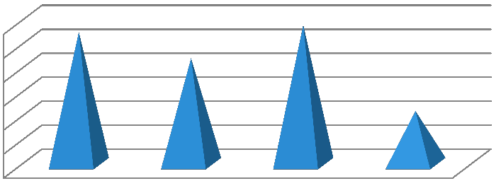

B

343.20

T 4

AB

348.00

T 2

AB

351.20

T 1

A

354.80

T 3

**Rango**

**Medias**

**tratamiento**

**PESO A LA SEGUNDA SEMANA ( ** )**

343,2

354,8

348

351,2

PESOS (g)

T4

T3

T2

T1

355

350

345

340

335

**TRATAMIENTOS**

**PESOS EN g.**

35

El análisis de varianza (ADEVA) para los pesos registrados a la segunda semana

del experimento registró diferencias estadísticamente significativas, siendo la media general de 349.3 g, y el coeficiente de variación (C.V) de 2.33% como se

puede apreciar en el anexo 6.2.

**Gráfico 2.** Pesos durante la segunda semana en gramos (PA1).

**Cuadro 8.** Separación de medias según Duncan (P<0.05) de los pesos registrados

a la segunda semana del experimento (PA1).

En este mismo aspecto Loayza, M. (2015) al evaluar el efecto del Zeranol como

promotor de crecimiento y engorde de cuyes peruanos mejorados registro pesos iniciales promedios de 300.9 g a una edad de 30 días aproximadamente. Estos resultados sobre las diferencias entre los pesos iniciales obedecen a diferentes factores como son la genética, la alimentación, el clima, el manejo y la sanidad de

la explotación.

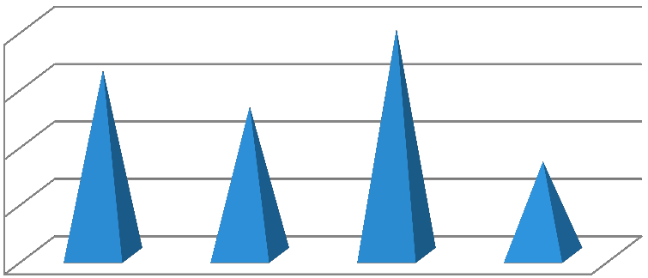

A

476.00

T 4

A

477.40

T 1

A

482.80

T 3

A

488.40

T 2

**Rango**

**Medias**

**tratamiento**

**PESO A LA CUARTA SEMANA (N.S)**

36

**Cuadro 9.** Separación de medias según Duncan (P<0.05) de los pesos registrados

a la cuarta semana del experimento (PA2).

De los resultados obtenidos entre los diferentes autores de referencia muestran que

el cuy es un animal herbívoro por excelencia y que el consumo de granos como fuente energética requiere un periodo de adaptación lo que produce una baja ganancia de peso en el inicio, de la misma manera son susceptibles a las parasitosis y generalmente pasan desapercibidas por el productor causando

pérdidas cuantificadas lo que a su vez hace que la explotación no sea rentable.

Espinel, I. (2013) al suplementar con bloques nutricionales elaborados con

biomasa de estiércol bovino y adicionados con tiabendazol para el control de endoparásitos a cuyes peruanos mejorados no encontró diferencias significativas entre bloques y tratamientos en relación a los pesos durante los primeros 15 días

de ensayo teniendo una media general de 472.78 g.

En este mismo aspecto Chugchilan L. (2016) al evaluar la pepa de papaya como

antiparasitario natural para el control de parásitos gastro intestinales en cuyes en la comunidad sigchocalle del cantón salcedo reporta diferencias estadísticamente significativas durante la segunda semana de ensayo siendo esta de un promedio de

440.8 g, registrándose un mayor peso promedio en el tratamiento alimentado con

150 gramos de pepa de papaya.

En el cuadro 8, gráfico 2; se muestra la comparación de medias entre los

tratamientos según Duncan (P<0.05); mismas que tuvieron diferencias estadísticamente significativas, siendo T3 A el de más alto valor con 354.8g

seguidos de T1 AB (351.2g), T2 AB (348.0g) y T4 B (343.2 g) respectivamente

490

485

480

475

470

465

PESOS (g) 477,4 488,4 482,8 476

**TRATAMIENTOS**

T4

T3

T2

T1

**PESOS EN g.**

37

Bósquez, M. (2015) en un estudio de utilización de sulfadimetoxina adicionadas

en afrecho de trigo como terapéutico de la coccidiosis en cuyes peruanos mejorados encontró diferencias estadísticamente significativas a los 30 días de ensayo con una media general de 474.73g de peso vivo.

En este aspecto Espinel, I. (2013) reporta 556.02 g como peso promedio a los 30

días de ensayo al utilizar la biomasa del estiércol bovino como ingrediente de bloques nutricionales adicionados con tiabendazol para el control de endoparásitos

en cuyes peruanos mejorados.

En el cuadro 9, gráfico 3; se muestra la comparación de medias entre los

tratamientos según Duncan (P<0.05); mismas que no tuvieron diferencias estadísticamente significativas, siendo T2 el de más alto valor con 488.4g

seguidos de T1 (477.4g), T3 (482.8g) y T4 (476.0g) respectivamente.

El análisis de varianza (ADEVA) para los pesos registrados a la cuarta semana del

experimento no registró diferencias estadísticamente significativas, siendo la media general de 481.15 g, y el coeficiente de variación (C.V) de 4.30% como se

puede apreciar en el anexo 6.3.

**Gráfico 3.** Pesos durante la cuarta semana en gramos (PA2).

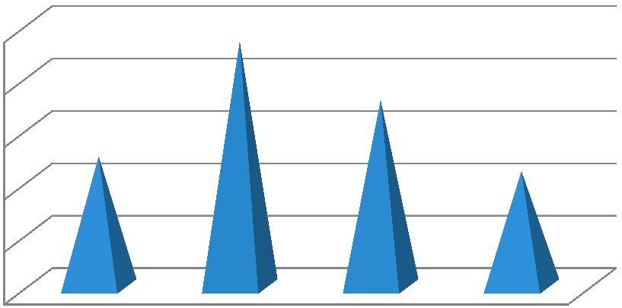

A

599.00

T.3

A

603.60

T 4

A

606.20

T 1

A

613.20

T 2

**Rango**

**Medias**

**Tratamientos**

**PESO A LA SEXTA SEMANA (N.S.)**

603,6

599

613,2

606,2

PESOS (G)

T4

T3

T2

T1

615

610

605

600

595

590

**TRATAMIENTOS**

**PESOS EN g.**

38

El análisis de varianza (ADEVA) para los pesos registrados a la sexta semana del

experimento no registró diferencias estadísticamente significativas, siendo la media general de 605.50 g, y el coeficiente de variación (C.V) de 2.60% como se

puede apreciar en el anexo 6.4.

*.*

**Gráfico 4.** Pesos durante la sexta semana en gramos (PA3).

pesos

los

de

**Cuadro 10.** Separación de medias según Duncan (P<0.05)

registrados a la sexta semana del experimento (PA3).

datos

los

dentro de la investigación existen factores que podrían variar

dependiendo de las condiciones ambientales y de manejo.

Los resultados obtenidos en la presente investigación en cuanto al peso animal

resultan inferiores al compararlos con los citados por Espinel, I. 2013. Mientras los datos reportados por Bósquez, M. 2015 son menores a los nuestros ya que

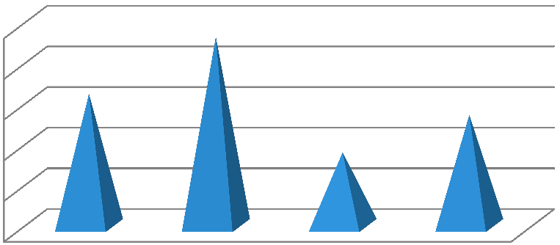

A

721.60

T 3

A

722.20

T 2

A

729.20

T 1

A

732.00

T 4

**Rango**

**Medias**

**Tratamientos**

**PESO A LA OCTAVA SEMANA (N.S.)**

39

de los pesos

**Cuadro 11.** Separación de medias según Duncan (P<0.05)

registrados a la octava semana del experimento (PA4).

En comparación con los resultados obtenidos por los diferentes autores de

investigaciones precedentes en este campo, se puede observar como los pesos promedios durante las semanas próximas al inicio del ensayo se van igualando y

la diferencia entre los mismos resulta mínima estadísticamente

Bósquez, M. (2015) en un estudio de utilización de sulfadimetoxina adicionadas

en afrecho de trigo como tratamiento de la coccidiosis en cuyes peruanos mejorados encontró diferencias estadísticamente significativas a los 30 días de

ensayo con una media general de 474.73g de peso vivo.

Espinel, I. (2013) al suplementar con bloques nutricionales elaborados con

biomasa de estiércol bovino y adicionados con tiabendazol para el control de endoparásitos a cuyes peruanos mejorados no encontró diferencias significativas entre bloques y tratamientos en relación a los pesos durante los primeros 45 días

de ensayo teniendo una media general de 512.78 g.

En el cuadro 10, gráfico 4; se muestra la comparación de medias entre los

tratamientos según Duncan (P<0.05); mismas que no tuvieron diferencias estadísticamente significativas, siendo T2 el de más alto valor con 613.2g seguidos de T1 (606.20g), T4 (603.6g) y T3 (599.0g) respectivamente. Con un

rango de 14.2.

732

730

728

726

724

722

720

718

716

PESOS (g) 729,2 722,2 721,6 732

**TRATAMENTOS**

T4

T3

T2

T1

**PESOS EN g.**

40

Según Cárdenas, K. (2012) en un estudio para el uso de niveles de sulfas en el

tratamiento de coccidias en cuyes de la línea peruano mejorado determino que los niveles de sulfas no presentaron incidencias sobre el peso de cuyes peruanos,

Chugchilan, L. (2016) alcanzó promedios de 826.19 g al mes de investigación

cuando evaluó la pepa de papaya como antiparasitario natural para el control de parásitos gastrointestinales en la comunidad sigchocalle del cantón Salcedo en cuyes peruanos mejorados; siendo T4 (10 gr de pepa de papaya) el tratamiento

con mayor peso promedio con 870.25 gr.

En el cuadro 11, gráfico 5 se muestra la comparación de medias entre los

tratamientos según Duncan (P<0.05); mismas que no tuvieron diferencias estadísticamente significativas, siendo T4 el de más alto valor con 732.00g seguidos de T1 (729.20g), T2 (722.2g) y T3 (721.6g) respectivamente. Con un

rango de 10.4.

El análisis de varianza (ADEVA) para los pesos registrados a la octava semana

del experimento no registró diferencias estadísticamente significativas, siendo la media general de 726.25 g, y el coeficiente de variación (C.V) de 1.69% como se

puede apreciar en el anexo 6.5.

**Gráfico 5.** Pesos durante la octava semana en gramos (PA4).

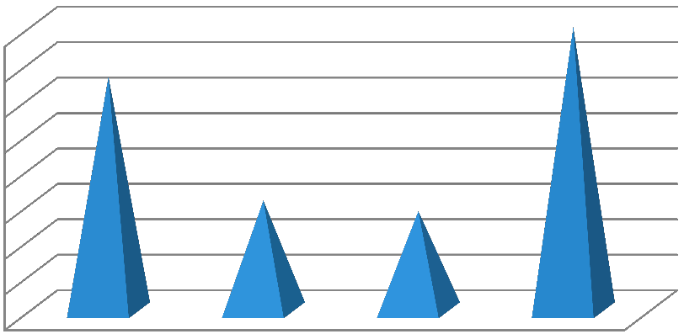

A

830.40

T 2

A

830.60

T 1

A

840.80

T 3

A

842.00

T 4

**Rango**

**Medias**

**Tratamientos**

**PESO A LA DECIMA SEMANA (N.S.)**

842

840,8

830,4

830,6

PESOS (g)

T4

T3

T2

T1

845

840

835

830

825

820

**TRATAMIENTOS**

**PESOS EN g.**

41

En el cuadro 12, gráfico 6; se muestra la comparación de medias entre los

tratamientos según Duncan (P<0.05); mismas que no tuvieron diferencias

semana del experimento no registró diferencias estadísticamente significativas,

siendo la media general de 835.95 g, y el coeficiente de variación (C.V) de 1.49%

como se puede apreciar en el anexo 6.6.

la décima

a

En el análisis de varianza (ADEVA) para los pesos registrados

**Gráfico 6.** Pesos durante la décima semana en gramos (PA5).

pesos

los

de

**Cuadro 12.** Separación de medias según Duncan (P<0.05)

registrados a la décima semana del experimento (PA5).

En relación a las investigaciones de los autores Chugchilán, L. (2016) y Cárdenas,

K. (2012) existe una relación con nuestra investigación ya que no presentan diferencias altamente significativas

además la diferencia numérica es un tanto baja ya que apenas fue del 4,19% en

comparación con el máximo peso.

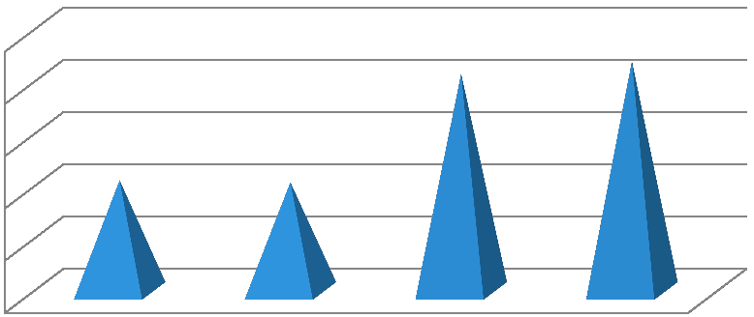

**B**

922.60

T 2

**B**

935.20

T 1

**B**

939.80

T 4

**A**

962.20

T 3

**Rango**

**Medias**

**Tratamiento**

**PESO AL FINAL ( ** )**

42

pesos

los

de

(P<0.05)

Duncan

**Cuadro 13.** Separación de medias según

registrados al final del experimento (PAF).

En comparación con nuestra investigación existe una relación con la realizada por

Cárdenas, K. (2012) ya que ninguna de las dos presenta diferencias altamente significativas en cuanto a los pesos.

Cárdenas, K. (2012) en un estudio para el control de parásitos internos en cuyes

de la línea peruano mejorado determino que los niveles de albendazol suministrados en la alimentación de cuyes peruano mejorados no presentaron diferencias en los pesos a los 75 días, no obstante sus valores extremos fueron de

981,75 hasta 1023,13 gramos, lo que indicó un rango de 41,38 gramos y que no existe biológicamente una incidencia de los tratamientos en el comportamiento de peso de cuyes, además esta pequeña diferencia numérica es de 4,04% en referencia al más alto promedio, se evidencia también desde el punto de vista

estadístico.

estadísticamente significativas, siendo T4 el de más alto valor con 842.00g

seguidos de T3 (840.80g), T1 (830.60g) y T2 (830.4g) respectivamente. Con un rango de 11.6.

970

960

950

940

930

920

910

900

PESOS (g) 935,2 922,6 962,6 939,8

**TRATAMIENTOS**

T4

T3

T2

T1

**PESOS EN g.**

43

Cárdenas, K. (2012) determinó que a lo largo de la investigación se identificó que

el peso de los cuyes no tuvo incidencia con referencia a la adición de polvillo fino de arroz en la dieta, en otras palabras, soportó bien el metabolismo de los animales hasta el 30% del producto investigado, lo que aparentemente reduciría el costo de producción por unidad ya que siempre el polvillo resulta un subproducto

más barato que su reemplazo.

En el cuadro 13, gráfico 7; se muestra la comparación de medias entre los

tratamientos según Duncan (P<0.05); mismas que tuvieron diferencias estadísticamente significativas, Siendo T3 (sulfaquinoxalina en bloque nutricional medicado) el de más alto valor con 962.60g seguidos de T4 (Medicación de sulfaquinoxalina en mezcla con el forraje) con 939.8 gr, T1 (Medicación de sulfaquinoxalina en mezcla con el agua de bebida) con 935.2gr y T2 (Medicación de sulfaquinoxalina en mezcla con el balanceado) con 922.6 gr, respectivamente.

Con un rango de 40.00.

En el análisis de varianza (ADEVA) para los pesos registrados en la semana final

del experimento se registraron diferencias estadísticamente significativas, siendo la media general de 939.95 g, y el coeficiente de variación (C.V) de 1.9% como se

puede apreciar en el anexo 6.7.

**Gráfico 7.** Pesos durante la última semana en gramos (PAF).

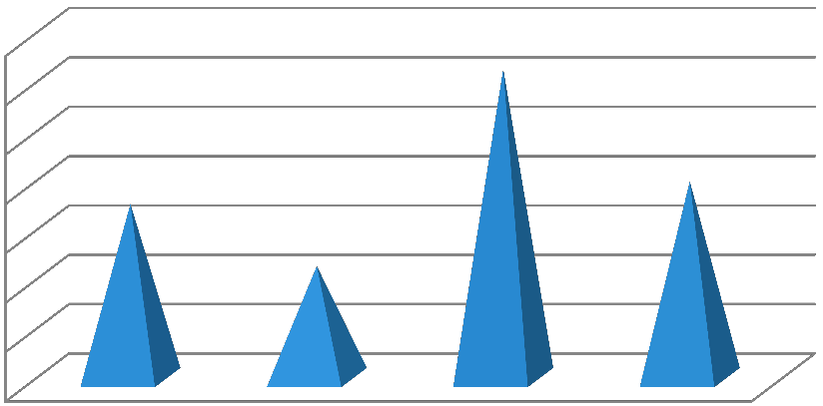

A

594.20

T 4

A

615.80

T 1

A

620.40

T 2

A

628.40

T 3

**Rango**

**Medias**

**Tratamientos**

**CONSUMO DE ALIMENTO A LA SEGUNDA SEMANA (N.S.)**

630

620

610

600

590

580

570

CONSUMO (g) 615,8 620,4 628,4 594,2

**TRATAMIENTOS**

T4

T3

T2

T1

**CONSUMO ACUMULADO EN g.**

44

El análisis de varianza (ADEVA) para la variable consumo de alimento durante la

segunda semana de experimento (CAL1) aporto los siguientes resultados, la media general fue de 614.7 gramos y el coeficiente de variación C.V. de 6.18%, dichos resultados no tuvieron diferencias estadísticamente significativas entre bloques

(anexo 6.8).

**Gráfico 8.** Consumo de alimento durante la segunda semana de experimento

(CAL1).

de

**Cuadro 14.** Separación de medias según Duncan (P<0.05) del consumo

alimento a la segunda semana del experimento (CAL1).

**5.2. CONSUMO DE ALIMENTO (CAL)**

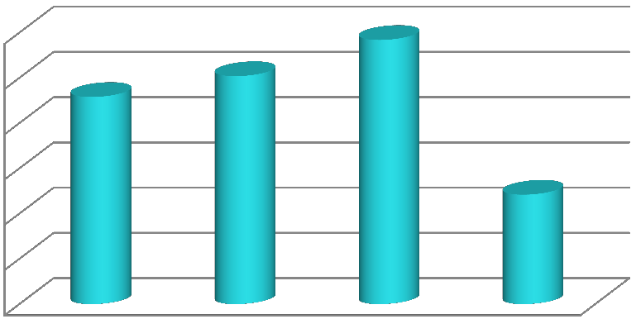

A

745.40

T 3

A

761.40

T 1

A

765.80

T 4

A

770.40

T 2

**Rango**

**Medias**

**tratamientos**

**Consumo de alimento a la cuarta semana (N.S.)**

45

*.*

de

consumo

del

(P<0.05)

**Cuadro 15.** Separación de medias según Duncan

alimento a la cuarta semana del experimento (CAL2).

El consumo de alimento en cuyes peruano mejorados alimentados con afrecho de

trigo medicado con sulfas evaluado por bosquez, M. (2015) en el mismo que determino que no existen diferencias estadísticas significativas entre los tratamientos: existiendo una similitud con nuestro experimento que no hubo diferencias significativas. Siendo el T3 (Medicación de la sulfa en bloques medicados) con 628.40 g, de consumo acumulado el tratamiento con mayor

promedio

con 615.8 g. valores intermedios, no hubo diferencias

sulfa en agua)

significativas.

En el cuadro 14, gráfico 8, se pueden apreciar el consumo de alimento de los

cuyes machos criollos, a la segunda semana del experimento, los animales del T3 (Medicación de la sulfa en bloques medicados) con 628.40 g, de consumo acumulado fue el tratamiento con mayor promedio; mientras que T4 (Medicación de la sulfa en forraje) con 594.2g, resulto ser el de menor promedio inicial; siendo

T2 (Medicación de la sulfa en concentrado) con 620.4 g, y T1 (Medicación de la

765,8

745,4

770,4

761,4

CONSUMO (g)

T4

T3

T2

T1

780

770

760

750

740

730

**TRATAMIENTOS**

**CONSUMO BISEMANAL EN g.**

46

Chugchilan, L. (2016) en su investigación sobre la pepa de papaya para el control

de parásitos gastrointestinales, en lo que respecta al consumo de alimento durante la segunda quincena en la dieta de los animales presento una respuesta similar

(P>0.05) en los promedios de su consumo.

En el cuadro 15, gráfico 9, se pueden apreciar el consumo de alimento de los

cuyes machos criollos, a la segunda semana del experimento, los animales del T2 (Medicación de la sulfa en concentrado) con 770.40 g, de consumo acumulado fue el tratamiento con mayor promedio; mientras que T3 (Medicación de la sulfa en bloque medicado) con 754.4g, resulto ser el de menor promedio; siendo T4 (medicación de sulfa en forraje) con 765.8 g, y T1 (Medicación de la sulfa en agua) con 761.4 g de materia seca valores intermedios, no hubo diferencias

significativas estadísticamente.

El análisis de varianza (ADEVA) para la variable consumo de alimento durante la

cuarta semana de experimento (CAL2) aporto los siguientes resultados, la media general fue de 760.75 gramos de materia seca (m.s) y el coeficiente de variación C.V. de 3.18%, dichos resultados no tuvieron diferencias estadísticamente

significativas entre bloques (anexo 6.9).

**Gráfico 9.** Consumo de alimento durante la cuarta semana de experimento

(CAL2).

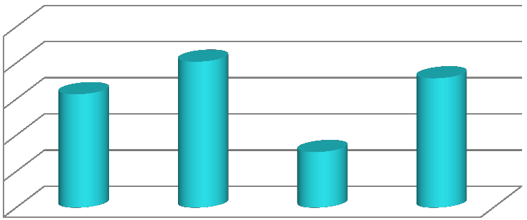

B

858.80

T 3

A

932.60

T 4

A

937.60

T 2

A

940.00

T1

**Rango**

**Medias**

**Tratamientos**

**Consumo de alimento a la sexta semana ( ** )**

932,6

858,8

937,6

940

CONSUMO (g)

T4

T3

T2

T1

940

920

900

880

860

840

820

800

**TRATAMIENTOS**

**CONSUMO BISEMANAL EN g.**

47

El análisis de varianza (ADEVA) para la variable consumo de alimento durante la

sexta semana de experimento (CAL3) aportó los siguientes resultados, la media general fue de 917.25 gramos de materia seca (m.s) y el coeficiente de variación C.V. de 3.62%, dichos resultados tuvieron diferencias estadísticamente

significativas entre bloques (anexo 6.10).

experimento

semana de

**Gráfico 10.** Consumo de alimento durante la sexta

(CAL3).

consumo de

**Cuadro 16.** Separación de medias según Duncan (P<0.05) del

alimento a la sexta semana del experimento (CAL3).

Los datos proporcionados por chugchilan, L. (2016) es similar a los resultados de

nuestro experimento ya que no presentan diferencias estadísticamente significativas.

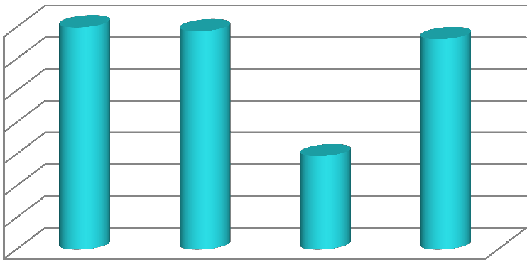

B

979.8

T 3

A

1105.4

T 2

A

1110.0

T 1

A

1114.0

T 4

**Rango**

**Medias**

**Tratamientos**

**Consumo de alimento a la octava semana ( ** )**

48

de

consumo

del

(P<0.05)

**Cuadro 17.** Separación de medias según Duncan

alimento a la octava semana del experimento (CAL4).

significativas entre los diferentes tratamientos resultando similar a nuestra

investigación.

estadísticamente

sexta semana obtuvo diferencias

alimento durante la

Cárdenas, K. (2012) en su estudio de niveles de sulfas para el tratamiento de

coccidias en cuyes de la línea peruano mejorados: en lo referente a consumo de

diferencias significativas estadísticamente entre las medias de los tratamientos

según Duncan (P<0.05).

con 937.6 g de materia seca valores intermedios, no hubo

concentrado)

En el cuadro 16, gráfico 10, se pueden apreciar el consumo de alimento de los

cuyes machos criollos, a la sexta semana del experimento, los animales del T1 (Medicación de la sulfa en agua) con 940.0g de consumo acumulado fue el tratamiento con mayor promedio; mientras que T3 (Medicación de la sulfa en bloque medicado) con 858.8g, resulto ser el de menor promedio; siendo T4

(medicación de sulfa en forraje) con 932.6 g, y T2 (Medicación de la sulfa en

1114

979,8

1105,4

1110

CONSUMO (g)

T4

T3

T2

T1

1150

1100

1050

1000

950

900

**TRATAMIENTOS**

**CONSUMO BISEMANAL EN g.**

49

Chugchilan, L. (2016) en su evaluación de la pepa de papaya como antiparasitario

natural para el control de parásitos gastrointestinales, obtuvo diferencias altamente significativas en cuanto al consumo de alimento durante la octava semana.

Valores que son similares a los obtenidos en la presente investigación.

En el cuadro 17, gráfico 11, se pueden apreciar el consumo de alimento de los

cuyes machos criollos, a la octava semana del experimento, los animales del T4 (Medicación de la sulfa en el forraje) con 1114.0 g de consumo acumulado fue el tratamiento con mayor promedio; mientras que T3 (Medicación de la sulfa en bloque medicado) con 979.8 g, resulto ser el de menor promedio; siendo T1 (medicación de sulfa en agua de bebida) con 1110.0 g, y T2 (Medicación de la sulfa en concentrado) con 1105.4 g de materia seca valores intermedios, habiendo diferencias significativas entre las medias de los tratamientos según Duncan

(P<0.05).

*.*

El análisis de varianza (ADEVA) para la variable consumo de alimento durante la octava semana de experimento (CAL4) aportó los siguientes resultados, la media general fue de 1077.30 gramos de materia seca (m.s) y el coeficiente de variación C.V. de 2.46%, dichos resultados tuvieron altas diferencias estadísticamente

significativos entre bloques (anexo 6.11).

**Gráfico 11.** Consumo de alimento durante la octava semana de experimento

(CAL4).

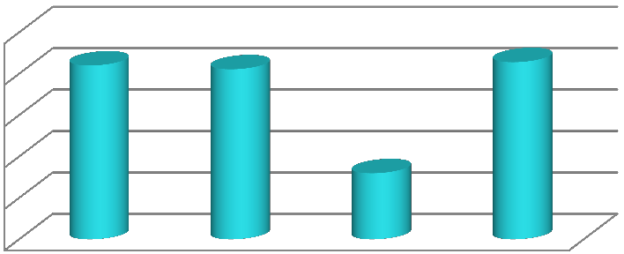

B

1130.8

T 3

A

1224.4

T 2

A

1253.8

T 1

A

1267.0

T 4

**Rango**

**Medias**

**Tratamientos**

**Consumo de alimento a la décima semana ( ** )**

1300

1250

1200

1150

1100

1050

CONSUMO (g) 1253,8 1224,4 1130,8 1267

**TRATAMIENTOS**

T4

T3

T2

T1

**CONSUMO BISEMANAL EN g DE**

**M.S**

50

En el cuadro 18, gráfico 12, se pueden apreciar el consumo de alimento de los

cuyes machos criollos, a la décima semana del experimento, los animales del T4 (Medicación de la sulfa en el forraje) con 1267.0 g de consumo acumulado fue el tratamiento con mayor promedio; mientras que T3 (Medicación de la sulfa en bloque medicado) con 1130.8 g, resulto ser el de menor promedio; siendo T1

(medicación de sulfa en agua de bebida) con 1253.8 g, y T2 (Medicación de la

*.*

El análisis de varianza (ADEVA) para la variable consumo de alimento durante la décima semana de experimento (CAL5) aportó los siguientes resultados, la media general fue de 1219.0 gramos de materia seca (m.s) y el coeficiente de variación C.V. de 4.50%, dichos resultados tuvieron altas diferencias estadísticamente

significativos entre bloques (anexo 6.12).

semana de experimento

**Gráfico 12.** Consumo de alimento durante la décima

(CAL5).

**Cuadro 18.** Separación de medias según Duncan (P<0.05) del consumo de

alimento a la décima semana del experimento (CAL5).

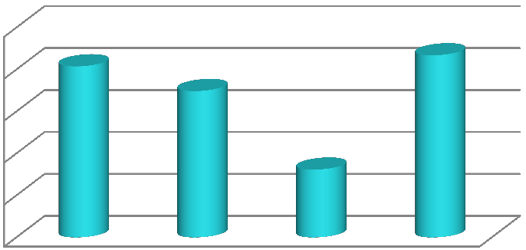

B

1286.8

T 3

A

1369.6

T 2

A

1380.0

T 1

A

1386.0

T 4

**Rango**

**Medias**

**Tratamientos**

**Consumo de alimento al final del experimento ( ** )**

1400

1350

1300

1250

1200

CONSUMO (g) 1380 1369,6 1286,8 1386

**TRATAMIENTOS**

T4

T3

T2

T1

**CONSUMO ACUMULADO EN**

**g DE M. S**

51

la última semana del experimento

**Gráfico 13.** Consumo de alimento durante

(CALF).

**Cuadro 19.** Separación de medias según Duncan (P<0.05) del consumo de

alimento al final del experimento (CALF).

Según Bósquez, M. (2015) el consumo promedio de alimento en los cuyes a los

75 días de la investigación con sulfadimetoxina (0%, 1%, 1,5% y 2%,) adicionada al afrecho, en la cual se observan diferencias estadísticas altamente significativas entre las medias de los Tratamientos (P<0.01), o lo que es lo mismo decir muy diferentes entre ellos. Existiendo una similitud con nuestro experimento que también tubo diferencias significativas con un mayor consumo de alimento en T4 (Medicación de la sulfa en el forraje) con 1267.0 g de consumo acumulado fue el tratamiento con mayor promedio; mientras que T3 (Medicación de la sulfa en

bloque medicado) con 1130.8 g, resulto ser el de menor promedio;

sulfa en concentrado) con 1224.4 g de materia seca valores intermedios, habiendo

diferencias significativas estadísticamente entre las medias de los tratamientos según Duncan (P<0.05).

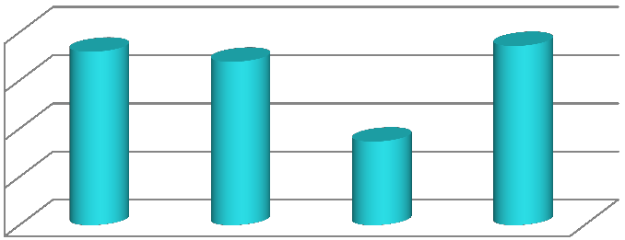

52

Chugchilan, L. (2016) en su investigación sobre pepa de papaya como

antiparasitario natural para el control de parásitos gastrointestinales en cuyes tubo resultados altamente significativos en cuanto se refiere a consumo de alimento al final de la investigación.

Este comportamiento de los consumos de alimento; está estrechamente relacionado con los pesos corporales alcanzados por los animales, ya que mientras mayor peso o desarrollo corporal presentan los cuyes, mayor será el consumo de

alimento para cubrir sus requerimientos nutricionales.

En el cuadro 19, gráfico 13, se pueden apreciar el consumo de alimento de los

cuyes machos criollos, en la última semana del experimento, los animales del T4 (Medicación de la sulfa en el forraje) con 1386 g de consumo acumulado fue el tratamiento con mayor promedio; mientras que T3 (Medicación de la sulfa en bloque medicado) con 1286.8 g, resulto ser el de menor promedio; siendo T1 (medicación de sulfa en agua de bebida) con 1380.0 g, y T2 (Medicación de la sulfa en concentrado) con 1369.6 g de materia seca valores intermedios, habiendo diferencias significativas estadísticamente entre las medias de los tratamientos

según Duncan (P<0.05).

significativas entre bloques (anexo 6.13).

tuvieron altas diferencias estadísticamente

C.V. de 2.84%, dichos resultados

El análisis de varianza (ADEVA) para la variable consumo de alimento durante la

última semana de experimento (CALF) aportó los siguiente resultados, la media general fue de 1355.6 gramos de materia seca (m.s) y el coeficiente de variación

A

104.8

T 4

A

105.20

T 2

A

106.20

T 1

A

109.20

T 3

**Rango**

**Medias**

**tratamientos**

**Ganancia de peso a la segunda semana (N.S.)**

110

108

106

104

102

GCIA. DE PESO 106,2 105,2 109,2 104,8

**TRATAMIENTOS**

T4

T3

T2

T1

**GANANCIA DE PESO EN g.**

53

De igual forma en el grafico 14, cuadro 20; se pueden apreciar la distribución de

las medias para cada tratamiento según Duncan (P<0.05) en la cual no existieron diferencias estadísticamente significativas referente a la variable Ganancia de

Peso durante las primeras dos semanas de ensayo, el tratamiento con mejor

Como se puede apreciar en el anexo 6.14 sobre el análisis de varianza (ADEVA)

respecto de la variable Ganancia de Peso durante las dos primeras semanas de ensayo (GP1) los resultados fueron los siguientes: la media general fue de 106.35 g, y el coeficiente de variación C.V. de 4.76%, dichos resultados no mostraron

diferencias estadísticamente significativas entre bloques.

**Gráfico 14.** Ganancia de peso durante la segunda semana del experimento (GP1).

**Cuadro 20.** Separación de medias según Duncan (P<0.05) de la ganancia de peso

acumulada a la segunda semana del experimento (GP1).

**5.3. GANANCIA DE PESO (GP)**

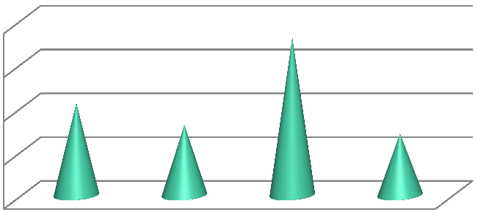

A

126.20

T 1

A

128.00

T 3

A

132.80

T 4

A

140.4

T 2

**Rango**

**Medias**

**Tratamientos**

**Ganancia de peso a la cuarta semana (N.S.)**

54

**Cuadro 21.** Separación de medias según Duncan (P<0.05) de la ganancia de peso

acumulada a la cuarta semana del experimento (GP2).

En nuestra investigación no existieron diferencias altamente significativas durante

los primeros 15 días del tratamiento; siendo distinto a los resultados obtenidos por

Chugchilan, L. (2016). En su estudio de pepa de papaya como antiparasitario natural.

En la prueba de separación de medias según el Rango Múltiple de Duncan, se

pudo identificar una igualdad estadística en los diferentes niveles de pepa de papaya como antiparasitario natural con referencia a los valores de las ganancias, aunque la distribución de las mismas estuvo entre 151,00 y 150,55 gramos de peso, lo que indicaría una diferencia de 9,55 gramos entre los extremos, es decir una diferencia solo del 6,3% desde el punto de vista numérico Chugchilan, L.

(2016).

promedio de ganancia de peso en gramos fue T3 con 109.2 g, mientras que T4 fue

el tratamiento con menor ganancia de peso con 104.8 g, en forma respectiva T1 con 106.2 g y T2 105.2 fueron los valores medios el rango entre las Ganancias de

peso resulto ser de 4.4.

145

140

135

130

125

120

115

GCIA. PESO (g) 126,2 140,4 128 132,8

**TRATAMIENTOS**

T4

T3

T2

T1

**GANANCIA DE PESO EN g**

55

Bravo, M. y Montalván, M. (2014) en su incidencia de la coccidiosis en cuyes de

producción doméstica determinaron que la respuesta de los tratamientos en cuanto a la ganancia de peso a las 4 semanas fue totalmente diferente (P<0'01 (T2), alcanzando 75.7 gr/cobayo; por el contrario la menor ganancia de peso se

determinó (T0) con 37.3 gr/cobayo.

De igual forma en el gráfico 15, cuadro 21; se pueden apreciar la distribución de

las medias para cada tratamiento según Duncan (P<0.05) en la cual no existieron diferencias estadísticamente significativas referente a la variable Ganancia de Peso durante la tercera y cuarta semana de ensayo, el tratamiento con mejor promedio de ganancia de peso en gramos fue T2 con 140.4 g, mientras que T1 fue el tratamiento con menor ganancia de peso con 126.2 g, en forma respectiva T4 con 132.8 g y T3 128.0 g, fueron los valores medios el rango entre las Ganancias

de peso resulto ser de 12.4.

Como se puede apreciar en el anexo 6.15 sobre el análisis de varianza (ADEVA)

respecto de la variable Ganancia de Peso durante la tercera y cuarta semana de ensayo (GP2) los resultados fueron los siguientes: la media general fue de 131.85 g, y el coeficiente de variación C.V. de 15.04%, dichos resultados no mostraron

diferencias estadísticamente significativas entre bloques.

**Gráfico 15.** Ganancia de peso durante la cuarta semana del experimento (GP2).

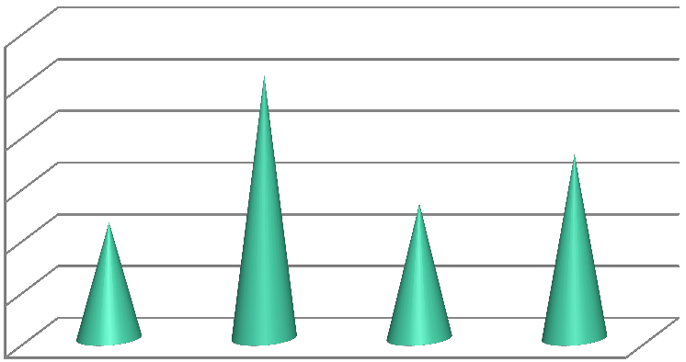

A

116.20

T 3

A

124.80

T 2

A

127.60

T 4

A

128.80

T 1

**Rango**

**Medias**

**Tratamientos**

**ganancia de peso a la sexta semana (N.S.)**

130

128

126

124

122

120

118

116

114

112

110

108

GCIA. PESO (g) 128,8 124,8 116,2 127,6

**TRATAMIENTOS**

T4

T3

T2

T1

**GANANCIA DE PESO EN g.**

56

Como se puede apreciar en el anexo 6.16 sobre el análisis de varianza (ADEVA)

respecto de la variable Ganancia de Peso durante la quinta y sexta semana de ensayo (GP3) los resultados fueron los siguientes: la media general fue de 124.35 g, y el coeficiente de variación C.V. de 11.34%, dichos resultados no mostraron

diferencias estadísticamente significativas entre bloques.

**Gráfico 16.** Ganancia de peso durante la sexta semana del experimento (GP3).

**Cuadro 22.** Separación de medias según Duncan (P<0.05) de la ganancia de peso

acumulada a la sexta semana del experimento (GP3).

Los autores antes mencionados encontraron diferentes ganancias de peso en la

misma etapa fisiológica, dichas diferencias pueden ser debido a factores como el alimento, la sanidad y el manejo.

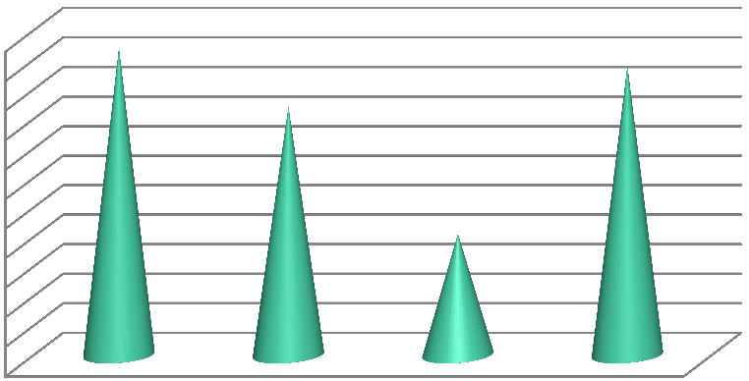

A

109.00

T 3

A

122.00

T 2

A

123.00

T 1

A

128.40

T 4

**Rango**

**Medias**

**Tratamientos**

**Ganancia de peso a la octava semana (N.S.)**

130

125

120

115

110

105

100

95

GCIA. PESO (g) 123 122 109 128,4

**TRATAMIENTOS**

T4

T3

T2

T1

**GANANCIA DE PESO EN g.**

57

**Gráfico 17.** Ganancia de peso durante la octava semana del experimento (GP4).

**Cuadro 23.** Separación de medias según Duncan (P<0.05) de la ganancia de peso

acumulada a la octava semana del experimento (GP4).

Chugchilan, L.2015. Al evaluar el efecto de la pepa de papaya como

antiparasitario natural para el control de parásitos gastro intestinales en cuyes, no presento diferencias estadísticamente significativas en cuanto a ganancia de peso.

De igual forma en el gráfico 16, cuadro 22; se pueden apreciar la distribución de

las medias para cada tratamiento según Duncan (P<0.05) en la cual no existieron diferencias estadísticamente significativas referente a la variable Ganancia de Peso durante la quinta y sexta semana de ensayo, el tratamiento con mejor promedio de ganancia de peso en gramos fue T1 con 128.8 g, mientras que T3 fue el tratamiento con menor ganancia de peso con 116.2 g, en forma respectiva T4 con 127.6 g y T2 124.80 g, fueron los valores medios el rango entre las Ganancias

de peso resulto ser de 12.6.

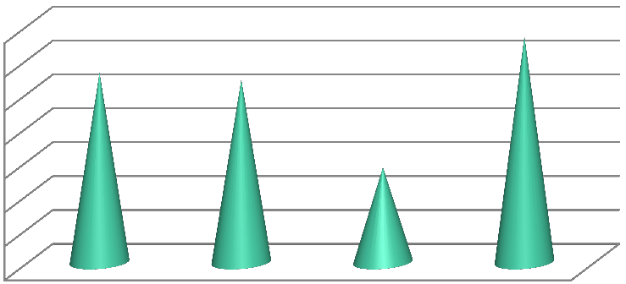

A

101.40

T 1

A

108.20

T 2

A

110.00

T 4

A

119.20

T 3

**Rango**

**Medias**

**Tratamientos**

**Ganancia de peso a la décima semana (N.S.)**

58

**Cuadro 24.** Separación de medias según Duncan (P<0.05) de la ganancia de peso

acumulada a la décima semana del experimento (GP5).

Muñoz, J. (2012) indica durante los 60 días, la variable en estudió no reflejó

diferencias estadísticas significativas, los promedios se distribuyeron en 62.02 gramos para el tratamiento T2 (5% de harina de paico), 61.05 gramos para el tratamiento T1 (0% de harina de paico), 48.02 gramos para el tratamiento T4

15% de harina de paico y 44.73 gramos para el tratamiento T3 (10% de harina de paico), la diferencia entre el mayor y menor valor fue de 17.29 gramos, mientras que el promedio general en esta fase se ubicó en 53.95 gramos, se presume que en esta etapa del desarrollo de los animales el tratamiento T2 asimilo en mejor

manera la ración.

De igual forma en el gráfico 17, cuadro 23; se pueden apreciar la distribución de

las medias para cada tratamiento según Duncan (P<0.05) en la cual no existieron diferencias estadísticamente significativas referente a la variable Ganancia de Peso durante la séptima y octava semana de ensayo, el tratamiento con mejor promedio de ganancia de peso en gramos fue T4 con 128.4 g, mientras que T3 fue el tratamiento con menor ganancia de peso con 109.00 g, en forma respectiva T1 con 123.00 g y T2 122.00 g, fueron los valores medios el rango entre las

Ganancias de peso resulto ser de 6.4.

En el anexo 6.17, se puede apreciar el análisis de varianza (ADEVA) respecto de

la variable Ganancia de Peso durante la séptima y octava semana de ensayo (GP4) los resultados fueron los siguientes: la media general fue de 120.75 g, y el coeficiente de variación C.V. de 13.36%, dichos resultados no mostraron

diferencias estadísticamente significativas entre bloques.

120

115

110

105

100

95

90

GCIA PESO (g) 101,4 108,2 119,2 110

**TRATAMIENTOS**

T4

T3

T2

T1

**GANANCIA DE PESO EN g.**

59

Villavicencio, B. (2015) reporta la ganancia de peso promedio de los cuyes a los

75 días de la investigación con paico como antiparasitario natural (0%, 15%,20% y 25%,), fue de 162.66 gr/animal. Distribuidos al azar, en la cual se observan diferencia estadísticas altamente significativas entre las medias de los Tratamientos (P<0.01), la mayor ganancia de peso lo obtuvo el T2 con un GP de

207.28gr, luego el T1 con un GP de 162.75gr, posteriormente el T3 con GP de

De igual forma en el gráfico 18, cuadro 24; se pueden apreciar la distribución de

las medias para cada tratamiento según Duncan (P<0.05) en la cual no existieron diferencias estadísticamente significativas referente a la variable Ganancia de Peso durante la novena y décima semana de ensayo, el tratamiento con mejor promedio de ganancia de peso en gramos fue T3 con 119.2 g, mientras que T1 fue el tratamiento con menor ganancia de peso con 101.04 g, en forma respectiva T4 con 110.00 g y T2 108.2 g, fueron los valores medios el rango entre las Ganancias

de peso resulto ser de 18.16.

En el anexo 6.18, se puede apreciar el análisis de varianza (ADEVA) respecto de

la variable Ganancia de Peso durante la novena y décima semana de ensayo (GP5) los resultados fueron los siguientes: la media general fue de 109.7 g, y el coeficiente de variación C.V. de 12.59%, dichos resultados no mostraron

diferencias estadísticamente significativas entre bloques.

**Gráfico 18.** Ganancia de peso durante la décima semana del experimento (GP5).

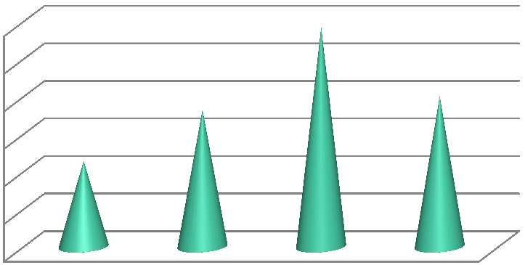

B

92.20

T 2

B

97.80

T 4

B

104.60

T 1

A

121.40

T 3

**Rango**

**Medias**

**Tratamientos**

**Ganancia de peso al final ( ** )**

140

120

100

80

60

40

20

0

GCIA. PESO (g) 104,6 92,2 121,4 97,8

**TRATAMIENTOS**

T4

T3

T2

T1

**GANANCIA DE PESO EN g**

60

En el anexo 6.19, se puede apreciar el análisis de varianza (ADEVA) respecto de

la variable Ganancia de Peso durante la undécima y última semana de ensayo (GPF) los resultados fueron los siguientes: la media general fue de 104.00 g, y el coeficiente de variación C.V. de 9.22%, dichos resultados mostraron diferencias

estadísticamente significativas entre bloques.

**Gráfico 19.** Ganancia de peso durante la última semana del experimento (GPF).

**Cuadro 25.** Separación de medias según Duncan (P<0.05) de la ganancia de peso

acumulada al final del experimento (GPF).

154.70 gr y finalmente el T4 con un GP de 125.90 gr: siendo distinto a los

resultados obtenidos en nuestra investigación que no registro diferencias estadísticamente significativas sin embargo el tratamiento con mejor promedio de ganancia de peso en gramos fue T3 con 119.2 g, mientras que T1 fue el

tratamiento con menor ganancia de peso con 101.04 gr.

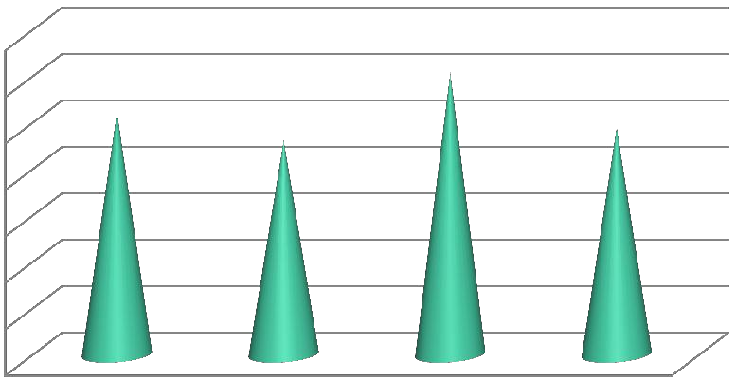

61

Villavicencio , B. (2015) reporta la ganancia de peso promedio de los cuyes a los

75 días de a investigación con paico como antiparasitario natural (0%, 15%,20% y

25%,),Menciona que a los 90 días el T4 (25% de paico) fue el más eficiente alcanzando una ganancia de peso de 290 gr; por lo tanto podemos establecer que en esta investigación a los 90 días en lo que se refiere ganancia de peso encontramos diferencias altamente significativas en los tratamientos que contenían menor cantidad de paico. Destacándose como el mejor tratamiento el T4 con una ganancia de peso de 260.47 gr y el menos representativo el T1 con un peso de 146.23 gr. Existiendo una similitud con nuestro experimento que registro

mayor ganancia de peso en T3.

diferencias estadísticamente significativas altas referente a la variable Ganancia de

Peso durante la undécima y última semana de ensayo, el tratamiento con mejor promedio de ganancia de peso en gramos fue T3 con 121.4 g, mientras que T2 fue el tratamiento con menor ganancia de peso con 92.2 g, en forma respectiva T1

con 104.60 g y T4 97.80 g, fueron los valores medios.

(P<0.05) en la cual existieron

medias para cada tratamiento según Duncan

De igual forma en el gráfico 19, cuadro 25; se puede apreciar la distribución de las

A

5.000

T 3

A

5.2000

T 4

A

5.4000

T 1

A

5.6000

T 2

**Rango**

**Medias**

**Tratamientos**

5,7

5,6

5,5

5,4

5,3

5,2

5,1

5

4,9

4,8

4,7

I. CONVERSIÓN 5,4 5,6 5 5,2

**TRATAMIENTOS**

T4

T3

T2

T1

**INDICE DE CONVERSIÓN**

62

Chugchilan, L. 2016) al evaluar la pepa de papaya como anti parasitario natural, al

comparar la conversión alimenticia de cuyes alimentados con cuatro diferentes

En el análisis de varianza (ADEVA) de la variable: conversión alimenticia durante

la segunda semana del experimento (CA1) se observa que no existen diferencias significativas entre tratamientos; el promedio general fue de 5.3 y un C.V de

8.61% el tratamiento con menor conversión promedio al inicio fue T2 con 5.6, seguidos de T1 y T4 con conversiones intermedias de 5.4 y 5.2 kg respectivamente y finalmente T3 con 5.0 siendo este quien tuvo la mejor

conversión alimenticia(Cuadro 26, anexo 6.20 y Gráfico 20).

**Gráfico 20.** Conversión alimenticia durante la segunda semana del experimento

(CA1).

**Cuadro 26.** Separación de medias según Duncan (P<0.05) de la conversión

alimenticia acumulada a la segunda semana del experimento (CA1).

**5.4. CONVERSIÓN ALIMENTICIA (CA)**

A

5.2000

T 4

A

5.2000

T 3

A

5.4000

T 3

A

5.6000

T 1

**Rango**

**Medias**

**Tratamientos**

**Conversión alimenticia a la cuarta semana (N.S.)**

5,7

5,6

5,5

5,4

5,3

5,2

5,1

5

I. CONVERSION 5,6 5,2 5,4 5,2

TRATAMIENTOS

T4

T3

T2

T1

CONVERSION ALIMENTICIA

63

experimento

del

semana

cuarta

la

durante

alimenticia

Conversión

**21.**

**Gráfico**

(CA2).

*.*

**Cuadro 27.** Separación de medias según Duncan (P<0.05) de la conversión

alimenticia acumulada a la cuarta semana del experimento (CA2).

Respecto de los datos proporcionados por el autor antes mencionado y

comparando con los encontrados en el presente ensayo, se puede precisar que son similares a nuestra investigación ya que no existen diferencias estadísticamente

significativas.

niveles de pepa de papaya encontraron el promedio más bajo es decir la mejor

conversión fue para (T4 y T3) con 1.8 por igual para los dos tratamientos y registrándose como la menos eficiente el (T1).

A

6.8000

T 3

A

6.8000

T 1

A

7.0000

T 2

A

7.0000

T 4

**Rango**

**Medias**

**Tratamientos**

**Conversión alimenticia a la sexta semana (N.S.)**

64

conversión

la

**Cuadro 28.** Separación de medias según Duncan (P<0.05) de

alimenticia acumulada a la sexta semana del experimento (CA3).

Las conversiones alimenticias reportadas por dicho autor son una media general

durante el experimento, pero los resultados parciales obtenidos en la presente investigación superan a las mencionadas.

Al evaluar la conversión alimenticia en cuyes peruanos mejorados durante el

crecimiento y engorde suplementados con bloques nutricionales elaborados con biomasa de estiércol bovino Espinel, I. (2013) observó que hay diferencias altamente significativas en los tratamientos debido a que el Fisher Calculado es

11.39 valor que es mayor para el Fisher Tabulado de 0.005 (6.52) y 0.01 (5.41) y que el Fisher Calculado para los Bloques es 0.32 no existen diferencias significativas, valor que es menor para el Fisher Tabulado de 0.005 (7.23) y 0.01

(5,95), además el Coeficiente de Variación 4.98%.

En el análisis de varianza (ADEVA) de la variable: conversión alimenticia durante

la tercera y cuarta semana del experimento (CA2) se observa que no existen diferencias significativas entre tratamientos, Duncan (P<0.05); el promedio general fue de 5.35 y un C.V de 13.44% el tratamiento con menor conversión promedio al inicio fue T1 con 5.6, seguidos de T3 con conversión intermedia de

5.4 y finalmente T2 y T4 con un promedio de 5.2 siendo estos quienes registran

mejor conversión alimenticia (Cuadro 27 anexo 6.21 y Gráfico 21).

7,05

7

6,95

6,9

6,85

6,8

6,75

6,7

I. CONVERSION 6,8 7 6,8 7

TRATAMIENTOS

T4

T3

T2

T1

CONVERSIÓN ALIMENTICIA

65

*.*

Los promedios obtenidos por dicho autor concuerdan con los resultados

preliminares de la presente investigación.

Muñoz, J. (2012) estableció que no existen diferencias estadísticas en los niveles

de harina de chocho, aunque en el detalle numérico se encontró relativas diferencias, el tratamiento T1 (0% de harina de chocho), fue más eficiente (6.3); seguido del tratamientos T4 (15% de harina de chocho) con un 7.4, luego el tratamiento T3 (10% de harina de chocho) con un 7.6 de conversión, mientras que el T2 (5% de harina de chocho), necesito 7.7 kilos de alimento para convertir un

solo kilo de carne siendo el menos óptimo, el promedio general fue 7.25.

En el análisis de varianza (ADEVA) de la variable: conversión alimenticia durante

la quinta y sexta semana del experimento (CA3) se observa que no existen diferencias significativas entre tratamientos, Duncan (P<0.05); el promedio general fue de 6.9 y un C.V de 14.37% el tratamiento con menor conversión promedio al inicio fue T2 y T4 con 7.0, seguidos de T1 y T3 con conversión

intermedia de 6.8 (Cuadro 28, anexo 6.22 y Gráfico 22).

experimento

del

semana

sexta

la

durante

alimenticia

Conversión

**22.**

**Gráfico**

(CA3)

B

7.400

T 3

AB

8.200

T 4

AB

8.400

T 1

A

10.200

T 2

**Rango**

**Medias**

**Tratamientos**

**Conversión alimenticia a la octava semana ( ** )**

12

10

8

6

4

2

0

I. CONVERSION 8,4 10,2 7,4 8,2

TRATAMIENTOS

T4

T3

T2

T1

CONVERSIÓN ALIMENTICIA

66

En el análisis de varianza (ADEVA) de la variable: conversión alimenticia durante

la séptima y octava semana del experimento (CA4) se observan diferencias estadísticamente significativas entre bloques y tratamientos, Duncan (P<0.05); el promedio general fue de 8.55 y un C.V de 21.17% el tratamiento con menor conversión promedio al inicio fue T2 con 10.2, seguidos de T1 con 8.4 y T4 con

8,2 y finalmente T3 7,4 registrando este con la mejor conversión. (Cuadro 29,

anexo 6.23 y Gráfico 23).

experimento

del

semana

octava

la

durante

alimenticia

Conversión

**23.**

**Gráfico**

(CA4).

**Cuadro 29.** Separación de medias según Duncan (P<0.05) de la conversión

alimenticia acumulada a la octava semana del experimento (CA4).

B

9.200

T 4

AB

11.000

T 3

AB

11.200

T 2

A

12.200

T 1

**Rango**

**Medias**

**tratamientos**

**Conversión alimenticia a la décima semana ( ** )**

9,2

11

11,2

12,2

I. CONVERSION

T4

T3

T2

T1

10

8

6

4

2

0

14

12

TRATAMIENTOS

CONVERSION ALIMENTICIA

67

**Gráfico 24.** Conversión alimenticia durante la décima semana del experimento

(CA5).

**Cuadro 30.** Separación de medias según Duncan (P<0.05) de la conversión

alimenticia acumulada a la décima semana del experimento (CA5).

Shimada, M. (2006) determinó que la conversión alimenticia a diferencia de la

eficiencia alimenticia es un término empleado para determinar la capacidad de un animal para convertir el alimento en carne.

Chugchilan, L. 2016) al evaluar la pepa de papaya como anti parasitario natural,

al comparar la conversión alimenticia de cuyes alimentados con cuatro diferentes niveles de pepa de papaya encontraron Al final del experimento el tratamiento más eficiente en conversión alimenticia es le T4, con un valor de 7,06, mientras que el tratamiento menos eficiente es el control T1 con un valor de 10,01, es decir

que el T4 tiene 3 puntos de mejora en la conversión alimenticia”.

B

10.000

T 3

A

13.800

T 4

A

13.200

T 1

A

14.400

T 2

**Rango**

**Medias**

**Tratamientos**

**Conversión alimenticia acumulada ( ** )**

13,8

10

14,4

13,2

I. CONVERSION

T4

T3

T2

T1

16

14

12

10

8

6

4

2

0

TRATAMIENTOS

CONVERSIÓN ALIMENTICIA

FINAL

68

**Gráfico 25.** Conversión alimenticia al final del experimento (CAF).

conversión

**Cuadro 31.** Separación de medias según Duncan (P<0.05) de la

alimenticia acumulada al final del experimento (CAF).

Díaz, H. (2010), Indica que los cuyes hasta los 90 días de edad tienen una

eficiencia progresiva positiva en la conversión de alimento, mientras que a partir de este tiempo este parámetro zootécnico desciende considerablemente, es posible que el ambiente y las condiciones de desarrollo de la investigación influyan en

esta capacidad.

En el análisis de varianza (ADEVA) de la variable: conversión alimenticia durante

la novena y décima semana del experimento (CA5) se observan diferencias estadísticamente significativas entre bloques y tratamientos, Duncan (P<0.05); el promedio general fue de 10.9 y un C.V de 15.24% el tratamiento con menor conversión promedio al inicio fue T1 con 12.2, seguidos de T2 con 11,2 y T3 con

11,0 y finalmente T4 con 9,2 registrando este ultimo la mejor conversión

alimenticia(Cuadro 30, anexo 6.24 y Gráfico 24).

69

parámetro

este

tiempo

conversión de alimento, mientras que a partir de este

zootécnico desciende considerablemente. Díaz, H. (2010)

Los cuyes hasta los 90 días de edad tienen una eficiencia progresiva positiva en la

Chugchilan, L. 2016. En su investigación con pepa de papaya como anti

parasitario natural en cuyes mejorados establece que la conversión alimenticia a los 84 días el T1 (10% de pepa de papaya) alcanza una conversión de 5.79.

En el análisis de varianza (ADEVA) de la variable: conversión alimenticia durante

la undécima y duodécima semana del experimento (CAF) se observan diferencias estadísticamente significativas entre bloques y tratamientos, Duncan (P<0.05); el promedio general fue de 12.85 y un C.V de 8.88% el tratamiento con menor conversión promedio fue T2 con 14.4, seguidos de T4 con 13,8 y T1 con 13,2 y finalmente T4 con 10.0 registrándose este último con el mejor índice de

conversión alimenticia(Cuadro 31, anexo 6.25 y Gráfico 25).

A

14.600

T 3

A

15.000

T 4

A

15.200

T 2

A

15.60

T 1

**RANGO**

**Medias**

**Tratamientos**

**Longitud del animal al inicio del tratamiento (N.S.)**

15,8

15,6

15,4

15,2

15

14,8

14,6

14,4

14,2

14

LAI 15,6 15,2 14,6 15

TRATAMIENTOS

T4

T3

T2

T1

LONGITUD ANIMAL EN cm

70

Gil, S. (2008) indica que la longitud inicial en los cuyes dependerá de la línea

genética; en cuyes de la línea inti e inca la longitud pos destete es de 10 a 12 cm. y en cuyes peruanos mejorados es de 14 cm. en adelante; valores que se asemejan

con los datos de nuestro experimento.

En el análisis de varianza (ADEVA) de la variable: Longitud animal al inicio del

experimento (LAI) no se observan diferencias estadísticamente significativas entre bloques y tratamientos, Duncan (P<0.05); el promedio general fue de 15.100 cm y un C.V de 9.92% el tratamiento con mayor longitud en promedio fue T1 con

15,6 cm, seguidos de T2 con 15,2 y T4 con 15,0 y finalmente T3 con 14,6 cm

respectivamente (Cuadro 32, anexo 6.26 y Gráfico 26).

**Gráfico 26.** Longitud animal al inicio del experimento (LAI).

**Cuadro 32.** Separación de medias según Duncan (P<0.05) de la longitud animal

al inicio del experimento (LAI).

**5.5. LONGITUD ANIMAL (LA) Y PERÍMETRO TORÁCICO (PT)**

B

34.000

T 3

B

34.600

T 4

B

34.600

T 1

A

36.000

3

**Rango**

**Medias**

**Tratamientos**

**Longitud animal al final del tratamiento ( ** )**

36,5

36

35,5

35

34,5

34

33,5

33

LAF 34,6 34 36 34,6

TRATAMIENTOS

T4

T3

T2

T1

LONGITUD FINAL EN cm

71

La longitud de las unidades experimentales al final del ensayo fue relativamente

alta en relación a las medias propuestas por autores como Gil, S. (2008) quien indica la longitud en machos peruanos mejorados adultos es de 33 centímetros.

En el análisis de varianza (ADEVA) de la variable: Longitud animal al final del

experimento (LAF) se observan diferencias estadísticamente significativas entre bloques y tratamientos (**), Duncan (P<0.05); el promedio general fue de 34,8 cm y un C.V de 2,23% el tratamiento con mayor longitud en promedio fue T3 con

36 cm, seguidos de T2 y T4 con 34,6 y finalmente T2 con 34cm respectivamente

(Cuadro 33, anexo 6.27 y Gráfico 27).

**Gráfico 27.** Longitud animal al final del experimento (LAF).

**Cuadro 33.** Separación de medias según Duncan (P<0.05) de la longitud animal

al final del experimento (LAF).

A

5.6000

T 4

A

5.6000

T 1

A

5.8000

T 3

A

5.8000

T 2

**Rango**

**Medias**

**Tratamientos**

**Perímetro torácico al inicio del tratamiento (N.S.)**

B

14.000

T 1

AB

14.600

T 4

A

14.800

T 3

A

14.800

T 2

**Rango**

**Medias**

**Tratamientos**

**Perímetro torácico al final del tratamiento ( ** )**

16

14

12

10

8

6

4

2

0

PTI 5,6 5,8 5,8 5,6

PTF 14 14,8 14,8 14,6

TRATAMIENTOS

T4

T3

T2

T1

PERIMETRO TORACICO EN cm

72

El análisis de varianza (ADEVA) de la variable: perímetro torácico inicial y final

durante el experimento (PTI y PTF) se observan diferencias estadísticamente significativas entre bloques y tratamientos (**) al final del experimento, Duncan

**Gráfico 28.** Perímetro torácico al inicio y al final del experimento (PTI) (PTF).

**Cuadro 35.** Separación de medias según Duncan (P<0.05) del perímetro torácico

al final del experimento (PTF).

**Cuadro 34.** Separación de medias según Duncan (P<0.05) del perímetro torácico

al inicio del experimento (PTI).

8 %

2

4 %

1

4 %

1

8 %

2

84

8 %

2

4 %

1

4 %

1

8 %

2

63

8 %

2

4 %

1

4 %

1

8 %

2

42

79.5%

20

35%

9

51.1%

13

65.5%

16

21

100%

25

100%

25

100%

25

100%

25

0

positivo

T4

25 muestras

positivo

T3

25 muestras

positivo

T2

25 muestras

positivo

T1

25 muestras

Días

**MÉTODO DE FLOTACIÓN (Eimeria *caviae*)**

C

93.600

T 4

C

93.600

T 1

B

94.800

T 2

A

96.000

T 3

**Rango**

**Medias**

**Tratamientos**

**Efectividad del tratamiento al final del experimento ( ** )**

73

**Cuadro 37.** Separación de medias según Duncan (P<0.05) de la efectividad del

tratamiento al final del experimento (ET).

En el cuadro 36 se demuestra los valores de la incidencia de la coccidia durante

todo el experimento siendo T3 quien nos demuestra una incidencia más baja seguido de T2 y siendo T4 quien posee porcentajes más elevados de incidencia de

coccidiosis durante todo el periodo de investigación

**Cuadro 36.** Análisis de la incidencia de la coccidia.

**5.6. INCIDENCIA DE LA COCCIDIA (IC) Y EFECTIVIDAD EN EL**

**TRATAMIENTO FARMACOLÓGICO (ET)**

(P<0.05); el promedio general al inicio fue de 5,7cm y al final 14,550 cm y un

C.V inicial de 12,77% mientras que al final fue de 3,76%. Los tratamientos con mayor perímetro en promedio fueron T2 y T3 con 5,8cm (inicio) y 14,8cm (perímetro final), en ese mismo orden los valores menores fueron para T1 y T4 con 5,6 cm (inicio) y 14,6 cm (perímetro final). (Cuadro 34, 35, anexo 6.28, 6.29

y Gráfico 28).

93,6

96

94,8

93,6

ET

100

100

100

100

IC

T4

T3

T2

T1

98

96

94

92

90

102

100

TRATAMIENTOS

INCIDENCIA Y EFECTIVIDAD

74

efectividad en el tratamiento (IC y ET) se puede observar al inicio el grado de

infestación de la coccidia (100%) y al final del experimento el nivel de efectividad (%) del anticoccidial según la forma de administración del fármaco. En la efectividad del tratamiento con sulfaquinoxalina se dieron diferencias altamente significativas (**) según Duncan (P<0.05); el promedio general final 94,50% y el C.V 0,73%. El tratamiento con mayor efectividad promedio fue T3 con 96% (sulfaquinoxalina en bloques medicados) mientras T2 tuvo una efectividad del

94,8% y finalmente T4 y T1 con 93,6% fueron los valores menos efectivos. (Cuadro 36, 37, anexos 6.30, 6.31) (Gráfico 29). Debido a estos resultados obtenidos en la presente investigación determinamos que T3 (aplicación de sulfas en bloques nutricionales es el método más eficiente y cómodo para el tratamiento

de la coccidia en cuyes.

(ADEVA) de la variable: incidencia de la coccidia y

En el análisis de varianza

tratamiento

el

en

Efectividad

y

coccidia

la

de

**Gráfico 29.** Incidencia

farmacológico (IC) (ET).

A

0.0000

T 4

A

0.0000

T 2

A

0.4000

T 3

A

0.4000

T 1

**Rango**

**Medias**

**Tratamientos**

**MORTALIDAD ANIMAL AL FINAL (N.S.)**

0

0,4

0

0,4

MA

T4

T3

T2

T1

0,3

0,2

0,1

0

0,5

0,4

MORTALIDAD %

75

Jiménez, A. 2005. Obtuvo mortalidades inferiores al estudiar cuyes mejorados en

jaulas versus pozas, determinando valores de mortalidad de 7 % para los animales criados en jaulas y 4 % para los animales criados en pozas, debiendo señalarse que el número de unidades experimentales en la mencionada investigación es de 40

por tratamiento, lo cual afecta a los resultados finales del estudio.

En el análisis de varianza (ADEVA) de la variable: mortalidad animal (MA) no se

observan diferencias estadísticamente significativas entre bloques y tratamientos, Duncan (P<0.05); el promedio general fue de 0,2 cm y un C.V de 329.14% los tratamientos que presentaron mortalidad fueron T1 y T3 con 0,4% de mortalidad

mientras T2 y T4 no tuvieron mortalidad (Cuadro 38 anexo 6.32 y Gráfico 30).

**Gráfico 30.** Mortalidad animal (MA).

mortalidad

la

de

(P<0.05)

Duncan

**Cuadro 38.** Separación de medias según

animal al final del experimento (MA).

**5.7. MORTALIDAD ANIMAL (MA) Y RENDIMIENTO DE LA CARCASA**

**(RC)**



D

58.000

T 4

C

58.400

T 1

B

60.000

T 2

A

61.000

T 3

**Rango**

**Medias**

**Tratamientos**

**Rendimiento de la canal al final del experimento ( ** )**

58

61

60

58,4

RC

T4

T3

T2

T1

60

59

58

57

56

62

61

TRATAMIENTOS

RENDIMIENTO DE LA CANAL

%

76

El análisis de varianza (ADEVA) de la variable: Rendimiento de la canal (RC) se

observan diferencias estadísticamente significativas entre bloques y tratamientos (**), Duncan (P<0.05); el promedio general fue de 59,35% y un C.V de 0,46% el tratamiento con mayor promedio fue T3 con 61% seguido de T2 con 60%, mientras que T1 con 58,4% y finalmente T4 con 58% de rendimiento de la canal

(Cuadro 39 anexo 6.33 y Gráfico 31).

**Gráfico 31.** Rendimiento de la canal (RC).

**Cuadro 39.** Separación de medias según Duncan (P<0.05) del rendimiento de la

canal al final del experimento (RC).

**5.8. RENDIMIENTO DE LA CANAL**

Los datos arrojados por el mencionado autor indican que la mortalidad es un

factor en la cual influye el manejo de los animales; al comparar con nuestra investigación podemos determinar que la mortalidad se produjo por la infestación masiva de la coccidia en todas las unidades experimentales y es mayor el riesgo al

trabajar con animales infectados.

96.7%

-1.7**

-0.95**

Perímetro torácico, 90 días

93.7%

-3.7**

-0.90**

Longitud animal, 90 días

97.9%

-5.9**

-0.92**

Conversión alimenticia, 12va semana

99.1%

-4.1**

-0.95**

Conversión alimenticia, 10ma semana

90.7%

3.7**

0.87**

Conversión alimenticia, 8va semana

92.7%

1.76**

0.91**

Ganancia de peso , 90 días

85.4%

1.01**

0.83**

Consumo alimento, doceava semana

88.0%

6.1**

0.95**

Consumo alimento, decima semana

93.1%

6.7**

0.98**

Consumo alimento, octava semana

86.0%

1.18**

0.84**

Consumo alimento, sexta semana

98.2%

9.8 **

0.99**

Ganancia de Peso, 15 días

**Coeficiente Determinación**

**Coeficiente de**

**Regresión (b)**

**Coeficiente de**

**Correlación**

**Variables Independientes (Xs) Componentes del peso final (Y)g**

77

Correlación en su concepto más sencillo, es la relación positiva o negativa entre

dos variables y su valor máximo es +/- 1 y no tiene unidades.

**(R²%)**

**Cuadro 40.** Análisis de Correlación y Regresión Lineal de las variables

independientes que presentaron significancia estadística con el peso final de cuyes

**5.9.1. Correlación (r)**

**5.9. CORRELACIÓN Y REGRESIÓN**

Los datos reportados por Altamirano, K. (2008) en su estudio sobre enzimas

digestivas obtuvo un rendimiento promedio de 68.72 siendo superior al obtenido en el presente estudio que fue de 59.35. Por otra parte Gil, S. (2008) indica que el rendimiento de la canal en cuyes peruanos mejorados alimentados con alfalfa más concentrado obtuvo un promedio de 60%. Encontrándonos en un rango más

aproximado.

Altamirano, K. 2008 en su estudio sobre el uso de enzimas digestivas obtuvo el

mayor rendimiento a la canal con los cuyes que recibieron dieta alimenticia con pepa molida de cacao 155.5, 186.6, con 70.27, 70.19 % respectivamente y el

rendimiento a la canal más bajo fue para la relación de 223.3 con 65.7%.

78

El R², es un dato estadístico que nos explica en qué porcentaje se incrementa o

disminuye el peso final de la variable dependiente (Y). El valor máximo del R² es

100% y valores más cercanos a 100%, quiere decir que existió un buen ajuste de datos de la línea de regresión lineal: Y = a + bx. El peso final a los 90 días depende en mayor grado del consumo de alimento 6ta, 8va, 10ma y 12ava semana. Así mismo en forma negativa el peso final depende de la Conversión Alimenticia, ya que, a mayor conversión alimenticia, menor es el peso final de

cuyes. (Cuadro 72).

**5.9.3. Coeficiente de determinación (R² %)**

El peso final a los 90 días de evaluación, depende en diferente grado de las

variables independientes (Xs), las mismas que contribuyeron a la obtención de un mayor o menor peso corporal. (Cuadro. 72).

Regresión es el incremento o disminución de la variable dependiente (Y), por cada

cambio único de la/s variable /es independiente/s.

**5.9.2. Regresión (b)**

Por otra parte, el Peso Final a los 90 días en relación a la Conversión alimenticia

presentó una correlación negativa altamente significativa a la 10ma y 12va semana; 70 y 84 días de ensayo respectivamente, lo que significa que la relación es inversamente proporcional, es decir a mayor conversión alimenticia el peso

final es menor. (Cuadro 72).

En esta investigación se determinó correlaciones positivas altamente significativas

para el Peso Final a los 90 días en relación a la Ganancia de peso y al consumo de alimento 6ta, 8va y 10ma semana.

6,58

7,15

6,58

7,15

USD

C. PROD/CUY

1,04

1,07

1,04

-0,99

COSTO/BENEFIC

7,5

11,7

7,5

-0,3

USD

UTILIDAD

172

176,2

172

164,2

USD

TOTAL INGRESO

40

2

20

40

2

20

40

2

20

40

2

20

sacos

VENTA ABONO

132

6

22

127,2

6

21,2

132

6

22

124,2

6

20,7

USD/KG

pv

VENTA DE CUYES

INGRESOS

164,5

164,5

164,5

164,5

USD

TOTAL EGRESOS

8

8

1

8

8

1

8

8

1

8

8

1

pagos

OTROS

49,5

2,2

0,25

49,5

2,2

0,25

49,5

2,2

0,25

49,5

2,2

0,25

hora/día

MANO DE OBRA

1,25

1,25

1

1,25

1,25

1

1,25

1,25

1

1,25

1,25

1

pagos

SERVIC BASICOS

0,75

0,05

15

0,75

0,05

15

0,75

0,05

15

0,75

0,05

15

ml

SULFAQUINOXA

25

0,63

40

25

0,63

40

25

0,63

40

25

0,63

40

kg

CONCENTRADO

30

0,12

250

30

0,12

250

30

0,12

250

30

0,12

250

Kg

ALFALFA

50

2

25

50

2

25

50

2

25

50

2

25

CUYES

ANIMALES

EGRESOS

V. TOTAL

V.UNIT.

CANT.

V. TOTAL

V.UNIT.

CANT.

V. TOTAL

V.UNIT.

CANT.

V. TOTAL

V.UNIT.

CANT.

UNIDAD

CONCEPTO

TRATAMIENTO 4

Sulfa en el forraje

TRATAMIENTO 3

Sulfa en bloque nutricional

TRATAMIENTO 2

Sulfa en el concentrado

TRATAMIENTO 1

Sulfa en el agua de bebida

79

**5.10. ANÁLISIS ECONÓMICO**

**Cuadro 41.** Resumen de ingresos y egresos registrados durante el ensayo.

80

de peso

kilogramo

por

de venta

precio

se consideró un

mortalidad, finalmente

vivo de $6,00

Si revisamos el costo de producción observamos que el T4 y T2 son los mejores

costos de producción pero en este aspecto es importante señalar que para el caso de T1 y T3 afecto la mortalidad que registraron durante el ensayo. Sin embargo los buenos pesos que se alcanzaron en T3 fueron superiores a las perdidas por

Altamirano, K. 2008 en su estudio sobre el uso de enzimas digestivas, reporta un

costo de producción de $5.72 cada kilogramo de canal, lo cual es evidente de acuerdo a los datos que este mismo autor proporciona en cuanto al rendimiento de

la canal.

Por su parte el T1, T2 y T4 presentaron menores rendimientos económicos con

índices de beneficio costo de -0,99, 1,04 y 1,04, dólares en su orden, que no dejan de ser importantes en la producción de cuyes de engorde.

Luego de analizar económicamente la producción de cuyes en las etapas de

crecimiento y engorde, se determinó que el mejor beneficio costo se obtiene del T3, con $ 1.07 para los animales medicados con sulfaquinoxalina en bloques nutricionales en la dieta alimenticia que resultó ser el más eficiente, esto se debe al tiempo por el cual los animales estuvieron expuestos al fármaco, siendo una

buena alternativa en la nutrición del cuy en estas etapas productivas.

81

Mediante el uso del medicamento Sulfaquinoxalina sódica como anticoccidiosico

en cuyes aplicado por vía oral por cuatro métodos (en agua de bebida, en el concentrado, en el forraje y en bloques nutricionales medicados), se pudo comprobar que existieron diferencias en el efecto del tratamiento de acuerdo al modo de empleo del fármaco; lográndose así obtener resultados estadísticamente diferentes para cada variable de estudio con lo cual se acepta la hipótesis alterna

(H1) al final de este ensayo técnico.

**VI. COMPROBACIÓN DE LA HIPÓTESIS.**

82

Respecto de las variables longitud animal (LA) esta fue en un inicio de 15.1cm

en promedio y al final fue de 34.8cm; el perímetro torácico (PT) fue de 5.7cm al inicio y al final se situó en 14.55 cm; para el caso de la incidencia de coccidias (IC) esta resulto estar presente en el 100% de los animales por infestación masiva; en la variable efectividad en el tratamiento se logró

determinar que la sulfaquinoxalina sódica fue efectiva en un 94.5% en

•

En lo inherente a la ganancia de peso (GP) al inicio esta fue de 106.35g, a las

cuatro semanas promedio 131.85G, a la octava semana la media fue de 120.75g mientras que al final esta se situó en 104.00g favoreciendo la GP a T3 al final

con 121.4 GP/bisemanal.

•

En la variable de estudio conversión alimenticia (CA), los resultados iniciales y

a la cuarta semana fueron con una media de 5.3, para la octava semana la CA

fue de 8.55 y al final fue en promedio de 12.85, el tratamiento con la mejor conversión alimenticia fue T3 con 10.00 al final del experimento.

•

Respecto del consumo de alimento (CAL) en base a la materia seca los

resultados obtenidos fueron en el siguiente orden: 614,7g fue el promedio de consumo durante las 2 semanas iniciales, 760,75g fue el consumo medio durante la tercera y cuarta semana, para la octava el consumo fue de 1077,3g; hacia la última quincena el consumo medio fue de 1355,6 y finalmente se pudo

registrar que el menor consumo fue para T3 con 1286,8g.

•

El peso registrado de los animales (PA) fue de 242,95 gramos en promedio al

inicio del experimento, ya a las cuatro semanas de iniciado el mismo el promedio general ascendió a 481,15 gramos a los dos meses de ensayo la media se situó en 726,25 gramos mientras al final del periodo fue de 939,95 gramos, existiendo diferencias estadísticamente significativas entre los

promedios finales favoreciendo a T3 con 963,20 gramos de peso final.

•

**7.1. CONCLUSIONES.**

**VII. CONCLUSIONES Y RECOMENDACIONES.**

83

En vista de los resultados obtenidos mediante la aplicación del método

científico, en el presente ensayo las variables analizadas y verificadas mediante análisis estadístico favorecen al T3 con una ventaja estadísticamente

significativa.

•

Al realizar un análisis de regresión podemos determinar que El peso final a los

90 días de evaluación, depende en diferente grado de las variables independientes (Xs), las mismas que contribuyeron a la obtención de un mayor

o menor peso corporal.

•

En esta investigación se determinó correlaciones positivas altamente

significativas para el Peso Final a los 90 días en relación a la Ganancia de peso y al consumo de alimento 6ta, 8va y 10ma semana. Por otra parte, el Peso Final a los 90 días en relación a la Conversión alimenticia presentó una correlación negativa altamente significativa a la 10ma y 12va semana; 70 y 84 días de ensayo respectivamente, lo que significa que la relación es inversamente

proporcional, es decir a mayor conversión alimenticia el peso final es menor.

•

Al analizar económicamente los resultados del presente proyecto de

investigación en su fase experimental se obtuvo finalmente que la relación beneficio/costo (B/C) fue ligeramente baja y negativa para T1 con -0.99, T2 y T4 registro 1.04 y T3 fue ligeramente más rentable con un beneficio

económico de 1.07

•

La mortalidad (M) estuvo en el orden 4%; registrándose mayor mortalidad en

T1 y T3. El rendimiento de la canal (RC) fue en promedio de 59.35%, superior ligeramente resulto ser el T3 con 61%.

•

promedio siendo ligeramente superior para el T3 (sulfa en bloque nutricional)

con un 96% de efectividad.

84

farmacéutica

presentación

como

producto

este

a

proponer

investigación

que se pretende con esta

vez

una

la calidad y la composición del mismo toda

Estandarizar la formulación del bloque nutricional medicado a fin de garantizar

•

Considerar las normas de bioseguridad aplicadas en explotaciones pecuarias

para minimizar la infestación por coccidiosis, por cuanto como se pudo comprobar en este estudio que la incidencia es alta.

•

Evaluar otros principios farmacológicos en bloques nutricionales como medio

de administración farmacológica en cuyes, debido a la importancia económica que representa la especie en la serranía y a la dificultad que tiene la misma para

ser medicada.

•

Utilizar otros medicamentos en bloques nutricionales ya que en esta

investigación este método es quien nos ha dado los mejores resultados y a la vez es una manera cómoda y sencilla de aplicar un medicamento en cuyes.

•

**7.2. RECOMENDACIONES.**

10. ATIENCIA, E. 2013. “Utilización del Follaje de Girasol en la alimentación de

Cuyes Peruanos en Crecimiento y engorde”. Tesis Ingeniero Zootecnista,

ASDELL, A. 2014. “Patters of Mammalian Reproduction”. 2th Edition.

Comstock Publishing Associates. N.Y.

9.

ARIAS, C. (2014)”aceptabilidad de contenido ruminal en bloques

nutricionales para cobayos” Tesis Ing. Zoot Universidad Nacional Técnica de

Cajamarca, Perú.

8.

ARTHUR, H.*et, al.* 2011. “Reproducción y obstetricia en veterinaria”,

Editorial Mc GrawHill España

7.

ANDERSON, R., 2011. “Trace elements in milk of guinea pig during 20 day

lactation”, Journal of Dairy Science 73:2327233.

6.

ANDERSON, R.*et, al.* 2014. “Changes in macroingredients of guinea pig

milk through lactation”, Journal of Dairy Science.

5.

ALVARADO, P. 2014. “Influencia de la castración de Cobayos”, Universidad

Nacional del Centro, Dpto. Biología y Zootecnia. Huancayo, Peru.

4.

3.

ALIAGA, L. et al.2014. “Parición y destete de cobayos” Primer Curso

Nacional de Cuyes. UNCP, EEA La Molina, EEA Santa Ana, CENCIRA p. G1, G7.

ALTAMIRANO, K .2008 Evaluación de Cuatro Relaciones de Energía Digestible/ Proteína (233.3, 186.6, 1555.5, 1333.3) en crecimiento y Engorde de Cuyes. Tesis de Ing. Zootecnista. ESPOCH. Facultad de Zootecnia.

Riobamba - Ecuador.

2.

AFUSO, A., 2014. “Evaluación de la roca fosfatada de Bayovar como fuente

de fósforo en cuyes”, Tesis Ing. Zootecnista UNA La Molina 83 p.

1.

**BIBLIOGRAFÍA**

19. CARDENAS, K. 2012. Evaluación de diferentes niveles, 0%, 10%, 20% y

30% de polvillo fino de arroz en la alimentación de cuyes de la línea peruano

18. BRAVO, M. y MONTALVAN, M. 2014 “Incidencia de coccidiosis en cuyes

de producción doméstica en los cantones cuenca, girón nabón y Oña, tesis de pregrado,

17. BRAVO, H. 2011. “La implantación de dietilestilbestrol en cuyes y sus

efectos”. Lima, Perú Tesis Ingeniero Zootecnista, UNA La Molina 60 p

16. BOCANEGRA. V. 2012. “Comparativo de 3 niveles de proteína en el

concentrado para cuyes (Cavia porcellus)” Tesis Ing. Zoot Universidad

Nacional Técnica de Cajamarca, Perú.

15. BLANCO, C. 2012. Evaluación Volumétrica de Carcaza, en Cuyes Criollos

Medianamente Mejorados y Mejorados a las 8 y 13 semanas de edad, Tesis

Ingeniero Zootecnista, UNA La Molina. Lima, Perú. 62 p.

14. BECKER, A. 2015. “Manual de genética cuantitativa” trad. Oliver Deaton Ph.

D. y Rafael Vera M. S. Oficina de publicaciones de la Facultad de Ciencias

Agrícolas y Pecuarias UNMS. Cochabamba Bolivia.

13. BECK, S. 2012. “Evaluación sobre la Crianza, Manejo y Mercadeo del Cuy en

zonas Rurales de Cochabamba”. Informe Técnico Universidad Mayor de San

Simón Universidad Técnica de Berlín, Cochabamba Bolivia, Berlín Alemania.

54p.

12. BANEGAS, E.2015. Evaluación de dos bloques nutricionales como

suplemento en el engorde de cobayos criollos.

11. AUGUSTIN, R. 2013 “Efecto del área y densidad de Crianza en el Engorde de

Cuyes” Tesis Ing. Zoot. Universidad Nacional Agraria La Molina.

Escuela Superior Politécnica de Chimborazo, Facultad de Ingeniería

Zootécnica, Riobamba Ecuador. 46 p.

27. FLORIAN, A. 2011 “Ensayo Preliminar en el Control de Endoparásitos en

Cuyes (Cavia porcellus) Mediante el uso de Cuatro Plantas Medicinales”

Universidad Nacional de Cajamarca, Facultad de Ciencias Veterinarias, Tesis

Med. Vet. Cajamarca Perú. 60 p.

26. ESQUIVEL, R. J. 2014. “Criemos Cuyes” IMP Instituto de Investigaciones

Sociales IDIS, Cuenca, Ecuador. p. 212

25. ESPINEL, I. 2013. Utilización de diferentes niveles de biomasa de estiércol de

bovinos en la elaboración de bloques nutricionales como suplemento en la alimentación de cuyes en la fase de crecimiento–engorde, en la provincia Bolívar. Tesis doctoral. Universidad Estatal de Bolívar – FCA. Guaranda –

Ecuador.

24. DIAZ, H. 2010. Texto Básico de Producción de Cuyes. Escuela Superior

Politécnica de Chimborazo. Facultad de Ciencias Pecuarias. Escuela de

Ingeniería Zootécnica.

23. CHUGCHILAN, L. 2015. evaluación de un antiparasitario natural (pepa de

papaya) para el control de parásitos gastrointestinales, tesis para el título de médico veterinario, universidad técnica de Cotopaxi.

22. CHAUCA, D. 2013. “Fisiología y Medio Ambiente” I Curso Regional de

Capacitación en Crianza de Cuyes INIA. 201 p.

21. CASTRO, C. 2013. “Parámetros genéticos en cuyes”, Tesis Ing. Zootecnista

Huancayo Universidad Nacional del Centro 48 p.

20. CASTELLANOS, W. 2010. Comercialización y crianza de cobayos.

WasiCuyPeru. Lima, Perú.

mejorado en la etapa de crecimiento engorde en la parroquia Tumbaco,

provincia de Pichincha. Tesis de Doctor en Medicina Veterinaria y Zootecnia. Universidad Estatal de Bolívar. Facultad de Ciencias Agropecuarias.

Guaranda, Ecuador.

38. VASQUEZ, F. 2015 “Engorde de cuyes con pasto elefante (Pennisetum

purpureum) en la costa central” Pontificia Universidad Católica del Perú, Fac.

Agr. Tesis

37. TELLO, A. V. 2012. “Efecto de cuatro raciones concentradas en el

crecimiento de cuyes (Cavia porcellus)” Tesis Ing. Zoot. Universidad

Nacional Agraria.

36. SOULSBY, E. 2013. “Parasitología y enfermedades parasitarias en los

animales domésticos” México: 7ma Edición

35. SHIMADA, M. 2006, Nutrición Animal Edit. TRILLAS. Pg. 18 – 35. México.

34. PASTO, A. 2016. Efecto de utilización del tamo de trigo más melaza como

como suplemento alimenticio para cuyes. Tesis de Grado. Facultad de

Ciencias Pecuarias. ESPOCH. Riobamba Ecuador. pp. 33, 34, 36, 37

32. MONCAYO, R. 2012. “Aspectos de Manejo en la Producción Comercial de

Cuyes” 3er Curso Internacional de Producción de Cuyes Lima, Perú.

33. MORENO, A. 2011. “El Cuy” Universidad Nacional Agraria, Departamento

de Producción Animal, Producción de Animales Menores Segunda Edición p.

128

30. KOLB B., 2012. “Técnica de sacrificio de Cuyes y Determinación de

Preferencia de Consumo”. Informe Técnico Universidad Mayor de San Simón

Universidad Técnica de Berlín, Cochabamba Bolivia, Berlín Alemania. 27 p.

31. MIKROS, A. 2010. Levante y engorde de curies mejorados en Bolivia.

Agropecuaria CERGAMSAC. Santa Cruz, Bolivia.

29. JIMENEZ, A. 2005. Valoración Enérgica de Diferentes Tipos De Maíz (Zea

Mays) utilizado en la Alimentación de Cuyes (Cavia Porcellus). Tesis de Ing. Zootecnista. ESPOCH. Facultad de Zootecnia. Riobamba - Ecuador.

28. GUZMAN, L. 2012. “Períodos de engorde en cuyes y el estudio tecnológico

de sus carnes”. Tesis. UNA, Perú.

**ANEXO 1.** Ubicación del proyecto de Investigación.

**ANEXOS.**

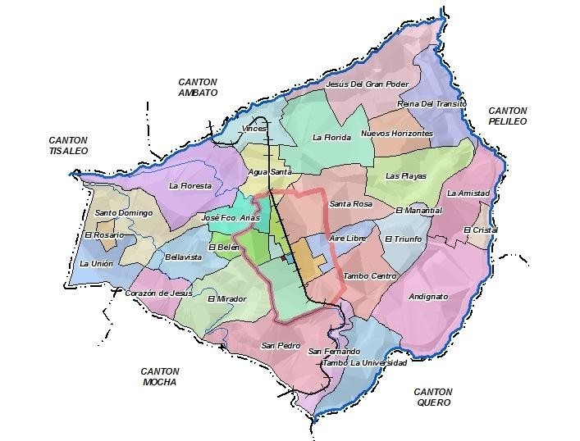

016-28

**CODIGO**

Efrén Cáceres

**CLIENTE**

11/07/2016

**FECHA**

Cuy

**PACIENTE**

DURA

CAFÉ

T4

DURA

CAFÉ

T3

SEMISOLIDA

CAFÉ

T2

DURA

CAFÉ

T1

**CONSISTENCIA**

**COLOR**

**CODIGO**

13-15

17-30

13-18

17-25

25

Eimeria *caviae*

T4

13-15

17-30

13-18

17-25

25

Eimeria *caviae*

T3

13-15

17-30

13-18

17-25

25

Eimeria *caviae*

T2

13-15

17-30

13-18

17-25

25

Eimeria *caviae*

T1

**ANCHO**

**LARGO**

**ANCHO**

**LARGO**

**TAMAÑO OBSERVADO PROMEDIO (µ)**

**TAMAÑO REFERENCIAL (µ)**

**RESULTADO**

**PARASITISMO**

**CODIGO**

Dra. Amada Vayas Machado.

**CIIU Q869022**

**Color y forma Método empleado.** Oosquiste de forma ovoide, elípticos o subesféricos

compuesta de dos capas transparente con una pared lisa de color marrón, esporulado posee cuatro esporocistos, puede contener cuerpo residual no presentan micrópilo o granulo polar. Miden 17,3 - 30,1 μm de largo por 13,1-15.2μm de ancho (promedio: 17,3μm de largo por 13,2 μm de ancho) M. Flotación.

**EXAMEN MICROCOSPICO**

**COPROPARASITARIO**

**Morfometría.** Huevos de Parásitos hallados en el Método de Flotación de Willis en

cuyes.

RUC número ***1801376458001***

Tomas Sevilla 04 17 y Cuenca Teléfonos 032821735

TUNGURAHUA - AMBATO - LA MERCED

**LABORATORIO CLINICO Y BACTERIOLÓGICO**

**VAYAS MACHADO DOLORES AMADA BIOQUIMICA Y FARMCEUTICA CIIU Q869022**

**ANEXO 2.** Resultados de los análisis coproparasitarios.



016-40

**CODIGO**

Efrén Cáceres

**CLIENTE**

11/28/2016

**FECHA**

Cuy

**PACIENTE**

SEMISOLIDA

CAFÉ

T4

SEMISOLIDA

CAFÉ

T3

SEMISOLIDA

CAFÉ

T2

SEMISOLIDA

CAFÉ

T1

**CONSISTENCIA**

**COLOR**

**CODIGO**

15-09

21-33

13-18

17-25

20

Eimeria *caviae*

T4

15-09

21-33

13-18

17-25

9

Eimeria *caviae*

T3

15-09

21-33

13-18

17-25

13

Eimeria *caviae*

T2

15-09

21-33

13-18

17-25

16

Eimeria *caviae*

T1

**ANCHO**

**LARGO**

**ANCHO**

**LARGO**

**TAMAÑO OBSERVADO PROMEDIO (µ)**

**TAMAÑO REFERENCIAL (µ)**

**RESULTADO**

**PARASITISMO**

**CODIGO**

Dra. Amada Vayas Machado.

**CIIU Q869022**

**Color y forma Método empleado.** Oosquiste de forma ovoide, elípticos o subesféricos

compuesta de dos capas transparente con una pared lisa de color marrón, esporulado posee cuatro esporocistos, puede contener cuerpo residual no presentan micrópilo o granulo polar. Miden 21,6 - 32,2 μm de largo por 15,1-09.8μm de ancho (promedio: 21,3μm de largo por 15,5 μm de ancho) M. Flotación.

**EXAMEN MICROCOSPICO**

**COPROPARASITARIO**

**Morfometría.** Huevos de Parásitos hallados en el Método de Flotación de Willis en

cuyes.

RUC número ***1801376458001***

Tomas Sevilla 04 17 y Cuenca Teléfonos 032821735

TUNGURAHUA - AMBATO - LA MERCED

**LABORATORIO CLINICO Y BACTERIOLÓGICO**

**VAYAS MACHADO DOLORES AMADA BIOQUIMICA Y FARMCEUTICA CIIU Q869022**

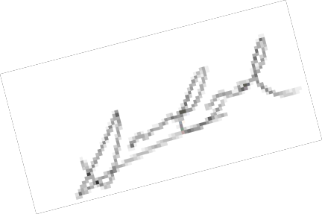

016-49

**CODIGO**

Efrén Cáceres

**CLIENTE**

12/19/2016

**FECHA**

Cuy

**PACIENTE**

SOLIDA

CAFÉ

T4

SOLIDA

CAFÉ

T3

SEMISOLIDA

CAFÉ

T2

BLANDA

CAFÉ

T1

**CONSISTENCIA**

**COLOR**

**CODIGO**

15-13

18-30

13-18

17-25

2

Eimeria *caviae*

T4

15-13

18-30

13-18

17-25

1

Eimeria *caviae*

T3

15-13

18-30

13-18

17-25

1

Eimeria *caviae*

T2

15-13

18-30

13-18

17-25

2

Eimeria *caviae*

T1

**ANCHO**

**LARGO**

**ANCHO**

**LARGO**

**TAMAÑO OBSERVADO PROMEDIO (µ)**

**TAMAÑO REFERENCIAL (µ)**

**RESULTADO**

**PARASITISMO**

**CODIGO**

Dra. Amada Vayas Machado.

**CIIU Q869022**

**Color y forma Método empleado.** Oosquiste de forma ovoide, elípticos o subesféricos

compuesta de dos capas transparente con una pared lisa de color marrón, esporulado posee cuatro esporocistos, puede contener cuerpo residual no presentan micrópilo o granulo polar. Miden 18,6 - 30,2 μm de largo por 15,1-13.8μm de ancho (promedio: 18,3μm de largo por 15,5 μm de ancho) M. Flotación.

**EXAMEN MICROCOSPICO**

**COPROPARASITARIO**

**Morfometría.** Huevos de Parásitos hallados en el Método de Flotación de Willis en

cuyes.

RUC número ***1801376458001***

Tomas Sevilla 04 17 y Cuenca Teléfonos 032821735

TUNGURAHUA - AMBATO - LA MERCED

**LABORATORIO CLINICO Y BACTERIOLÓGICO**

**VAYAS MACHADO DOLORES AMADA BIOQUIMICA Y FARMCEUTICA CIIU Q869022**



017-13

**CODIGO**

Efrén Cáceres

**CLIENTE**

01/09/2017

**FECHA**

Cuy

**PACIENTE**

PASTOZA

CAFÉ

T4

SOLIDA

CAFÉ

T3

SEMISOLIDA

CAFÉ

T2

BLANDA

CAFÉ

T1

**CONSISTENCIA**

**COLOR**

**CODIGO**

14-18

18-28

13-18

17-25

2

Eimeria *caviae*

T4

14-18

18-28

13-18

17-25

1

Eimeria *caviae*

T3

14-18

18-28

13-18

17-25

1

Eimeria *caviae*

T2

14-18

18-28

13-18

17-25

2

Eimeria *caviae*

T1

**ANCHO**

**LARGO**

**ANCHO**

**LARGO**

**TAMAÑO OBSERVADO PROMEDIO (µ)**

**TAMAÑO REFERENCIAL (µ)**

**RESULTADO**

**PARASITISMO**

**CODIGO**

Dra. Amada Vayas Machado.

**CIIU Q869022**

**Color y forma Método empleado.** Oosquiste de forma ovoide, elípticos o subesféricos

compuesta de dos capas transparente con una pared lisa de color marrón, esporulado posee cuatro esporocistos, puede contener cuerpo residual no presentan micrópilo o granulo polar. Miden 18,2 - 28,3 μm de largo por 14,1-18.8μm de ancho (promedio: 18,2μm de largo por 14,1 μm de ancho) M. Flotación.

**EXAMEN MICROCOSPICO**

**COPROPARASITARIO**

**Morfometría.** Huevos de Parásitos hallados en el Método de Flotación de Willis en

cuyes.

RUC número ***1801376458001***

Tomas Sevilla 04 17 y Cuenca Teléfonos 032821735

TUNGURAHUA - AMBATO - LA MERCED

**LABORATORIO CLINICO Y BACTERIOLÓGICO**

**VAYAS MACHADO DOLORES AMADA BIOQUIMICA Y FARMCEUTICA CIIU Q869022**



017-25

**CODIGO**

Efrén Cáceres

**CLIENTE**

01/30/2017

**FECHA**

Cuy

**PACIENTE**

SOLIDA

CAFÉ

T4

SOLIDA

CAFÉ

T3

SOLIDA

CAFÉ

T2

SOLIDA

CAFÉ

T1

**CONSISTENCIA**

**COLOR**

**CODIGO**

13-10

18-30

13-18

17-25

2

Eimeria *caviae*

T4

13-10

18-30

13-18

17-25

1

Eimeria *caviae*

T3

13-10

18-30

13-18

17-25

1

Eimeria *caviae*

T2

13-10

18-30

13-18

17-25

2

Eimeria *caviae*

T1

**ANCHO**

**LARGO**

**ANCHO**

**LARGO**

**TAMAÑO OBSERVADO PROMEDIO (µ)**

**TAMAÑO REFERENCIAL (µ)**

**RESULTADO**

**PARASITISMO**

**CODIGO**

Dra. Amada Vayas Machado.

**CIIU Q869022**

**Color y forma Método empleado.** Oosquiste de forma ovoide, elípticos o subesféricos

compuesta de dos capas transparente con una pared lisa de color marrón, esporulado posee cuatro esporocistos, puede contener cuerpo residual no presentan micrópilo o granulo polar. Miden 18,3 - 30,3 μm de largo por 13,1-10.1μm de ancho (promedio: 18,3μm de largo por 13,1 μm de ancho) M. Flotación.

**EXAMEN MICROCOSPICO**

**COPROPARASITARIO**

**Morfometría.** Huevos de Parásitos hallados en el Método de Flotación de Willis en

cuyes.

RUC número ***1801376458001***

Tomas Sevilla 04 17 y Cuenca Teléfonos 032821735

TUNGURAHUA - AMBATO - LA MERCED

**LABORATORIO CLINICO Y BACTERIOLÓGICO**

**VAYAS MACHADO DOLORES AMADA BIOQUIMICA Y FARMCEUTICA CIIU Q869022**



4236 Kcal/kg

**Energía bruta**

14.98%

**Fibra**

2.90%

**Extracto etéreo**

17.85%

**Proteína**

9.96%

**Cenizas**

11.11%

**Humedad**

88.89%

**Materia Seca**

**PARAMETRO**

El informe solo afecta a la muestra solicitada a ensayo; el informe no deberá reproducirse, sino en su totalidad previo

autorización de los responsables.

*La muestra es receptada en laboratorio.

**RESPONSABLES.**

**CLIENTE.** Efrén Cáceres

**TIPO DE MUESTRA.** Raciones

**FECHA DE RECEPCIÓN.** 10/06/2016

**FECHA DE MUESTREO.** 10/06/2016

**ANALISIS SOLICITADO.**

Proximal

Materia seca

Energía

**EXAMEN BROMATOLOGICO DE ALIMENTO**

**CODIGO. 320/03**

Análisis físico, químico y microbiológico para control de calidad de aguas y alimentos, antibióticos en leches,

salmonella, E.coli, preparación de medios de cultivos y soluciones químicas.

**ANEXO 3.** Examen bromatológico bloque nutricional.



927

835

726

608

460

334

236

5

4

955

836

718

592

475

347

242

5

3

936

833

742

618

466

340

240

5

2

944

827

730

610

496

359

244

5

1

955

866

740

622

490

355

247

4

4

967

847

730

608

493

358

245

4

3

930

844

729

612

488

344

238

4

2

937

840

758

630

480

337

239

4

1

948

840

722

608

465

340

232

3

4

965

843

725

600

488

364

255

3

3

900

807

715

597

470

352

249

3

2

925

833

720

604

475

348

247

3

1

947

857

749

580

483

347

240

2

4

954

830

712

590

478

350

241

2

3

914

835

700

579

470

356

247

2

2

920

833

718

590

476

360

252

2

1

922

812

723

600

482

340

237

1

4

970

848

723

605

480

355

245

1

3

933

833

725

660

548

348

240

1

2

950

820

720

597

460

352

243

1

1

PAF

PA5

PA4

PA3

PA2

PA1

PAI

Repeticiones

Tratamientos

PESOS REGISTRADOS DURANTE EL ENSAYO, g (C/2 SEMANAS)

**ANEXO 4.** Base de datos.

1397

1265

1150

926

745

611

5

4

1300

1180

1006

900

784

622

5

3

1458

1300

1150

909

758

610

5

2

1412

1290

1188

982

789

650

5

1

1394

1280

1137

944

765

638

4

4

1356

1270

1020

890

755

638

4

3

1375

1255

1145

937

790

648

4

2

1389

1244

1136

990

764

625

4

1

1364

1268

1133

967

785

601

3

4

1307

1120

1006

884

790

642

3

3

1370

1247

1144

987

793

547

3

2

1390

1263

1080

906

764

607

3

1

1400

1294

1076

920

795

580

2

4

1260

1080

940

812

705

640

2

3

1295

1120

1000

890

754

689

2

2

1309

1205

1050

900

751

563

2

1

1375

1228

1074

906

739

541

1

4

1211

1004

927

808

693

600

1

3

1350

1200

1088

965

757

608

1

2

1400

1267

1096

922

739

634

1

1

CAF

CA5

CA4

CA3

CA2

CA1

Repeticiones

Tratamientos

CONSUMO ACUMULADO DE ALIMENTO EN g (c/ 2 SEMANAS)

92

109

118

148

126

98

5

4

119

118

126

117

128

105

5

3

103

91

124

152

126

100

5

2

117

97

120

114

137

115

5

1

89

126

118

132

135

108

4

4

120

117

122

115

135

113

4

3

86

115

117

124

144

106

4

2

97

82

128

150

143

98

4

1

108

118

114

143

125

108

3

4

122

118

125

112

124

109

3

3

93

92

118

127

118

103

3

2

92

113

116

129

127

101

3

1

90

108

169

97

136

107

2

4

124

118

122

112

128

109

2

3

79

135

121

109

114

109

2

2

87

115

128

114

116

108

2

1

110

89

123

118

142

103

1

4

122

125

118

125

125

110

1

3

100

108

65

112

200

108

1

2

130

100

123

137

108

109

1

1

GPF

GP5

GP4

GP3

GP2

GP1

Repeticiones

Tratamientos

GANANCIA DE PESO ACUMULADO EN g (c/ 2 SEMANAS)

15,1847826

11,6055046

9,74576271

6,25675676

5,91269841

6,23469388

5

4

10,9243697

10

7,98412698

7,69230769

6,125

5,92380952

5

3

14,1553398

14,2857143

9,27419355

5,98026316

6,01587302

6,1

5

2

12,0683761

13,2989691

9,9

8,61403509

5,75912409

5,65217391

5

1

15,6629213

10,1587302

9,63559322

7,15151515

5,66666667

5,90740741

4

4

11,3

10,8547009

8,36065574

7,73913043

5,59259259

5,6460177

4

3

15,9883721

10,9130435

9,78632479

7,55645161

5,48611111

6,11320755

4

2

14,3195876

15,1707317

8,875

6,6

5,34265734

6,37755102

4

1

12,6296296

10,7457627

9,93859649

6,76223776

6,28

5,56481481

3

4

10,7131148

9,49152542

8,048

7,89285714

6,37096774

5,88990826

3

3

14,7311828

13,5543478

9,69491525

7,77165354

6,72033898

5,31067961

3

2

15,1086957

11,1769912

9,31034483

7,02325581

6,01574803

6,00990099

3

1

15,5555556

11,9814815

6,36686391

9,48453608

5,84558824

5,42056075

2

4

10,1612903

9,15254237

7,70491803

7,25

5,5078125

5,87155963

2

3

16,3924051

8,2962963

8,26446281

8,16513761

6,61403509

6,32110092

2

2

15,045977

10,4782609

8,203125

7,89473684

6,47413793

5,21296296

2

1

12,5

13,7977528

8,73170732

7,6779661

5,20422535

5,25242718

1

4

9,92622951

8,032

7,8559322

6,464

5,544

5,45454545

1

3

13,5

11,1111111

16,7384615

8,61607143

3,785

5,62962963

1

2

10,7692308

12,67

8,91056911

6,72992701

6,84259259

5,81651376

1

1

CALF

CAL5

CAL4

CAL3

CAL2

CAL1

Repeticiones

Tratamientos

CONVERSIÓN ALIMENTICIA

TOMA DE DATOS.

**ANEXO 5.** Fotos. Actividades realizadas durante el proceso de investigación.

UBICACIÓN E IDENTIFICACIÓN DE LAS UNIDADES EXPERIMENTALES

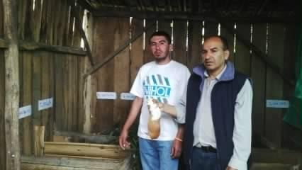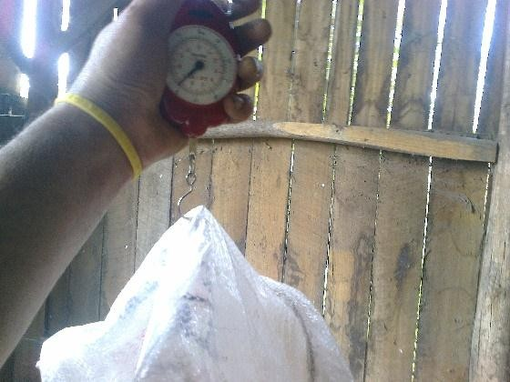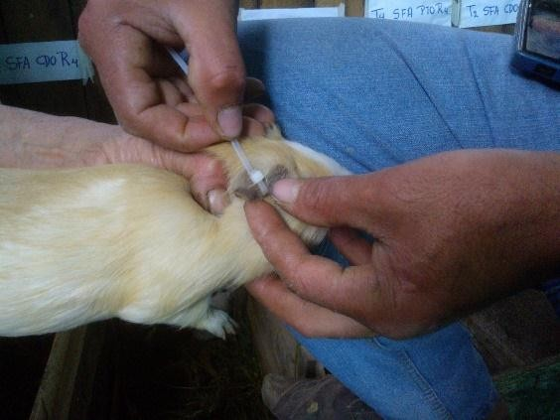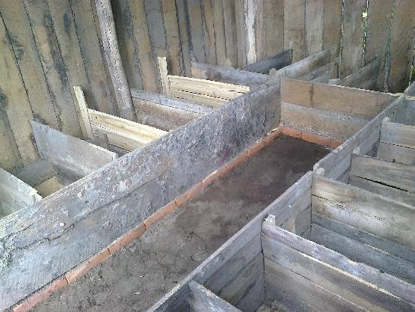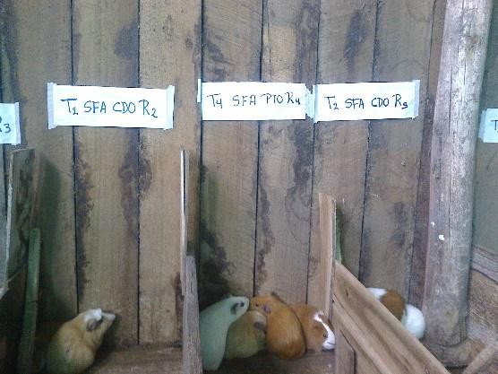

SULFAQUINOXALINA

CON

NUTRICIONALES

BLOQUES

LOS

DE

ELABORACIÓN

IDENTIFICACIÓN DE MUESTRAS COPROPARASITARIAS

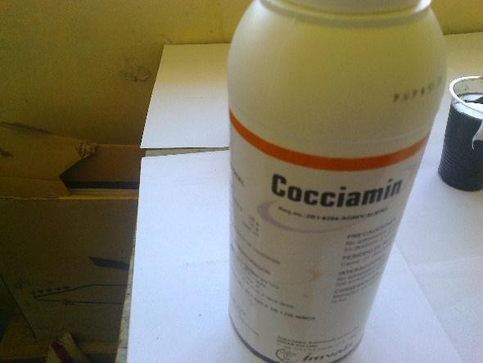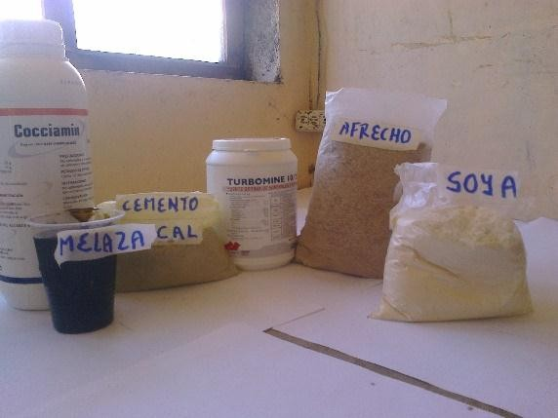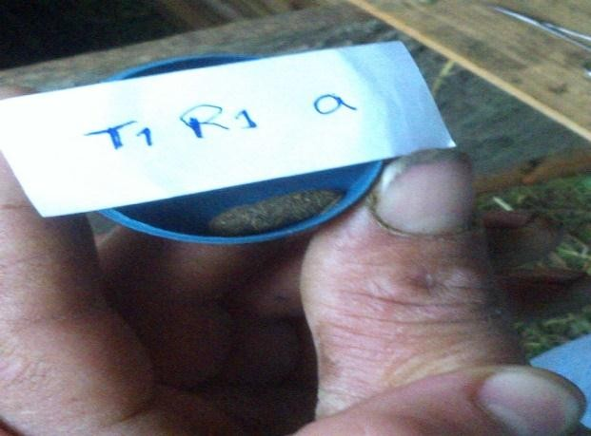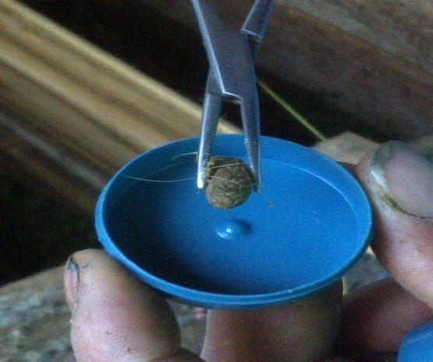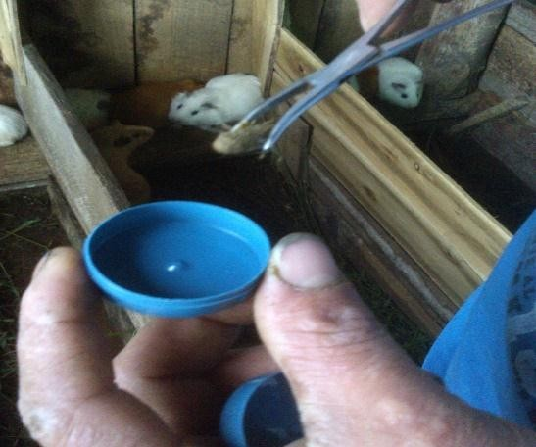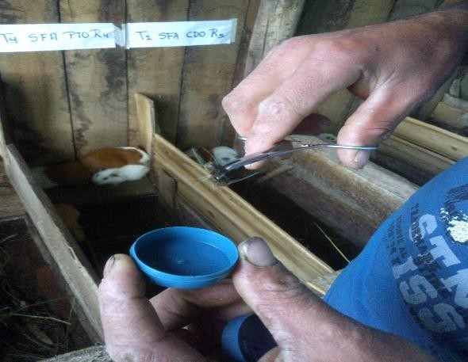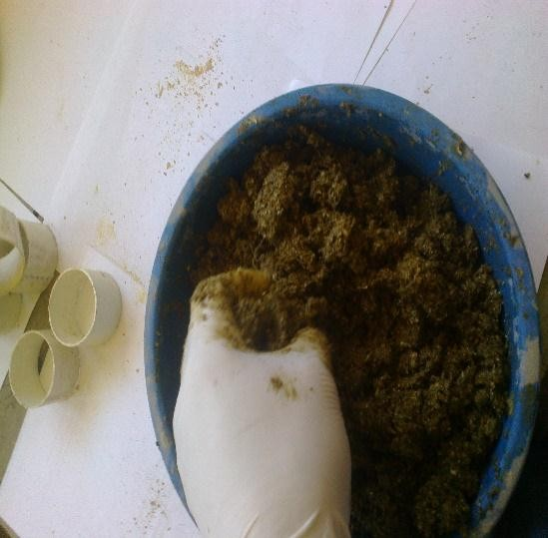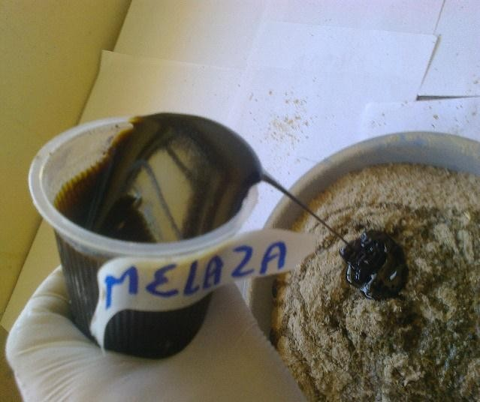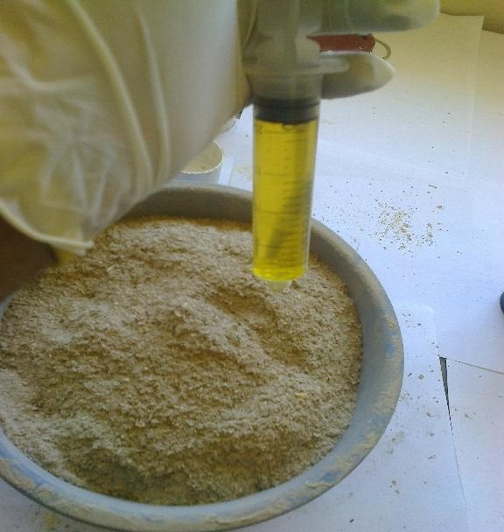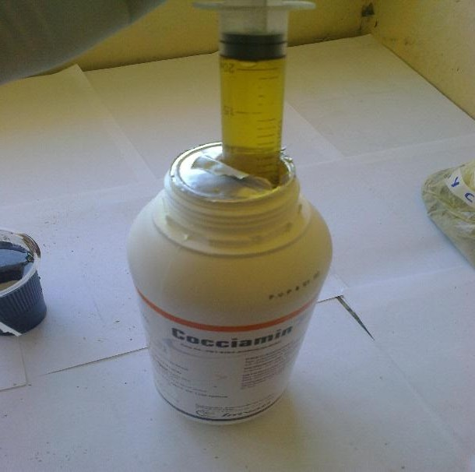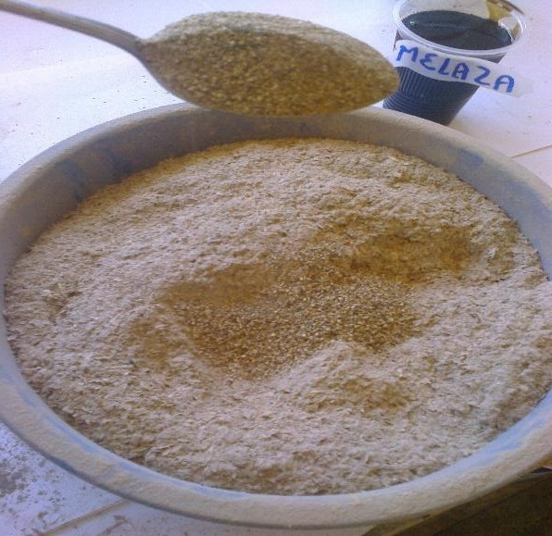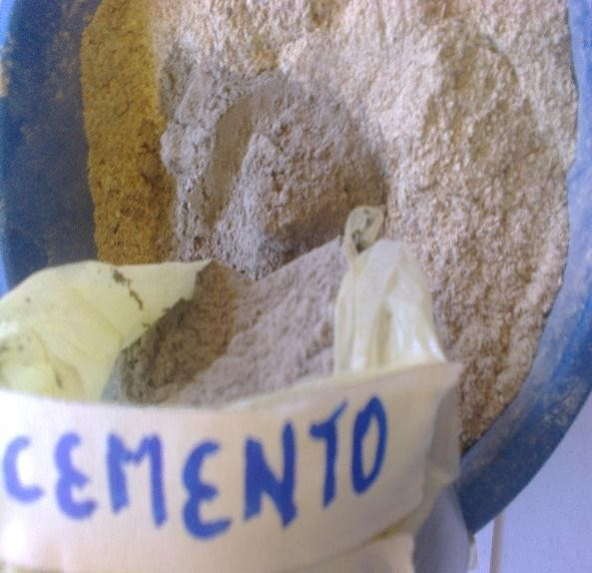

4.5. VISITA DE CAMPO.

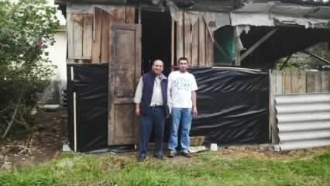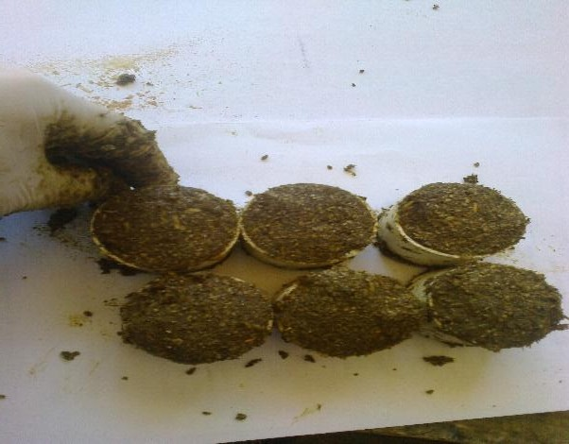

242.95

**Promedio General**

2.23

**C.V%**

29.2917

351.500

12

Error

21.4250

85.700

4

Repeticiones

0.1975

1.82 **ns**

53.2500

159.750

3

Tratamientos

596.950

19

Total

**Pr > F**

**F. Cal.**

**Cuadrados medios**

**Suma de cuadrados**

**G.L**

**Fuente de variación**

349.30

**Promedio General**

2.33

**C.V%**

66.392

796.70

12

Error

37.925

151.70

4

Repeticiones

0.1960

1.83 **ns**

121.267

363.80

3

Tratamientos

1312.20

19

Total

**Pr > F**

**F. Cal.**

**Cuadrados medios**

**Suma de cuadrados**

**G.L**

**Fuente de variación**

481.15

**Promedio General**

4.30

**C.V%**

428.408

5140.90

12

Error

283.575

1134.30

4

Repeticiones

0.7740

0.37 **ns**

159.783

479.35

3

Tratamientos

6754.55

19

Total

**Pr > F**

**F. Cal.**

**Cuadrados medios**

**Suma de cuadrados**

**G.L**

**Fuente de variación**

**ANEXO 6.3.** Análisis de varianza (ADEVA) de los pesos registrados a la cuarta

semana del experimento.

**ANEXO 6.2.** Análisis de varianza (ADEVA) de los pesos registrados a la segunda

semana del experimento.

**ANEXO 6.1.** Análisis de varianza (ADEVA) de los pesos registrados al inicio del

experimento**.**

**ANEXO 6: adevas**

605.50

**Promedio General**

2.60

**C.V%**

248.025

2976.30

12

Error

699.625

2798.50

4

Repeticiones

0.5645

0.71 **ns**

176.067

528.20

3

Tratamientos

6303.00

19

Total

**Pr > F**

**F. Cal.**

**Cuadrados medios**

**Suma de cuadrados**

**G.L**

**Fuente de variación**

726.25

**Promedio General**

1.69

**C.V%**

151.525

1818.30

12

Error

264.125

1056.50

4

Repeticiones

0.4799

0.88 **ns**

132.983

398.95

3

Tratamientos

3273.75

19

Total

**Pr > F**

**F. Cal.**

**Cuadrados medios**

**Suma de cuadrados**

**G.L**

**Fuente de variación**

835.95

**Promedio**

**General**

1.49

**C.V**

**%**

154.667

1856.00

12

Error

281.300

1125.20

4

Repeticiones

0.3231

1.29 **ns**

199.250

597.75

3

Tratamientos

3578.95

19

Total

**Pr > F**

**F. Cal.**

**Cuadrados medios**

**Suma de cuadrados**

**G.L**

**Fuente de variación**

939.95

**Promedio General**

1.39

**C.V%**

171.57

2058.90

12

Error

136.17

544.70

4

Repeticiones

0.0035

7.95 **

1364.45

4093.35

3

Tratamientos

6696.95

19

Total

**Pr > F**

**F. Cal.**

**Cuadrados medios**

**Suma de cuadrados**

**G.L**

**Fuente de variación**

**ANEXO 6.7.** Análisis de varianza (ADEVA) de los pesos registrados al final del

experimento.

*.*

**ANEXO 6.6.** Análisis de varianza (ADEVA) de los pesos registrados a la décima

del experimento.

**ANEXO 6.5.** Análisis de varianza (ADEVA) de los pesos registrados a la octava

del experimento.

**ANEXO 6.4.** Análisis de varianza (ADEVA) de los pesos registrados a la sexta

del experimento.

614.70

**Promedio**

**General**

6.18

**C.V**

**%**

1445.40

17344.8

12

Error

1190.30

4761.2

4

Repeticiones

0.5484

0.74 **ns**

1069.40

3208.2

3

Tratamientos

25314.2

19

Total

**Pr > F**

**F. Cal.**

**Cuadrados medios**

**Suma de cuadrados**

**G.L**

**Fuente de variación**

760.75

**Promedio General**

3.18

**C.V%**

587.03

7044.4

12

Error

1540.00

6160.0

4

Repeticiones

0.4234

1.01 **

591.12

1773.3

3

Tratamientos

14977.7

19

Total

**Pr > F**

**F. Cal.**

**Cuadrados medios**

**Suma de cuadrados**

**G.L**

**Fuente de variación**

917.25

**Promedio General**

3.62

**C.V%**

1105.22

13262.7

12

Error

2664.13

10656.5

4

Repeticiones

0.0059

6.91 **

7639.52

22918.5

3

Tratamientos

46837.7

19

Total

**Pr > F**

**F. Cal.**

**Cuadrados medios**

**Suma de cuadrados**

**G.L**

**Fuente de variación**

1077.3

**Promedio General**

2.46

**C.V%**

704.5

8454

12

Error

8012.9

32052

4

Repeticiones

0.00

30.07 **

21186.7

63560

3

Tratamientos

104066

19

Total

**Pr > F**

**F. Cal.**

**Cuadrados medios**

**Suma de cuadrados**

**G.L**

**Fuente de variación**

**ANEXO 6.11.** Análisis de varianza (ADEVA) del consumo de alimento a la

octava semana del experimento.

**ANEXO 6.10.** Análisis de varianza (ADEVA) del consumo de alimento a la sexta

semana del experimento.

**ANEXO 6.9.** Análisis de varianza (ADEVA) del consumo de alimento a la cuarta

semana del experimento.

**ANEXO 6.8.** Análisis de varianza (ADEVA) del consumo de alimento a la

segunda semana del experimento.

1219.0

**Promedio General**

4.50

**C.V%**

3009.4

36113

12

Error

7397.0

29588

4

Repeticiones

0.0083

6.27 **

18872.4

56617

3

Tratamientos

122318

19

Total

**Pr > F**

**F. Cal.**

**Cuadrados medios**

**Suma de cuadrados**

**G.L**

**Fuente de variación**

1355.6

**Promedio General**

2.84

**C.V%**

1481.5

17777.7

12

Error

3870.6

15482.3

4

Repeticiones

0.0049

7.26**

10748.3

32244.8

3

Tratamientos

65504.8

19

Total

**Pr > F**

**F. Cal.**

**Cuadrados medios**

**Suma de cuadrados**

**G.L**

**Fuente de variación**

106.35

**Promedio**

**General**

4.76

**C.V%**

25.5750

306.900

12

Error

9.5750

38.300

4

Repeticiones

0.5308

0.77 **ns**

19.7833

59.350

3

Tratamientos

404.550

19

Total

**Pr > F**

**F. Cal.**

**Cuadrados medios**

**Suma de cuadrados**

**G.L**

**Fuente de variación**

131.85

**Promedio General**

15.04

**C.V%**

393.042

4716.50

12

Error

342.575

1370.30

4

Repeticiones

0.6816

0.51 **ns**

201.250

603.75

3

Tratamientos

6690.55

19

Total

**Pr > F**

**F. Cal.**

**Cuadrados**

**Medios**

**Suma de cuadrados**

**G.L**

**Fuente de variación**

**ANEXO 6.15.** Análisis de varianza (ADEVA) de la ganancia de peso acumulada

a la cuarta semana del experimento.

**ANEXO 6.14.** Análisis de varianza (ADEVA) de la ganancia de peso acumulada

a la segunda semana del experimento.

**ANEXO 6.13.** Análisis de varianza (ADEVA) del consumo de alimento al final

del experimento.

**ANEXO 6.12.** Análisis de varianza (ADEVA) del consumo de alimento a la

décima semana del experimento.

124.35

**Promedio General**

11.34

**C.V%**

198.775

2385.30

12

Error

386.075

1544.30

4

Repeticiones

0.5108

0.81**ns**

161.650

484.95

3

Tratamientos

4414.55

19

Total

**Pr > F**

**F. Cal.**

**Cuadrados medios**

**Suma de cuadrados**

**G.L**

**Fuente de variación**

120.75

**Promedio General**

13.36

**C.V%**

260.408

3124.90

12

Error

393.375

1573.50

4

Repeticiones

0.3157

1.31**ns**

341.783

1025.35

3

Tratamientos

5723.75

19

Total

**Pr > F**

**F. Cal.**

**Cuadrados medios**

**Suma de cuadrados**

**G.L**

**Fuente de variación**

109.70

**Promedio General**

12.59

**C.V%**

190.758

2289.10

12

Error

139.925

559.70

4

Repeticiones

0.2877

1.41**ns**

269.133

807.40

3

Tratamientos

3656.20

19

Total

**Pr > F**

**F. Cal.**

**Cuadrados medios**

**Suma de cuadrados**

**G.L**

**Fuente de**

**Variación**

104.00

**Promedio General**

9.22

**C.V%**

91.875

1102.50

12

Error

263.375

1053.50

4

Repeticiones

0.0024

8.72**

801.333

2404.00

3

Tratamientos

4560.00

19

Total

**Pr > F**

**F. Cal.**

**Cuadrados medios**

**Suma de cuadrados**

**G.L**

**Fuente de variación**

**ANEXO 6.19.** Análisis de varianza (ADEVA) de la ganancia de peso acumulada

al final del experimento.

**ANEXO 6.18.** Análisis de varianza (ADEVA) de la ganancia de peso acumulada

a la décima semana del experimento.

**ANEXO 6.17.** Análisis de varianza (ADEVA) de la ganancia de peso acumulada

a la octava semana del experimento.

**ANEXO 6.16.** Análisis de varianza (ADEVA) de la ganancia de peso acumulada

a la sexta semana del experimento.

5.3000

**Promedio General**

8.61

**C.V%**

0.20833

2.50000

12

Error

0.17500

0.70000

4

Repeticiones

0.2411

1.60**ns**

0.33333

1.00000

3

Tratamientos

4.20000

19

Total

**Pr > F**

**F. Cal.**

**Cuadrados**

**Medios**

**Suma de cuadrados**

**G.L**

**Fuente de variación**

5.3500

**Promedio General**

13.44

**C.V%**

0.51667

6.2000

12

Error

0.95000

3.8000

4

Repeticiones

0.7866

0.35**ns**

0.18333

0.5500

3

Tratamientos

10.5500

19

Total

**Pr > F**

**F. Cal.**

**Cuadrados**

**Medios**

**Suma de cuadrados**

**G.L**

**Fuente de**

**Variación**

6.9000

**Promedio General**

14.37

**C.V%**

0.98333

11.8000

12

Error

0.95000

3.8000

4

Repeticiones

0.9760

0.007**ns**

0.06667

0.2000

3

Tratamientos

15.8000

19

Total

**Pr > F**

**F. Cal.**

**Cuadrados medios**

**Suma de cuadrados**

**G.L**

**Fuente de variación**

8.5500

**Promedio General**

21.17

**C.V%**

3.27500

39.3000

12

Error

3.17500

12.7000

4

Repeticiones

0.1494

2.13 **

6.98333

20.9500

3

Tratamientos

72.9500

19

Total

**Pr > F**

**F. Cal.**

**Cuadrados medios**

**Suma de cuadrados**

**G.L**

**Fuente de**

**Variación**

alimenticia

conversión

la

de

**ANEXO 6.23.** Análisis de varianza (ADEVA)

acumulada a la octava semana del experimento.

alimenticia

conversión

la

de

**ANEXO 6.22.** Análisis de varianza (ADEVA)

acumulada a la sexta semana del experimento.

alimenticia

conversión

la

de

**ANEXO 6.21.** Análisis de varianza (ADEVA)

acumulada a la cuarta semana del experimento.

alimenticia

conversión

la

de

**ANEXO 6.20.** Análisis de varianza (ADEVA)

acumulada a la segunda semana del experimento.

10.900

**Promedio General**

15.24

**C.V%**

2.75833

33.1000

12

Error

3.32500

13.3000

4

Repeticiones

0.0834

2.83**

7.80000

23.4000

3

Tratamientos

69.8000

19

Total

**Pr > F**

**F. Cal.**

**Cuadrados medios**

**Suma de cuadrados**

**G.L**

**Fuente de variación**

12.850

**Promedio General**

8.88

**C.V%**

1.2083

14.5000

12

Error

5.5750

22.3000

4

Repeticiones

0.0002

15.93**

19.2500

57.7500

3

Tratamientos

94.5500

19

Total

**Pr > F**

**F. Cal.**

**Cuadrados**

**Medios**

**Suma de cuadrados**

**G.L**

**Fuente de variación**

15.100

**Promedio General**

9.92

**C.V%**

2.24167

26.9000

12

Error

2.07500

8.3000

4

Repeticiones

0.7647

0.39**ns**

0.86667

2.6000

3

Tratamientos

37.8000

19

Total

**Pr > F**

**F. Cal.**

**Cuadrados medios**

**Suma de cuadrados**

**G.L**

**Fuente de**

**Variación**

34.800

**Promedio General**

2.23

**C.V%**

0.60000

7.2000

12

Error

2.30000

9.2000

4

Repeticiones

0.0097

6.00 **

3.60000

10.8000

3

Tratamientos

27.2000

19

Total

**Pr > F**

**F. Cal.**

**Cuadrados medios**

**Suma de cuadrados**

**G.L**

**Fuente de variación**

**ANEXO 6.27.** Análisis de varianza (ADEVA) de la longitud animal al final del

experimento.

**ANEXO 6.26.** Análisis de varianza (ADEVA) de la longitud animal al inicio del

experimento.

alimenticia

conversión

la

de

**ANEXO 6.25.** Análisis de varianza (ADEVA)

acumulada al final del experimento.

alimenticia

conversión

la

de

**ANEXO 6.24.** Análisis de varianza (ADEVA)

acumulada a la décima semana del experimento.

5.7000

**Promedio General**

12.71

**C.V%**

0.52500

6.3000

12

Error

0.92500

3.7000

4

Repeticiones

0.9423

0.13**ns**

0.06667

0.2000

3

Tratamientos

10.2000

19

Total

**Pr > F**

**F. Cal.**

**Cuadrados medios**

**Suma de cuadrados**

**G.L**

**Fuente de variación**

14.550

**Promedio General**

3.76

**C.V%**

0.30000

3.6000

12

Error

1.30000

5.2000

4

Repeticiones

0.1198

2.39 **

0.71667

2.1500

3

Tratamientos

10.9500

19

Total

**Pr > F**

**F. Cal.**

**Cuadrados medios**

**Suma de cuadrados**

**G.L**

**Fuente de variación**

94.500

**Promedio General**

0.73

**C.V%**

0.47500

5.7000

12

Error

0.37500

1.5000

4

Repeticiones

0.0003

13.89**

6.60000

19.8000

3

Tratamientos

27.0000

19

Total

**Pr > F**

**F. Cal.**

**Cuadrados medios**

**Suma de cuadrados**

**G.L**

**Fuente de variación**

**ANEXO 6.30.** Análisis de varianza (ADEVA) de la efectividad en el tratamiento

farmacológico al final del experimento.

**ANEXO 6.29.** Análisis de varianza (ADEVA) del perímetro torácico al final del

experimento.

**ANEXO 6.28.** Análisis de varianza (ADEVA) del perímetro torácico al inicio del

experimento.

C

93.600

T 4

C

93.600

T 1

B

94.800

T 2

A

96.000

T 3

**Rango**

**Medias**

**Tratamientos**

**Efectividad del tratamiento al final del experimento ( ** )**

0.2000

**Promedio General**

329.14

**C.V%**

43.3333

520.000

12

Error

30.0000

120.000

4

Repeticiones

0.6181

0.62 **NS**

26.6667

80.000

3

Tratamientos

720.000

19

Total

**Pr > F**

**F. Cal.**

**Cuadrados medios**

**Suma de cuadrados**

**G.L**

**Fuente de**

**Variación**

59.350

**Promedio General**

0.46

**C.V%**

0.07500

0.9000

12

Error

0.07500

0.3000

4

Repeticiones

0.0000

130.44**

9.78333

29.3500

3

Tratamientos

30.5500

19

Total

**Pr > F**

**F. Cal.**

**Cuadrados medios**

**Suma de cuadrados**

**G.L**

**Fuente de variación**

**ANEXO 6.33.** Análisis de varianza (ADEVA) del rendimiento de la canal al final

del experimento.

**ANEXO 6.32.** Análisis de varianza (ADEVA) de la mortalidad animal al final del

experimento.

**ANEXO 6.31.** Separación de medias según Duncan (P<0.05) de la efectividad del

tratamiento al final del experimento (ET).